10/3/2019 Ôn tập SCB trong tôi (tuần 1)

[Trang chủ (https://elearning.scb.com.vn/)](https://elearning.scb.com.vn/)

* [SCB.004_2019_003 (https://elearning.scb.com.vn/course/view.php?id=2480)](https://elearning.scb.com.vn/course/view.php?id=2480) / Chủ đề 1
* [Ôn tập SCB trong tôi (tuần 1) (https://elearning.scb.com.vn/mod/quiz/view.php?id=5591)](https://elearning.scb.com.vn/mod/quiz/view.php?id=5591)



In đề  Kết quả



**Bắt đầu vào lúc** Thứ năm, 3 Tháng mười 2019, 11:15 AM



**Trạng thái** Đã hoàn thành



**Kết thúc lúc** Thứ năm, 3 Tháng mười 2019, 11:17 AM



**Thời gian thực** 1 phút 22 giây

**hiện**



**Điểm** 29,00/29,00



Câu hỏi **1**

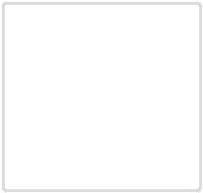

Đúng

Đạt điểm 1,00 trên 1,00



Câu hỏi **2**

Đúng

Đạt điểm 1,00 trên 1,00

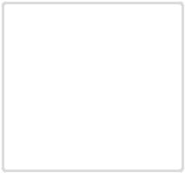

Câu hỏi **3**

Đúng

Đạt điểm 1,00 trên 1,00

**Điểm** **10,00** trên tối đa 10,00 (**100**%)



SCB đã được tổ chức đánh giá quốc tế ControlCase trao chứng nhận đạt tiêu chuẩn bảo mật, an ninh thẻ theo chuẩn PCI DSS phiên bản mới nhất nào sau đây?

Chọn một:

 **a. 2.1.1**

 **b. 3.2.1** 

 **c. 3.1.1**

 **d. 2.1.2**



Năm 2018, SCB kỷ niệm 3 năm hợp tác liên kết độc quyền kênh phân phối bảo hiểm Bancassurance với Tổ chức Bảo hiểm nào?

Chọn một:

 **a. Manulife** 

 **b. Dai Ichi**

 **c. Prudential**

 **d. AIA**



Tính đến 30/06/2019, tổng tài sản của SCB là bao nhiêu?

Chọn một:

 **a. 350.895 TỶ ĐỒNG**

 **b. 480.695 TỶ ĐỒNG**

 **c. 537.616 TỶ ĐỒNG** 

 **d. 620.489 TỶ ĐỒNG**

https://elearning.scb.com.vn/mod/quiz/review.php?attempt=449700 1/8

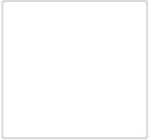

10/3/2019 **4** Câu hỏi

Đúng

Đạt điểm 1,00

trên 1,00



Câu hỏi **5**

Đúng

Đạt điểm 1,00

trên 1,00



Câu hỏi **6**

Đúng

Đạt điểm 1,00

trên 1,00



Câu hỏi **7**

Đúng

Đạt điểm 1,00

trên 1,00

Ôn tập SCB trong tôi (tuần 1)



Tên đầy đủ bằng tiếng Anh của SCB là gì?

Chọn một:

 **a. Sai Gon Bank**

 **b. Sai Gon Joint Stock Bank**

 **c. Sai Gon Commercial Bank**

 **d. Sai Gon Joint Stock Commercial Bank** 



Số lượng CBNV SCB trên toàn hệ thống (không bao gồm CBNV công ty con) tính đến hiện tại là bao nhiêu?

Chọn một:

 **a. Hơn 6.700 CBNV** 

 **b. Hơn 7.700 CBNV**

 **c. Hơn 8.700 CBNV**

 **d. Hơn 9.700 CBNV**



SCB có hệ thống mạng lưới rộng khắp trải dài từ Bắc tới Nam với bao nhiêu điểm giao dịch?

Chọn một:

 **a. 245**

 **b. 239**

 **c. 230**

 **d. 227**



Giá trị cốt lõi của SCB bao gồm những giá trị nào?

Chọn một:

 **a. Chính trực; Phát triển bền vững; Trung thực; Sáng tạo; Chia sẻ - Hợp tác**

 **b. Chính trực; Khách hàng là trọng tâm; Phát triển bền vững; Sáng tạo; Hợp tác**

 **c. Chính trực - Minh bạch; Khách hàng là trọng tâm; Phát triển bền vững; Năng động - Tích cực**

 **d. Chính trực - Minh bạch; Khách hàng là trọng tâm; Phát triển bền vững; Đổi mới - Sáng tạo; Chia sẻ - Hợp tác** 

https://elearning.scb.com.vn/mod/quiz/review.php?attempt=449700 2/8



10/3/2019 **8** Câu hỏi

Đúng

Đạt điểm 1,00

trên 1,00



Câu hỏi **9**

Đúng

Đạt điểm 1,00

trên 1,00



Câu hỏi **10**

Đúng

Đạt điểm 1,00

trên 1,00



Câu hỏi **11**

Đúng

Đạt điểm 1,00

trên 1,00

Ôn tập SCB trong tôi (tuần 1)



Zalo SCB có tên gọi chính thức là gì?

Chọn một:

 **a. SCB Ngân hàng TMCP Sài Gòn** 

 **b. Ngân hàng SCB**

 **c. Zalo Ngân hàng Sài Gòn**

 **d. SCB Zalo**



Xét về quy mô của SCB, đâu là câu trả lời đúng

Chọn một:

 **a. SCB nằm trong Top 5 ngân hàng thương mại và đứng thứ 1 trong khối ngân hàng ngoài quốc doanh về tổng tài sản** 

 **b. SCB nằm trong Top 5 ngân hàng thương mại và đứng thứ 10 trong khối ngân hàng ngoài quốc doanh về tổng tài sản**

 **c. SCB nằm trong Top 5 ngân hàng thương mại và đứng thứ 5 trong khối ngân hàng ngoài quốc doanh về tổng tài sản**

 **d. SCB nằm trong Top 1 ngân hàng thương mại và đứng thứ 5 trong khối ngân hàng ngoài quốc doanh về tổng tài sản**



Tầm nhìn của SCB là gì?

Chọn một:

 **a. Tập hợp, huy động các nguồn lực, sáng tạo ra các giá trị bền vững cho khách hàng, đối tác, cổ đông, người lao động.**

 **b. Góp phần nâng cao chất lượng cuộc sống, mang lại sự phồn vinh cho các gia đình và doanh nghiệp Việt Nam.**

 **c. Đóng góp thiết thực vào việc chấn hưng và xây dựng đất nước giàu mạnh.**  **d. Cả 3 đáp án trên** 



Thông điệp chủ đề năm 2019 của SCB là gì?

Chọn một:

 **a. Thay đổi để bứt phá**

 **b. Thay đổi để thành công**

 **c. Thay đổi để dẫn đầu** 

 **d. Thay đổi tạo sức mạnh**

https://elearning.scb.com.vn/mod/quiz/review.php?attempt=449700 3/8



10/3/2019 **12** Câu hỏi

Đúng

Đạt điểm 1,00

trên 1,00



Câu hỏi **13**

Đúng

Đạt điểm 1,00

trên 1,00



Câu hỏi **14**

Đúng

Đạt điểm 1,00

trên 1,00



Câu hỏi **15**

Đúng

Đạt điểm 1,00

trên 1,00

Ôn tập SCB trong tôi (tuần 1)



Vừa qua, SCB được trao tặng giải thưởng Thương hiệu mạnh Việt Năm 2018, bạn có biết đây là giải thưởng do Đơn vị nào sau đây trao tặng?

Chọn một:

 **a. Báo Tuổi trẻ trao tặng**

 **b. Báo Thanh Niên trao tặng**

 **c. Báo Sài Gòn Giải phóng trao tặng**

 **d. Thời Báo Kinh tế Việt Nam trao tặng**



Ngày 27/03/2019, trong cuộc khảo sát "Nơi làm việc tốt nhất Việt Nam" do Anphabe bình chọn. SCB nằm trong top bao nhiêu Ngân hàng Việt Nam có môi trường làm việc tốt nhất Việt Nam và thương hiệu nhà tuyển dụng hấp dẫn 2018?

Chọn một:

 **a. Top 1 Ngân hàng Việt có môi trường làm việc tốt nhất VN và Top 100 Thương hiệu nhà tuyển dụng hấp dẫn**

 **b. Top 5 Ngân hàng Việt có môi trường làm việc tốt nhất VN và Top 100 Thương hiệu nhà tuyển dụng hấp dẫn**

 **c. Top 1 Ngân hàng Việt có môi trường làm việc tốt nhất VN và Top 50 Thương hiệu nhà tuyển dụng hấp dẫn**

 **d. Top 5 Ngân hàng Việt có môi trường làm việc tốt nhất VN và Top 50 Thương hiệu nhà tuyển dụng hấp dẫn** 



SCB chăm sóc, giải đáp thắc mắc của khách hàng thông qua 2 số hotline là?

Chọn một:

 **a. 1800 543838 1900 6538**

 **b. 1800 545438 1900 6538**

 **c. 1800 545438 1900 6533**

 **d. 1800 545454 1900 6358**



Tên gọi trang Fanpage Facebook tuyển dụng của SCB là gì?

Chọn một:

 **a. Ngân hàng SCB Tuyển dụng**

 **b. SCB Tuyển dụng**

 **c. SCB thông tin tuyển dụng**

 **d. Tuyển dụng ngân hàng Sài Gòn**

https://elearning.scb.com.vn/mod/quiz/review.php?attempt=449700 4/8



10/3/2019 **16** Câu hỏi

Đúng

Đạt điểm 1,00

trên 1,00



Câu hỏi **17**

Đúng

Đạt điểm 1,00

trên 1,00



Câu hỏi **18**

Đúng

Đạt điểm 1,00

trên 1,00



Câu hỏi **19**

Đúng

Đạt điểm 1,00

trên 1,00

Ôn tập SCB trong tôi (tuần 1)



SCB xác định Sứ mệnh hoạt động của ngân hàng là gì?

Chọn một:

 **a. Tối ưu sản phẩm dịch vụ, đồng thời xây dựng môi trường làm việc chuyên nghiệp cho cán bộ công nhân viên.**

 **b. Là người đồng hành tin cậy, tận tâm và sáng suốt, mang đến cho khách hàng những trải nghiệm hài lòng, tiện nghi về chất lượng các sản phẩm dịch vụ tài chính và những lợi ích bền vững, lâu dài.** 

 **c. Đem lại những giải pháp và dịch vụ tốt nhất nhằm đáp ứng mọi nhu cầu của khách hàng.**

 **d. Tạo ra những giá trị khác biệt đóng góp cho sự thành công đối tác.**



SCB đã đạt Chứng chỉ PCI DSS với các tiêu chuẩn, điều kiện nghiêm ngặt nhất về an toàn, bảo mật trong hoạt động Thẻ trong bao nhiêu năm liên tiếp?

Chọn một:

 **a. Chưa đạt**

 **b. 1 năm**

 **c. 2 năm liên tiếp**

 **d. 3 năm liên tiếp**



Với kết quả nổi bật, năm 2019, sản phẩm chứng chỉ tiền gửi SCB đã nhận được các giải thưởng nào sau đây?

Chọn một:

 **a. Sản phẩm tiền gửi của năm**

 **b. Ngân hàng có sản phẩm dịch vụ sáng tạo tiêu biểu**

 **c. Chứng chỉ tiền gửi tốt nhất Việt Nam**

 **d. Cả 3 đáp án trên**



Một ấn phẩm nội bộ của SCB mà CBNV nào cũng có thể tham gia viết bài và gửi hình ảnh. Ấn phẩm đó tên là gì?

Chọn một:

 **a. Chúng ta**

 **b. SCB News**

 **c. Người SCB** 

 **d. Nhà SCB**

https://elearning.scb.com.vn/mod/quiz/review.php?attempt=449700 5/8



10/3/2019 **20** Câu hỏi

Đúng

Đạt điểm 1,00

trên 1,00



Câu hỏi **21**

Đúng

Đạt điểm 1,00

trên 1,00



Câu hỏi **22**

Đúng

Đạt điểm 1,00

trên 1,00



Câu hỏi **23**

Đúng

Đạt điểm 1,00

trên 1,00



Câu hỏi **24**

Đúng

Đạt điểm 1,00

trên 1,00

Ôn tập SCB trong tôi (tuần 1)



Fanpage Facebook chính thức của SCB có đặc điểm nhận diện riêng biệt gì?

Chọn một:

 **a. Dấu tích xanh với hơn 81.000 người theo dõi**  **b. Avatar logo SCB**

 **c. Nội dung giới thiệu về sản phẩm dịch vụ của SCB**  **d. Tất cả các đáp án trên** 



SCB được biết đến là ngân hàng với lịch sử hoạt động lâu năm trong ngành tài chính. SCB được thành lập năm nào?

Chọn một:

 **a. 2007**

 **b. 2000**

 **c. 1992** 

 **d. 1990**



Tính đến ngày 31/12/2018, vốn điều lệ của SCB là bao nhiêu?

Chọn một:

 **a. 12.785 tỷ đồng**

 **b. 13.489 tỷ đồng**

 **c. 14.459 tỷ đồng**

 **d. 15.232 tỷ đồng**



Chủ đề của chương trình teambuilding kết nối 2019 tại SCB là gì?

Chọn một:

 **a. Together we win**

 **b. Strong Spirit - Great Glory** 

 **c. Yes, I Can**

 **d. Never give up**



Ngày hội Áo Dài SCB diễn ra vào thời gian nào?

Chọn một:

 **a. Thứ 2 tuần đầu tiên của tháng**

 **b. Thứ 4 tuần đầu tiên của tháng**

 **c. Thứ 5 tuần đầu tiên của tháng**

 **d. Thứ 6 tuần đầu tiên của tháng** 

https://elearning.scb.com.vn/mod/quiz/review.php?attempt=449700 6/8



10/3/2019 **25** Câu hỏi

Đúng

Đạt điểm 1,00

trên 1,00



Câu hỏi **26**

Đúng

Đạt điểm 1,00

trên 1,00



Câu hỏi **27**

Đúng

Đạt điểm 1,00

trên 1,00



Câu hỏi **28**

Đúng

Đạt điểm 1,00

trên 1,00

Ôn tập SCB trong tôi (tuần 1)



Màu sắc thương hiệu chủ đạo của SCB là màu nào?

Chọn một:

 **a. Xanh lá**

 **b. Xanh dương** 

 **c. Vàng**

 **d. Trắng**



Danh hiệu “Ngân hàng Thương mại tốt nhất Việt Nam – Best Commercial Bank – Việt Nam” do tạp chí World Finance đánh giá và trao tặng cho SCB, dựa trên các thông tin nào?

Chọn một:

 **a. Bạn đọc Tạp chí tự bình chọn**

 **b. Thông tin từ website SCB**

 **c. Thông tin từ Mạng xã hội nói về SCB**

 **d. Thông tin từ kết quả hoạt động kinh doanh; Khả năng phát triển bền vững; Công nghệ thông tin; Quản lý rủi ro; Chất lượng quản lý điều hành.** 



Đầu năm 2019, SCB đã được Tổ chức Thẻ Quốc tế MasterCard & Visa trao tặng các giải thưởng danh giá nào?

Chọn một:

 **a. Ngân hàng có doanh số giao dịch nước ngoài tăng trưởng tốt nhất.**

 **b. Ngân hàng dẫn đầu về doanh số Thẻ tín dụng.**

 **c. Ngân hàng dẫn đầu về doanh số chi tiêu nước ngoài.**

 **d. Cả ba đều đúng**



Theo kết quả tại lễ công bố bảng xếp hạng Top 500 doanh nghiệp lớn nhất Việt Nam năm 2018, đâu là thứ hạng mà SCB đạt được?

Chọn một:

 **a. Top 50 Doanh nghiệp xuất sắc nhất Việt Nam**

 **b. Đứng vị trí 40 trong Top 500 doanh nghiệp lớn nhất Việt Nam**

 **c. Đứng thứ 12 trong tổng số các doanh nghiệp tư nhân lớn nhất Việt Nam**

 **d. Tất cả A,B,C đều đúng** 

https://elearning.scb.com.vn/mod/quiz/review.php?attempt=449700 7/8



10/3/2019 **29** Câu hỏi

Đúng

Đạt điểm 1,00

trên 1,00

Ôn tập SCB trong tôi (tuần 1)



Tính đến thời điểm hiện tại, SCB có hệ thống mạng lưới phân bổ tại bao nhiêu tỉnh thành?

Chọn một:

 **a. 25**

 **b. 26**

 **c. 27**

 **d. 28**



**NGÂN HÀNG THƯƠNG MẠI CỔ PHẦN SÀI GÒN**

Hội sở: 927 Trần Hưng Đạo, Phường 1, Quận 5, Tp. HCM - Điện thoại: (08) 39 230 666 - Fax: (08) 39 225 888

Telex: 811558 SCB VT - SWIFT Code: SACLVNVX



TRANG CHỦ LIÊN HỆ EMAIL SCB SƠ ĐỒ WEBSITE

https://elearning.scb.com.vn/mod/quiz/review.php?attempt=449700 8/8

9/25/2019 Ôn tập SCB trong tôi (tuần 2)

[Trang chủ (https://elearning.scb.com.vn/)](https://elearning.scb.com.vn/)

* [SCB.005_2019_001 (https://elearning.scb.com.vn/course/view.php?id=2494)](https://elearning.scb.com.vn/course/view.php?id=2494) / Chủ đề 1
* [Ôn tập SCB trong tôi (tuần 2) (https://elearning.scb.com.vn/mod/quiz/view.php?id=5606)](https://elearning.scb.com.vn/mod/quiz/view.php?id=5606)



In đề  Kết quả



**Bắt đầu vào lúc** Thứ tư, 25 Tháng chín 2019, 3:09 PM



**Trạng thái** Đã hoàn thành



**Kết thúc lúc** Thứ tư, 25 Tháng chín 2019, 3:11 PM



**Thời gian thực** 1 phút 47 giây

**hiện**



**Điểm** 42,00/42,00



Câu hỏi **1**



Đúng

Đạt điểm 1,00 trên 1,00



Câu hỏi **2**

Đúng

Đạt điểm 1,00 trên 1,00

**Điểm** **10,00** trên tối đa 10,00 (**100**%)



Người lao động được hưởng chế độ ốm đau tối đa bao nhiêu ngày trong một năm đối với người lao động làm việc trong điều kiện bình thường (tính theo ngày làm việc không kể ngày nghỉ lễ, nghỉ Tết, ngày nghỉ hàng tuần nếu đóng Bảo hiểm xã hội từ đủ 30 năm trở lên?

Chọn một:

 **a. 15 ngày**

 **b. 30 ngày**

 **c. 40 ngày**

 **d. 60 ngày**



Theo quy định tại Nội quy lao động hành vi “Thiếu trách nhiệm hoặc không chấp hành đúng quy chế, quy trình, quy định của Pháp luật, của Ngân hàng Nhà nước, của SCB gây thiệt hại cho SCB đến dưới 10 triệu đồng” sẽ áp dụng hình thức xử lý vi phạm kỷ luật nào?

Chọn một:

 **a. Khiển trách bằng văn bản**

 **b. Kéo dài thời hạn nâng lương ba tháng**

 **c. Kéo dài thời hạn nâng lương sáu tháng** 

 **d. Cách chức**

https://elearning.scb.com.vn/mod/quiz/review.php?attempt=438651 1/12



9/25/2019 **3** Câu hỏi

Đúng

Đạt điểm 1,00

trên 1,00



Câu hỏi **4**

Đúng

Đạt điểm 1,00

trên 1,00



Câu hỏi **5**

Đúng

Đạt điểm 1,00

trên 1,00



Câu hỏi **6**

Đúng

Đạt điểm 1,00

trên 1,00

Ôn tập SCB trong tôi (tuần 2)



Người lao động được hưởng chế độ ốm đau tối đa bao nhiêu ngày trong một năm đối với người lao động làm việc trong điều kiện bình thường (tính theo ngày làm việc không kể ngày nghỉ lễ, nghỉ Tết, ngày nghỉ hàng tuần) nếu đóng Bảo hiểm xã hội dưới 15 năm?

Chọn một:

 **a. 15 ngày**

 **b. 30 ngày** 

 **c. 45 ngày**

 **d. 60 ngày**



Người lao động được hưởng chế độ ốm đau tối đa bao nhiêu ngày trong một năm đối với người lao động làm việc trong điều kiện bình thường (tính theo ngày làm việc không kể ngày nghỉ lễ, nghỉ Tết, ngày nghỉ hàng tuần) nếu đóng Bảo hiểm xã hội từ đủ 15 năm đến dưới 30 năm?

Chọn một:

 **a. 15 ngày**

 **b. 30 ngày**

 **c. 40 ngày** 

 **d. 60 ngày**



Theo quy định tại Nội quy lao động hành vi “Thiếu trách nhiệm hoặc không chấp hành đúng quy chế, quy trình, quy định của Pháp luật, của Ngân hàng Nhà nước, của SCB gây thiệt hại cho SCB từ 10 triệu đến dưới 20 triệu đồng” sẽ áp dụng hình thức xử lý vi phạm kỷ luật nào?

Chọn một:

 **a. Khiển trách bằng văn bản**

 **b. Kéo dài thời hạn nâng lương sáu tháng.**

 **c. Cách chức.** 

 **d. Sa thải.**



Theo quy định tại Nội quy lao động hành vi “Thiếu trách nhiệm hoặc không chấp hành đúng quy chế, quy trình, quy định của Pháp luật, của Ngân hàng Nhà nước, của SCB gây thiệt hại cho SCB có giá trị tương đương 10 tháng lương tối thiểu vùng trở lên theo quy định của nhà nước” sẽ áp dụng hình thức xử lý vi phạm kỷ luật nào?

Chọn một:

 **a. Khiển trách bằng văn bản**

 **b. Kéo dài thời hạn nâng lương sáu tháng**

 **c. Cách chức**

 **d. Sa thải** 

https://elearning.scb.com.vn/mod/quiz/review.php?attempt=438651 2/12



9/25/2019 **7** Câu hỏi

Đúng

Đạt điểm 1,00

trên 1,00



Câu hỏi **8**

Đúng

Đạt điểm 1,00

trên 1,00



Câu hỏi **9**

Đúng

Đạt điểm 1,00

trên 1,00



Câu hỏi **10**

Đúng

Đạt điểm 1,00

trên 1,00

Ôn tập SCB trong tôi (tuần 2)



Theo quy định tại Nội quy lao động hành vi “Tự ý tẩy xóa tài liệu, chứng từ trái phép trong hoạt động kinh doanh, tín dụng, đăng ký giao dịch đảm bảo gây thiệt hại đến quyền và lợi ích hoặc uy tín của SCB” sẽ áp dụng hình thức xử lý vi phạm kỷ luật nào?

Chọn một:

 **a. Khiển trách bằng văn bản**

 **b. Kéo dài thời hạn nâng lương sáu tháng**

 **c. Cách chức**

 **d. Sa thải**



Bản thân người lao động kết hôn được nghỉ việc riêng bao nhiêu ngày mà vẫn hưởng nguyên lương?

Chọn một:

 **a. 01 ngày**

 **b. 02 ngày**

 **c. 03 ngày** 

 **d. 04 ngày**



Có mấy hình thức xử lý kỷ luật lao động?

Chọn một:

 **a. 03 hình thức** 

 **b. 04 hình thức**

 **c. 05 hình thức**

 **d. 06 hình thức**



Do nhu cầu công việc, người sử dụng lao động có thể thỏa thuận với người lao động làm thêm giờ, tổng số giờ làm thêm không quá bao nhiêu giờ trong 01 năm?

Chọn một:

 **a. 100 giờ**

 **b. 150 giờ**

 **c. 200 giờ** 

 **d. 250 giờ**

https://elearning.scb.com.vn/mod/quiz/review.php?attempt=438651 3/12



9/25/2019 **11** Câu hỏi

Đúng

Đạt điểm 1,00

trên 1,00



Câu hỏi **12**

Đúng

Đạt điểm 1,00

trên 1,00



Câu hỏi **13**

Đúng

Đạt điểm 1,00

trên 1,00



Câu hỏi **14**

Đúng

Đạt điểm 1,00

trên 1,00

Ôn tập SCB trong tôi (tuần 2)



Lao động nam đang đóng bảo hiểm xã hội có vợ sinh con (sinh thường 01 con) được nghỉ việc hưởng chế độ bảo hiểm xã hội bao nhiêu ngày?

Chọn một:

 **a. 1 ngày làm việc**

 **b. 3 ngày làm việc**

 **c. 5 ngày làm việc** 

 **d. 7 ngày làm việc**



Lao động nam đang đóng bảo hiểm xã hội có vợ sinh con phải phẫu thuật, sinh con dưới 32 tuần tuổi được nghỉ việc hưởng chế độ bảo hiểm xã hội bao nhiêu ngày?

Chọn một:

 **a. 3 ngày làm việc**

 **b. 5 ngày làm việc**

 **c. 7 ngày làm việc** 

 **d. 10 ngày làm việc**



Lao động nam đang đóng bảo hiểm xã hội có vợ sinh đôi được nghỉ việc hưởng chế độ bảo hiểm xã hội bao nhiêu ngày?

Chọn một:

 **a. 3 ngày làm việc**

 **b. 5 ngày làm việc**

 **c. 7 ngày làm việc**

 **d. 10 ngày làm việc**



Lao động nam đang đóng bảo hiểm xã hội có vợ sinh đôi trở lên mà phải phẫu thuật được nghỉ việc hưởng chế độ bảo hiểm xã hội bao nhiêu ngày?

Chọn một:

 **a. 5 ngày làm việc**

 **b. 7 ngày làm việc**

 **c. 10 ngày làm việc**

 **d. 14 ngày làm việc** 

https://elearning.scb.com.vn/mod/quiz/review.php?attempt=438651 4/12



9/25/2019 **15** Câu hỏi

Đúng

Đạt điểm 1,00

trên 1,00



Câu hỏi **16**

Đúng

Đạt điểm 1,00

trên 1,00



Câu hỏi **17**

Đúng

Đạt điểm 1,00

trên 1,00



Câu hỏi **18**

Đúng

Đạt điểm 1,00

trên 1,00

Ôn tập SCB trong tôi (tuần 2)



Lao động nữ nuôi con dưới 12 tháng tuổi, được nghỉ mỗi ngày bao nhiêu phút trong thời gian làm việc mà vẫn hưởng đủ lương?

Chọn một:

 **a. 30 phút**

 **b. 45 phút**

 **c. 60 phút** 

 **d. 90 phút**



Người lao động bị kỷ luật khiển trách sau thời hạn bao lâu kể từ ngày bị xử lý, nếu không tái phạm thì đương nhiên được xóa kỷ luật?

Chọn một:

 **a. 03 tháng** 

 **b. 06 tháng**

 **c. 09 tháng**

 **d. 12 tháng**



Người lao động được nghỉ không hưởng lương bao nhiêu ngày và phải thông báo với người sử dụng lao động khi ông nội, bà nội, ông ngoại, bà ngoại, anh, chị, em ruột chết; bố hoặc mẹ kết hôn; anh, chị, em kết hôn?

Chọn một:

 **a. 01 ngày** 

 **b. 02 ngày**

 **c. 03 ngày**

 **d. 05 ngày**



Người lao động được nghỉ việc riêng mà vẫn hưởng nguyên lương bao nhiêu ngày trong trường hợp bố đẻ, mẹ đẻ, bố vợ, mẹ vợ hoặc bố chồng, mẹ chồng chết, vợ chết hoặc chồng chết, con chết?

Chọn một:

 **a. 01 ngày**

 **b. 02 ngày**

 **c. 03 ngày** 

 **d. 05 ngày**

https://elearning.scb.com.vn/mod/quiz/review.php?attempt=438651 5/12



9/25/2019 **19** Câu hỏi

Đúng

Đạt điểm 1,00

trên 1,00



Câu hỏi **20**

Đúng

Đạt điểm 1,00

trên 1,00



Câu hỏi **21**

Đúng

Đạt điểm 1,00

trên 1,00



Câu hỏi **22**

Đúng

Đạt điểm 1,00

trên 1,00

Ôn tập SCB trong tôi (tuần 2)



Người lao động được nghỉ việc riêng mà vẫn hưởng nguyên lương bao nhiêu ngày trong trường hợp con kết hôn?

Chọn một:

 **a. Không được nghỉ việc riêng hưởng nguyên lương**  **b. 01 ngày** 

 **c. 02 ngày**

 **d. 03 ngày**



Người lao động được nghỉ việc riêng mà vẫn hưởng nguyên lương trong những trường hợp nào?

Chọn một:

 **a. Kết hôn: nghỉ 03 ngày**

 **b. Con kết hôn: nghỉ 01 ngày**

 **c. Bố đẻ, mẹ đẻ, bố vợ, mẹ vợ hoặc bố chồng, mẹ chồng chết; vợ chết hoặc chồng chết; con chết: nghỉ 03 ngày**

 **d. Tất cả các trường hợp trên** 



Người lao động làm việc liên tục tại SCB bao nhiêu năm thì được nghỉ thêm 01 ngày phép?

Chọn một:

 **a. 02 năm**

 **b. 03 năm**

 **c. 04 năm**

 **d. 05 năm**



Người sử dụng lao động sử dụng từ bao nhiêu lao động trở lên phải có nội quy lao động bằng văn bản?

Chọn một:

 **a. Từ 05 người lao động trở lên**

 **b. Từ 10 người lao động trở lên**

 **c. Từ 15 người lao động trở lên**

 **d. Từ 30 người lao động trở lên**

https://elearning.scb.com.vn/mod/quiz/review.php?attempt=438651 6/12



9/25/2019 **23** Câu hỏi

Đúng

Đạt điểm 1,00

trên 1,00



Câu hỏi **24**

Đúng

Đạt điểm 1,00

trên 1,00



Câu hỏi **25**

Đúng

Đạt điểm 1,00

trên 1,00



Câu hỏi **26**

Đúng

Đạt điểm 1,00

trên 1,00

Ôn tập SCB trong tôi (tuần 2)



Nội quy lao động của SCB Quy định bảo vệ tài sản như thế nào?

Chọn một:

 **a. Không được mang thiết bị, tài sản, máy móc, công cụ, vật dụng của SCB ra ngoài khi chưa được phép của cấp có thẩm quyền.**

 **b. Không được trộm cắp tài sản của SCB hay cá nhân khác.**

 **c. Không để xảy ra thất thoát, trộm cắp tài sản của SCB trong và ngoài nơi làm việc. Người lao động phải chịu trách nhiệm bồi thường đối với những thất thoát, thiệt hại gây ra cho SCB.**

 **d. Tất cả các câu trên.** 



Nội quy lao động của SCB Quy định tiếp khách trong phạm vi SCB như thế nào?

Chọn một:

 **a. Không được đưa người ngoài vào khu vực làm việc khi chưa được phép của cấp Quản lý có thẩm quyền**

 **b. Tổng Giám đốc quy định nội quy tiếp khách tại SCB để đảm bảo an toàn, an ninh trong hoạt động của SCB**

 **c. Người lao động tiếp khách tại đúng nơi và tuân thủ theo quy định của SCB. Người lao động làm việc tại SCB phải tuân thủ quy định về đồng phục tại nơi làm việc của SCB hoặc khi tham gia các khóa đào tạo/bồi dưỡng do SCB tổ chức**

 **d. Tất cả các câu trên** 



Nội quy lao động của SCB Quy định việc người lao động phải chấp hành mệnh lệnh kinh doanh và điều hành của người sử dụng lao động như thế nào?

Chọn một:

 **a. Hoàn thành tốt mọi công việc và nhiệm vụ được giao**

 **b. Không hành động vượt quá thẩm quyền dẫn đến tổn hại về vật chất và uy tín của SCB.**

 **c. Nghiêm túc tuân thủ các quy định liên quan đến hoạt động đào tạo của**

**SCB**

 **d. Tất cả các câu trên** 



Nội quy lao động quy định những điều gì cấm thực hiện trong an toàn lao động, vệ sinh lao động?

Chọn một:

 **a. Cấm mang và/hoặc sử dụng các loại chất kích thích, các chất gây nghiện**  **b. Cấm mang và/hoặc sử dụng chất nổ và hàng cấm vào SCB.**

 **c. Cấm thực hiện các hành vi trái pháp luật và quy định của SCB.**

 **d. Tất cả các câu trên** 

https://elearning.scb.com.vn/mod/quiz/review.php?attempt=438651 7/12



9/25/2019 **27** Câu hỏi

Đúng

Đạt điểm 1,00

trên 1,00



Câu hỏi **28**

Đúng

Đạt điểm 1,00

trên 1,00



Câu hỏi **29**

Đúng

Đạt điểm 1,00

trên 1,00



Câu hỏi **30**

Đúng

Đạt điểm 1,00

trên 1,00

Ôn tập SCB trong tôi (tuần 2)



Nội quy lao động quy định những hành vi nào được xem là vi phạm kỷ luật lao động?

Chọn một:

 **a. Các hành vi vi phạm các quy định của Nội quy lao động này.**

 **b. Các hành vi vi phạm các quy định riêng được quy định trong từng lĩnh vực cụ thể.**

 **c. Các hành vi trộm cắp, tham ô, gây rối, phá hoại SCB.**

 **d. Tất cả các câu trên**



Theo quy định tại Nội quy lao động hành vi “Không tuân theo mệnh lệnh, chỉ đạo của cấp trên gây thiệt hại cho SCB từ 10 triệu đến dưới 20 triệu đồng” sẽ áp dụng hình thức xử lý vi phạm kỷ luật nào?

Chọn một:

 **a. Khiển trách bằng văn bản**

 **b. Kéo dài thời hạn nâng lương sáu tháng**

 **c. Cách chức.** 

 **d. Sa thải.**



Theo quy định tại Nội quy lao động hành vi “Lợi dụng trong quan hệ với đối tác, khách hàng và/hoặc SCB nhằm mưu lợi cho bản thân” sẽ áp dụng hình thức xử lý vi phạm kỷ luật nào?

Chọn một:

 **a. Khiển trách bằng văn bản**

 **b. Kéo dài thời hạn nâng lương sáu tháng**

 **c. Cách chức.**

 **d. Sa thải**



Theo quy định tại Nội quy lao động hành vi “Thiếu trách nhiệm hoặc không chấp hành đúng quy chế, quy trình, quy định của Pháp luật, của Ngân hàng Nhà nước, của SCB nhưng chưa gây ra thiệt hại cho SCB” sẽ áp dụng hình thức xử lý vi phạm kỷ luật nào?

Chọn một:

 **a. Khiển trách bằng miệng** 

 **b. Khiển trách bằng văn bản**

 **c. Kéo dài thời hạn nâng lương ba tháng**

 **d. Kéo dài thời hạn nâng lương sáu tháng**

https://elearning.scb.com.vn/mod/quiz/review.php?attempt=438651 8/12



9/25/2019 **31** Câu hỏi

Đúng

Đạt điểm 1,00

trên 1,00



Câu hỏi **32**

Đúng

Đạt điểm 1,00

trên 1,00



Câu hỏi **33**

Đúng

Đạt điểm 1,00

trên 1,00



Câu hỏi **34**

Đúng

Đạt điểm 1,00

trên 1,00

Ôn tập SCB trong tôi (tuần 2)



Theo quy định tại Nội quy lao động hành vi “Thực hiện các hành vi giả tạo (không có thật) trong tác nghiệp nhằm mục đích trục lợi cá nhân cho bản thân hoặc cho cá nhân, tổ chức khác” sẽ áp dụng hình thức xử lý vi phạm kỷ luật nào?

Chọn một:

 **a. Khiển trách bằng văn bản.**

 **b. Kéo dài thời hạn nâng lương sáu tháng.**

 **c. Cách chức**

 **d. Sa thải.** 



Theo quy định tại Nội quy lao động hành vi “Tổ chức, tham gia đánh bạc dưới mọi hình thức tại SCB” sẽ áp dụng hình thức xử lý vi phạm kỷ luật nào?

Chọn một:

 **a. Khiển trách bằng văn bản**

 **b. Kéo dài thời hạn nâng lương sáu tháng**

 **c. Cách chức**

 **d. Sa thải.** 



Theo quy định, người lao động tự ý bỏ việc bao nhiêu ngày trong một năm mà không có lý do chính đáng thì người sử dụng lao động có thể áp dụng hình thức kỷ luật sa thải?

Chọn một:

 **a. 15 ngày liên tiếp trong một năm**

 **b. 15 ngày cộng dồn trong một năm**

 **c. 20 ngày liên tiếp trong một năm**

 **d. 20 ngày cộng dồn trong một năm**



Theo quy định, người lao động tự ý bỏ việc bao nhiêu ngày trong một tháng mà không có lý do chính đáng thì người sử dụng lao động có thể áp dụng hình thức kỷ luật sa thải?

Chọn một:

 **a. 5 ngày liên tiếp trong một tháng**

 **b. 5 ngày cộng dồn trong một tháng**

 **c. 7 ngày liên tiếp trong một tháng**

 **d. 7 ngày cộng dồn trong một tháng**

https://elearning.scb.com.vn/mod/quiz/review.php?attempt=438651 9/12



9/25/2019 **35** Câu hỏi

Đúng

Đạt điểm 1,00

trên 1,00



Câu hỏi **36**

Đúng

Đạt điểm 1,00

trên 1,00



Câu hỏi **37**

Đúng

Đạt điểm 1,00

trên 1,00



Câu hỏi **38**

Đúng

Đạt điểm 1,00

trên 1,00

Ôn tập SCB trong tôi (tuần 2)



Thời gian hưởng chế độ khi con ốm đau trong một năm cho mỗi con được tính theo số ngày chăm sóc con tối đa bao nhiêu ngày làm việc nếu con dưới 03 tuổi?

Chọn một:

 **a. 05 ngày**

 **b. 10 ngày**

 **c. 20 ngày** 

 **d. 30 ngày**



Thời gian hưởng chế độ khi con ốm đau trong một năm cho mỗi con được tính theo số ngày chăm sóc con tối đa bao nhiêu ngày làm việc nếu con từ đủ 03 tuổi đến dưới 07 tuổi?

Chọn một:

 **a. 10 ngày**

 **b. 15 ngày**

 **c. 20 ngày**

 **d. 30 ngày**



Thời hạn tạm đình chỉ công việc không được quá bao nhiêu ngày?

Chọn một:

 **a. 05 ngày**

 **b. 07 ngày**

 **c. 10 ngày**

 **d. 15 ngày**



Thời hiệu xử lý kỷ luật lao động tối đa bao nhiêu tháng, kể từ ngày xảy ra hành vi vi phạm?

Chọn một:

 **a. 01 tháng**

 **b. 03 tháng**

 **c. 06 tháng** 

 **d. 12 tháng**

https://elearning.scb.com.vn/mod/quiz/review.php?attempt=438651 10/12



9/25/2019 **39** Câu hỏi

Đúng

Đạt điểm 1,00

trên 1,00



Câu hỏi **40**

Đúng

Đạt điểm 1,00

trên 1,00



Câu hỏi **41**

Đúng

Đạt điểm 1,00

trên 1,00



Câu hỏi **42**

Đúng

Đạt điểm 1,00

trên 1,00

Ôn tập SCB trong tôi (tuần 2)



Trong thời gian bị tạm đình chỉ công việc, người lao động được tạm ứng bao nhiêu tiền lương trước khi bị đình chỉ công tác?

Chọn một:

 **a. Không được tạm ứng lương**

 **b. Được tạm ứng đầy đủ**

 **c. Được tạm ứng 50% tiền lương HĐLĐ** 

 **d. Được tạm ứng 75% tiền lương HĐLĐ**



Trong trường hợp đặc biệt, thời hạn tạm đình chỉ công việc không được quá bao nhiêu ngày?

Chọn một:

 **a. 30 ngày**

 **b. 45 ngày**

 **c. 60 ngày**

 **d. 90 ngày**



Trường hợp bị xử lý kỷ luật lao động bằng hình thức cách chức thì sau thời hạn bao lâu nếu tiếp tục vi phạm kỷ luật lao động thì không bị coi là tái phạm?

Chọn một:

 **a. 06 tháng**

 **b. 01 năm**

 **c. 02 năm**

 **d. 03 năm**



Trường hợp hành vi vi phạm liên quan trực tiếp đến tài chính, tài sản, tiết lộ bí mật công nghệ, bí mật kinh doanh của người sử dụng lao động thì thời hiệu xử lý kỷ luật lao động tối đa bao nhiêu tháng?

Chọn một:

 **a. 06 tháng**

 **b. 09 tháng**

 **c. 12 tháng** 

 **d. 24 tháng**



**NGÂN HÀNG THƯƠNG MẠI CỔ PHẦN SÀI GÒN**

Hội sở: 927 Trần Hưng Đạo, Phường 1, Quận 5, Tp. HCM - Điện thoại: (08) 39 230 666 - Fax: (08) 39 225 888

Telex: 811558 SCB VT - SWIFT Code: SACLVNVX

https://elearning.scb.com.vn/mod/quiz/review.php?attempt=438651 11/12

|  |  |  |  |  |  |  |  |  |  |  |
| --- | --- | --- | --- | --- | --- | --- | --- | --- | --- | --- |
| 9/25/2019 | Ôn tập SCB |  | trong tôi (tuần |  | 2) |  |  |  |  |  |
|  |  |  |  |  |
|  | TRANG CHỦ |  | LIÊN HỆ |  | EMAIL SCB |  | SƠ ĐỒ WEBSITE |  |  |
|  |  |  |  |  |  |  |  |  |  |  |

https://elearning.scb.com.vn/mod/quiz/review.php?attempt=438651 12/12

10/8/2019 Ôn tập SCB trong tôi (tuần 3)

[Trang chủ (https://elearning.scb.com.vn/)](https://elearning.scb.com.vn/)

* [SCB.006_2019_001 (https://elearning.scb.com.vn/course/view.php?id=2525)](https://elearning.scb.com.vn/course/view.php?id=2525) / Chủ đề 1
* [Ôn tập SCB trong tôi (tuần 3) (https://elearning.scb.com.vn/mod/quiz/view.php?id=5639)](https://elearning.scb.com.vn/mod/quiz/view.php?id=5639)



In đề  Kết quả



**Bắt đầu vào lúc** Thứ ba, 8 Tháng mười 2019, 11:06 AM



**Trạng thái** Đã hoàn thành



**Kết thúc lúc** Thứ ba, 8 Tháng mười 2019, 11:12 AM



**Thời gian thực** 6 phút 10 giây

**hiện**



**Điểm** 87,00/87,00



Câu hỏi **1**



Đúng

Đạt điểm 1,00 trên 1,00



**Điểm** **10,00** trên tối đa 10,00 (**100**%)



Ban Kiểm soát thuộc quản lý của đơn vị nào sau đây?

Chọn một:

 **a. Ban Điều hành**

 **b. Hội đồng Quản trị**

 **c. A & B đều đúng**

 **d. A & B điều sai**

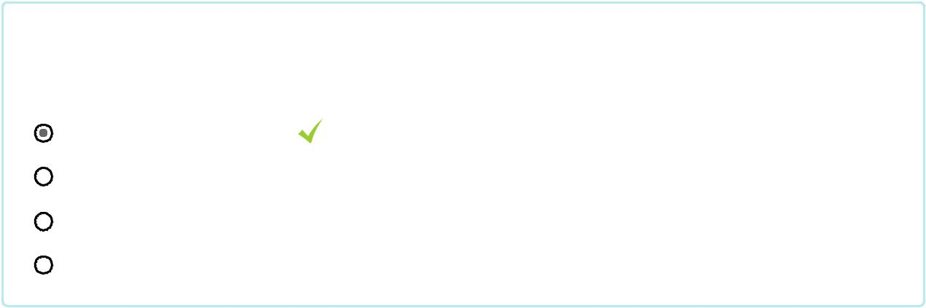

|  |  |  |
| --- | --- | --- |
| Câu hỏi **2** | Ban Truyền thông Thương hiệu được thành lập vào thời điểm nào sau đây? |  |
| Đúng |  |  |
| Đạt điểm 1,00 | Chọn một: |  |
| trên 1,00 | **a. Tháng 04 năm 2019** |  |
|  |  |
|  | **b. Tháng 05 năm 2019** |  |
|  | **c. Tháng 07 năm 2019** |  |
|  | **d. Tháng 08 năm 2019** |  |
| Câu hỏi **3** | Các đơn vị thuộc Trung tâm Kinh doanh Trực tiếp có tên gọi là gì? |  |
| Đúng |  |  |
| Đạt điểm 1,00 | Chọn một: |  |
| trên 1,00 | **a. Phòng** |  |
|  |  |
|  | **b. Bộ phận** |  |
|  | **c. Cụm** |  |
|  | **d. Hub** |  |

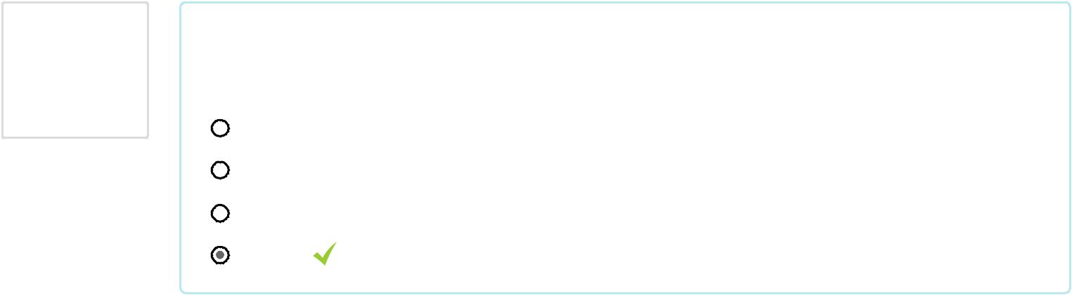

**NGÂN HÀNG THƯƠNG MẠI CỔ PHẦN SÀI GÒN**

https://elearning.scb.com.vn/mod/quiz/review.php?attempt=456799 1/2

10/8/2019 Ôn tập SCB trong tôi (tuần 3)

[Trang chủ (https://elearning.scb.com.vn/)](https://elearning.scb.com.vn/)

* [SCB.006_2019_001 (https://elearning.scb.com.vn/course/view.php?id=2525)](https://elearning.scb.com.vn/course/view.php?id=2525) / Chủ đề 1
* [Ôn tập SCB trong tôi (tuần 3) (https://elearning.scb.com.vn/mod/quiz/view.php?id=5639)](https://elearning.scb.com.vn/mod/quiz/view.php?id=5639)

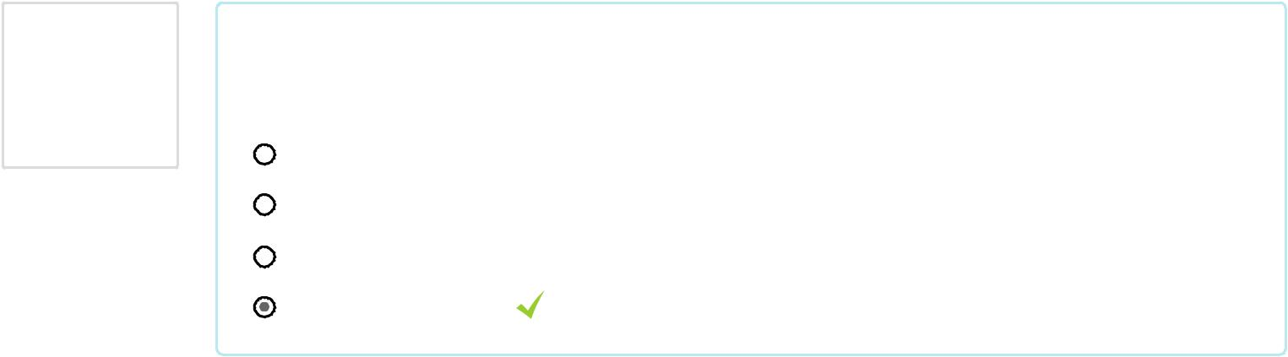

|  |  |  |
| --- | --- | --- |
| Câu hỏi **4** | CBNV đủ điều kiện xét nâng lương khi thỏa các tiêu chí nào sau đây? |  |
| Đúng |  |  |
| Đạt điểm 1,00 | Chọn một: |  |
| trên 1,00 | **a. Đáp ứng tiêu chuẩn chức danh theo bản mô tả công việc** |  |
|  |  |
|  | **b. Đáp ứng về thời gian giữ mức lương hiện tại** |  |
|  | **c. Đáp ứng kết quả xếp hạng cá nhân/kết quả KPI bình quân** |  |
|  | **d. B & C đều đúng** |  |



Câu hỏi **5**

Đúng

Đạt điểm 1,00

trên 1,00



Câu hỏi **6**

Đúng

Đạt điểm 1,00

trên 1,00

Chế độ đãi ngộ nào sau đây đang được áp dụng cho CBNV tại SCB?

Chọn một:

 **a. Nghỉ mát hàng năm**

 **b. Trang bị/hỗ trợ trang phục, đồng phục**

 **c. Gói Bảo hiểm tai nạn mở rộng cho người thân theo giá ưu đãi của Công ty bảo hiểm đối với SCB**

 **d. Tất cả đều đúng** 



Chế độ đãi ngộ về sức khỏe cho CBNV tại SCB bao gồm chế độ nào sau đây? (chưa bao gồm chính sách của Công đoàn)

Chọn một:

 **a. Bảo hiểm tai nạn mở rộng (24/24)**

 **b. Bảo hiểm sức khỏe Baoviet HealthCare**

 **c. Bảo hiểm trách nhiệm dân sự xe gắn máy của CBNV**  **d. Tất cả đều đúng** 



**NGÂN HÀNG THƯƠNG MẠI CỔ PHẦN SÀI GÒN**

Hội sở: 927 Trần Hưng Đạo, Phường 1, Quận 5, Tp. HCM - Điện thoại: (08) 39 230 666 - Fax: (08) 39 225 888

Telex: 811558 SCB VT - SWIFT Code: SACLVNVX



TRANG CHỦ LIÊN HỆ EMAIL SCB SƠ ĐỒ WEBSITE

https://elearning.scb.com.vn/mod/quiz/review.php?attempt=456672&page=1 1/1

10/8/2019 Ôn tập SCB trong tôi (tuần 3)

[Trang chủ (https://elearning.scb.com.vn/)](https://elearning.scb.com.vn/)

* [SCB.006_2019_001 (https://elearning.scb.com.vn/course/view.php?id=2525)](https://elearning.scb.com.vn/course/view.php?id=2525) / Chủ đề 1
* [Ôn tập SCB trong tôi (tuần 3) (https://elearning.scb.com.vn/mod/quiz/view.php?id=5639)](https://elearning.scb.com.vn/mod/quiz/view.php?id=5639)

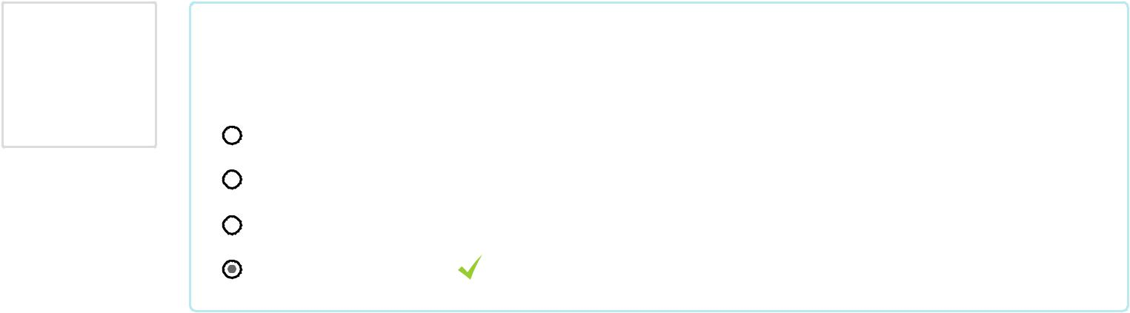

|  |  |  |
| --- | --- | --- |
| Câu hỏi **7** | Chế độ nào sau đây nằm trong chính sách phúc lợi của SCB dành cho CBNV? |  |
| Đúng |  |  |
| Đạt điểm 1,00 | Chọn một: |  |
| trên 1,00 | **a. Nghỉ mát thường niên** |  |
|  |  |
|  | **b. Bảo hiểm sức khỏe, tai nạn** |  |
|  | **c. Sinh nhật CBNV** |  |
|  | **d. Tất cả đều đúng** |  |



Câu hỏi **8**

Đúng

Đạt điểm 1,00

trên 1,00



Câu hỏi **9**

Đúng

Đạt điểm 1,00

trên 1,00

Chinh sách lương của SCB hiện đang áp dụng theo cơ chế lương 3P. Lương tháng CBNV được SCB chi trả là P thứ mấy trong cơ chế 3P?

Chọn một:

 **a. Vị trí (P1) Năng lực (P2) Hiệu suất (P3)**

 **b. Vị trí (P1) Năng lực (P2)**

 **c. Vị trí (P1)**

 **d. Năng lực (P2)**



Chức danh Hành chính Đơn vị Kinh doanh được bố trí tại Đơn vị Kinh doanh nào sau đây?

Chọn một:

 **a. Đơn vị Kinh doanh là CN theo Giấy phép HĐKD** 

 **b. Đơn vị Kinh doanh là CN Siêu cấp 1, CN Siêu cấp 2 và CN đa năng**

 **c. Tất cả Đơn vị Kinh doanh**

 **d. Tất cả đều sai**



**NGÂN HÀNG THƯƠNG MẠI CỔ PHẦN SÀI GÒN**

Hội sở: 927 Trần Hưng Đạo, Phường 1, Quận 5, Tp. HCM - Điện thoại: (08) 39 230 666 - Fax: (08) 39 225 888

Telex: 811558 SCB VT - SWIFT Code: SACLVNVX



TRANG CHỦ LIÊN HỆ EMAIL SCB SƠ ĐỒ WEBSITE

https://elearning.scb.com.vn/mod/quiz/review.php?attempt=456672&page=2 1/1

10/8/2019 Ôn tập SCB trong tôi (tuần 3)

[Trang chủ (https://elearning.scb.com.vn/)](https://elearning.scb.com.vn/)

* [SCB.006_2019_001 (https://elearning.scb.com.vn/course/view.php?id=2525)](https://elearning.scb.com.vn/course/view.php?id=2525) / Chủ đề 1
* [Ôn tập SCB trong tôi (tuần 3) (https://elearning.scb.com.vn/mod/quiz/view.php?id=5639)](https://elearning.scb.com.vn/mod/quiz/view.php?id=5639)

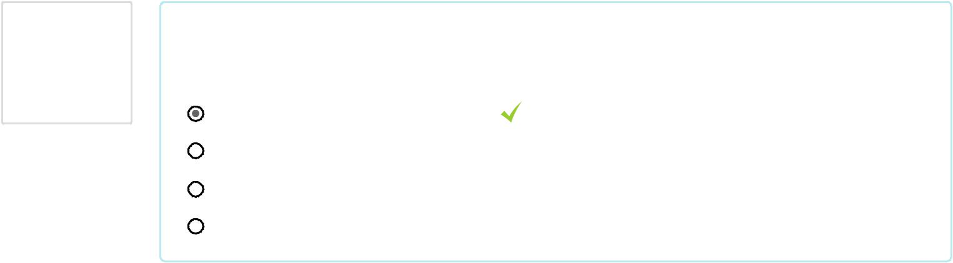

|  |  |  |
| --- | --- | --- |
| Câu hỏi **10** | Chức năng hậu kiểm chứng từ kế toán giao dịch do đơn vị nào sau đây thực hiện? |  |
| Đúng |  |  |
| Đạt điểm 1,00 | Chọn một: |  |
| trên 1,00 | **a. Khối Vận hành và Công nghệ** |  |
|  |  |
|  | **b. Khối Kế toán** |  |
|  | **c. Đơn vị Kinh doanh** |  |
|  | **d. A & B điều đúng** |  |
| Câu hỏi **11** | Chức năng Mua sắm tập trung đang được đơn vị nào sau đây thực hiện? |  |
| Đúng |  |  |
| Đạt điểm 1,00 | Chọn một: |  |
| trên 1,00 | **a. Ban Truyền thông và Thương hiệu** |  |
|  |  |
|  | **b. Khối Hỗ trợ Kinh doanh** |  |
|  | **c. Khối Quản trị** |  |
|  | **d. Khối Vận hành và Công nghệ** |  |

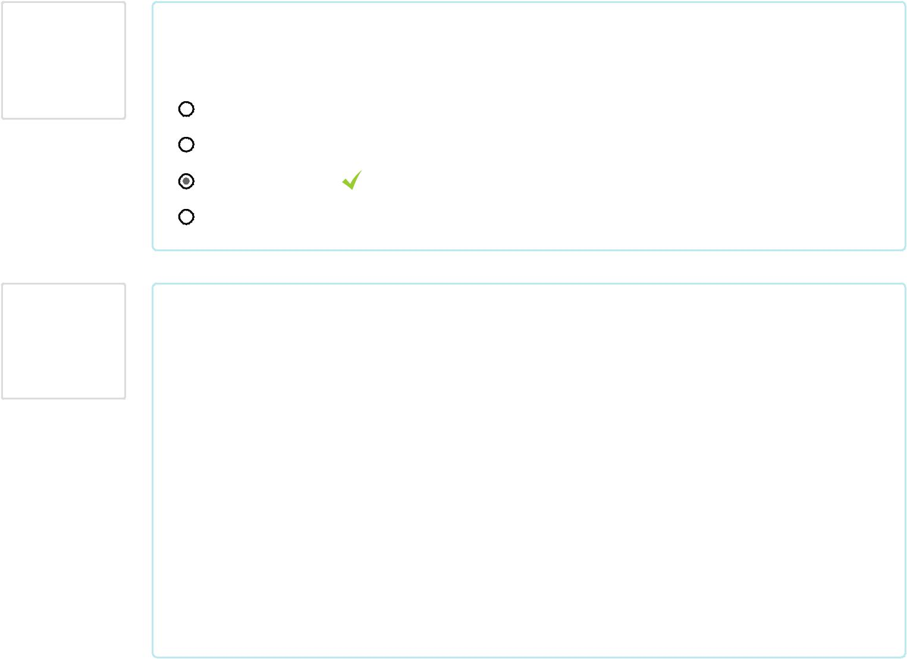

Câu hỏi **12**

Đúng

Đạt điểm 1,00

trên 1,00

Chức năng nào sau đây là chức năng chính của Ban Phát triển Kinh doanh?

Chọn một:

 **a. Tìm kiếm và phát triển các mối quan hệ kinh doanh giữa SCB và các đối tác/Khách hàng/Tổ chức tài chính/Ngân hàng nước ngoài đang hoạt động tại Việt Nam hoặc nước ngoài.**

 **b. Kết nối, giới thiệu, hỗ trợ các đơn vị có liên quan và Đơn vị Kinh doanh trong việc mở rộng các mối quan hệ kinh doanh với các đối tác/Khách hàng nước ngoài tiềm năng đang hoạt động tại Việt Nam.**

 **c. Chăm sóc các đối tác/Khách hàng nước ngoài nhằm duy trì và phát triển các mối quan hệ kinh doanh.**

 **d. Tất cả đều đúng** 



**NGÂN HÀNG THƯƠNG MẠI CỔ PHẦN SÀI GÒN**

Hội sở: 927 Trần Hưng Đạo, Phường 1, Quận 5, Tp. HCM - Điện thoại: (08) 39 230 666 - Fax: (08) 39 225 888

Telex: 811558 SCB VT - SWIFT Code: SACLVNVX



TRANG CHỦ LIÊN HỆ EMAIL SCB SƠ ĐỒ WEBSITE

https://elearning.scb.com.vn/mod/quiz/review.php?attempt=456799&page=3 1/1

10/8/2019 Ôn tập SCB trong tôi (tuần 3)

[Trang chủ (https://elearning.scb.com.vn/)](https://elearning.scb.com.vn/)

* [SCB.006_2019_001 (https://elearning.scb.com.vn/course/view.php?id=2525)](https://elearning.scb.com.vn/course/view.php?id=2525) / Chủ đề 1
* [Ôn tập SCB trong tôi (tuần 3) (https://elearning.scb.com.vn/mod/quiz/view.php?id=5639)](https://elearning.scb.com.vn/mod/quiz/view.php?id=5639)

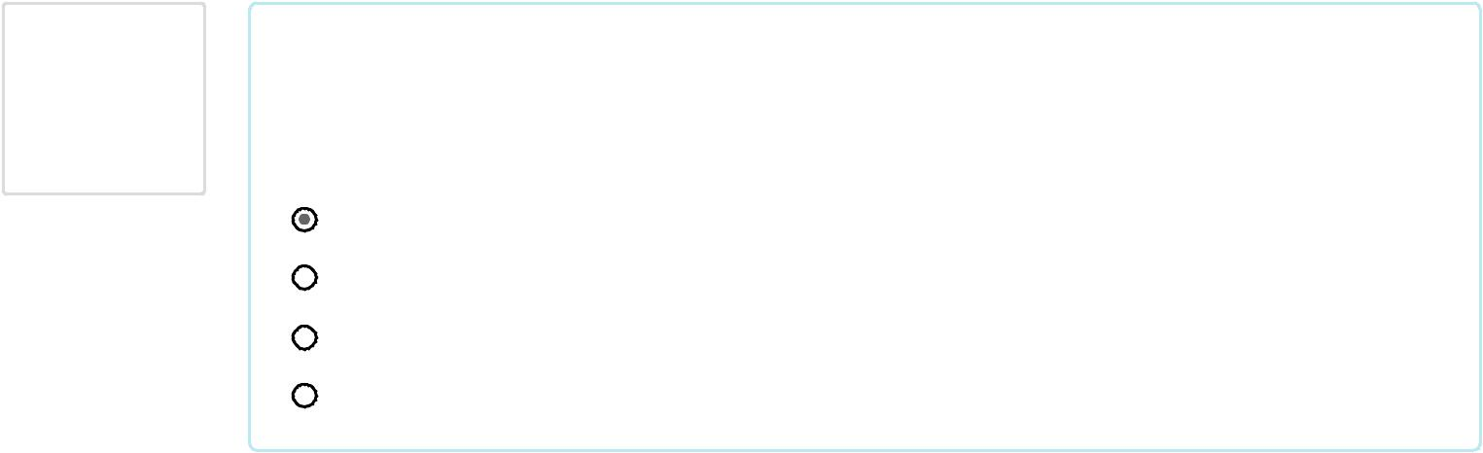

Câu hỏi **13**

Đúng

Đạt điểm 1,00

trên 1,00



Câu hỏi **14**

Đúng

Đạt điểm 1,00

trên 1,00



Chức năng tổ chức, quản lý hoạt động tác nghiệp Thẻ và Ngân hàng số thuộc Khối nào sau đây?

Chọn một:

**a. Khối Thẻ và Ngân hàng Số** 

**b. Khối Tác nghiệp Thẻ**

**c. Khối Kỹ thuật và Tác nghiệp Thẻ**

**d. Tất cả đều sai**

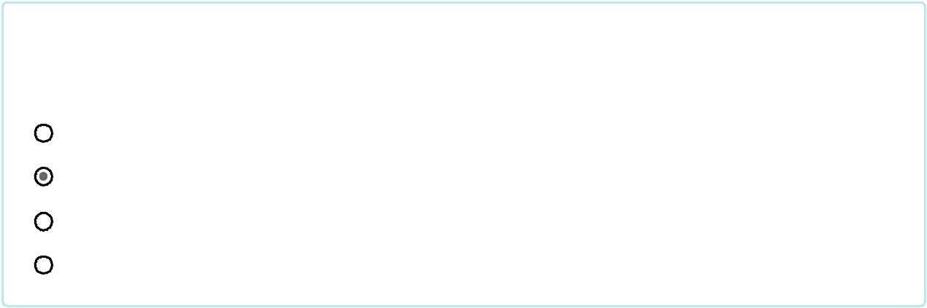

Chức năng Xử lý dư nợ thẻ tín dụng nhóm 2 trở lên thuộc đơn vị nào sau đây?

Chọn một:

**a. Khối Dịch vụ Ngân hàng và Tài chính Cá nhân**

**b. Khối Xử lý nợ và Khai thác Tài sản**

**c. Đơn vị Kinh doanh**

**d. Tất cả đều sai**

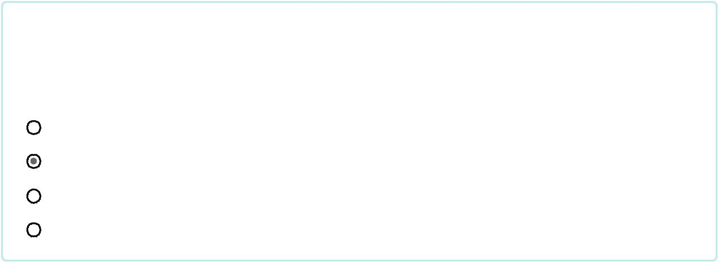

Câu hỏi **15**

Đúng

Đạt điểm 1,00

trên 1,00

Đầu mối triển khai công tác hành chính tập trung là trách nhiệm của Khối Hội sở nào sau đây?

Chọn một:

**a. Khối Quản trị và Thương hiệu**

**b. Khối Quản trị**

**c. Khối Vận hành**

**d. Khối Quản trị và Vận hành**



**NGÂN HÀNG THƯƠNG MẠI CỔ PHẦN SÀI GÒN**

Hội sở: 927 Trần Hưng Đạo, Phường 1, Quận 5, Tp. HCM - Điện thoại: (08) 39 230 666 - Fax: (08) 39 225 888

Telex: 811558 SCB VT - SWIFT Code: SACLVNVX



TRANG CHỦ LIÊN HỆ EMAIL SCB SƠ ĐỒ WEBSITE

https://elearning.scb.com.vn/mod/quiz/review.php?attempt=456672&page=4 1/1

10/8/2019 Ôn tập SCB trong tôi (tuần 3)

[Trang chủ (https://elearning.scb.com.vn/)](https://elearning.scb.com.vn/)

* [SCB.006_2019_001 (https://elearning.scb.com.vn/course/view.php?id=2525)](https://elearning.scb.com.vn/course/view.php?id=2525) / Chủ đề 1
* [Ôn tập SCB trong tôi (tuần 3) (https://elearning.scb.com.vn/mod/quiz/view.php?id=5639)](https://elearning.scb.com.vn/mod/quiz/view.php?id=5639)

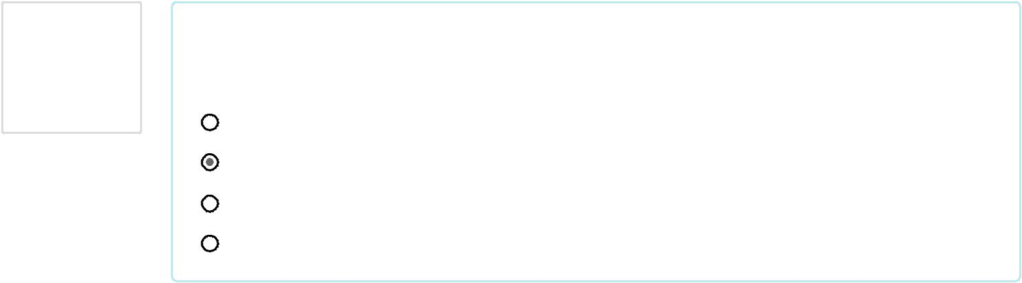

Câu hỏi **16**

Đúng

Đạt điểm 1,00

trên 1,00



Đầu mối triển khai Kế toán tập trung là trách nhiệm của Khối Hội sở nào sau đây?

Chọn một:

**a. Khối Vận hành và Công nghệ**

**b. Khối Kế toán**

**c. Khối Hỗ trợ Kinh doanh**

**d. Tất cả đều đúng**

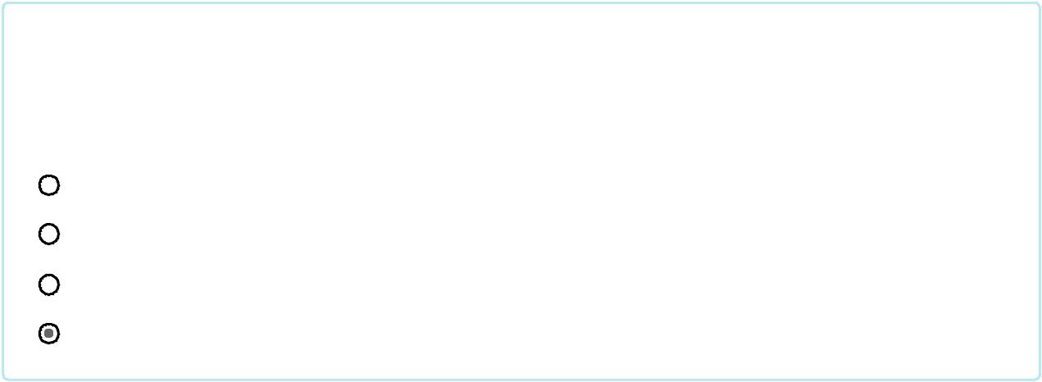

Câu hỏi **17**

Đúng

Đạt điểm 1,00

trên 1,00



Câu hỏi **18**

Đúng

Đạt điểm 1,00

trên 1,00

Đối tượng nào sau đây không được xét nâng lương định kỳ hàng năm theo quy định của SCB?

Chọn một:

**a. CBNV đến tuổi nghỉ hưu còn tiếp tục làm việc**

**b. CBNV đang tạm hoãn Hợp đồng lao động với SCB**

**c. CBNV đang trong thời gian chịu kỷ luật/xem xét kỷ luật lao động d. Tất cả đều đúng** 

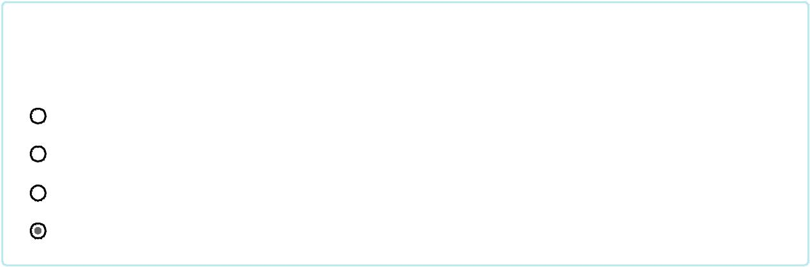

Đơn vị Kinh doanh không có Phòng nghiệp vụ nào sau đây?

Chọn một:

**a. Phòng Hành chính Tổ chức**

**b. Phòng Kế toán Ngân Quỹ**

**c. Phòng Hỗ trợ Kinh doanh**

**d. Tất cả đều đúng**



**NGÂN HÀNG THƯƠNG MẠI CỔ PHẦN SÀI GÒN**

Hội sở: 927 Trần Hưng Đạo, Phường 1, Quận 5, Tp. HCM - Điện thoại: (08) 39 230 666 - Fax: (08) 39 225 888

Telex: 811558 SCB VT - SWIFT Code: SACLVNVX



TRANG CHỦ LIÊN HỆ EMAIL SCB SƠ ĐỒ WEBSITE

https://elearning.scb.com.vn/mod/quiz/review.php?attempt=456672&page=5 1/1

10/8/2019 Ôn tập SCB trong tôi (tuần 3)

[Trang chủ (https://elearning.scb.com.vn/)](https://elearning.scb.com.vn/)

* [SCB.006_2019_001 (https://elearning.scb.com.vn/course/view.php?id=2525)](https://elearning.scb.com.vn/course/view.php?id=2525) / Chủ đề 1
* [Ôn tập SCB trong tôi (tuần 3) (https://elearning.scb.com.vn/mod/quiz/view.php?id=5639)](https://elearning.scb.com.vn/mod/quiz/view.php?id=5639)

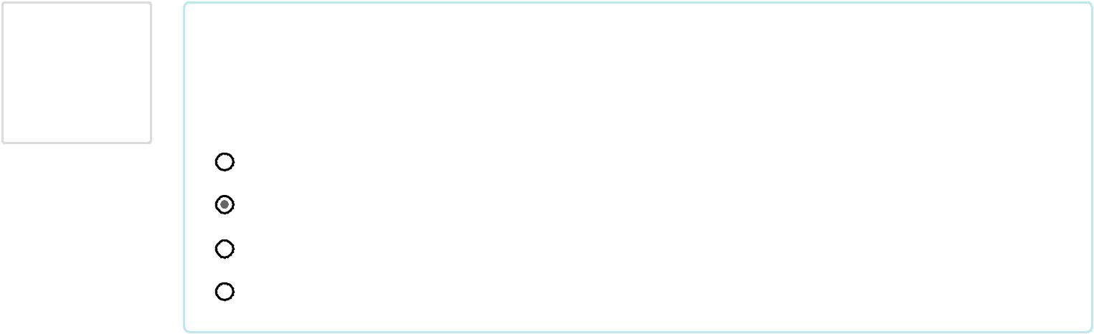

Câu hỏi **19**

Đúng

Đạt điểm 1,00

trên 1,00



Câu hỏi **20**

Đúng

Đạt điểm 1,00

trên 1,00

Đơn vị Kinh doanh thuộc phân cấp Chi nhánh đa năng có thể gồm những Phòng nghiệp vụ nào sau đây?

Chọn một:

**a. Phòng DVKH, Phòng KHCN, Phòng KHDN, Bộ phận DVKHCC b. Phòng DVKH, Phòng KHCN, Phòng KHDN, Phòng DVKHCC**  **c. Phòng DVKH, Phòng KHCN, Phòng KHDN**

**d. Tất cả đều sai**

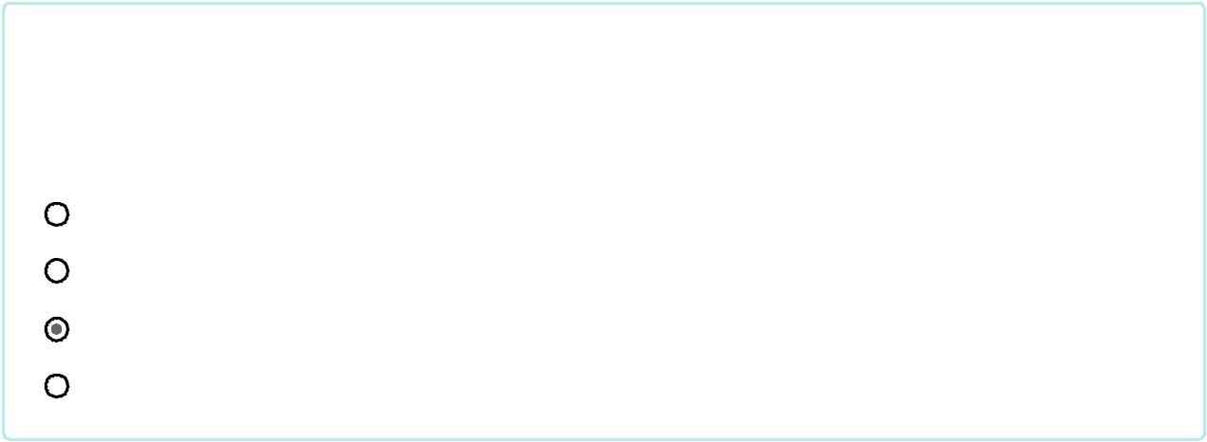

Đơn vị Kinh doanh thuộc phân cấp nào sau đây có cơ cấu giống với Chi nhánh đa năng?

Chọn một:

Câu hỏi **21**



Đúng

Đạt điểm 1,00

trên 1,00

**a. Siêu CN cấp 1, Siêu CN cấp 2**

**b. CN cấp 1, CN cấp 2**

**c. Siêu CN cấp 1, Siêu CN cấp 2, CN chuẩn** 

**d. CN cấp 1, CN cấp 2, CN chuẩn**

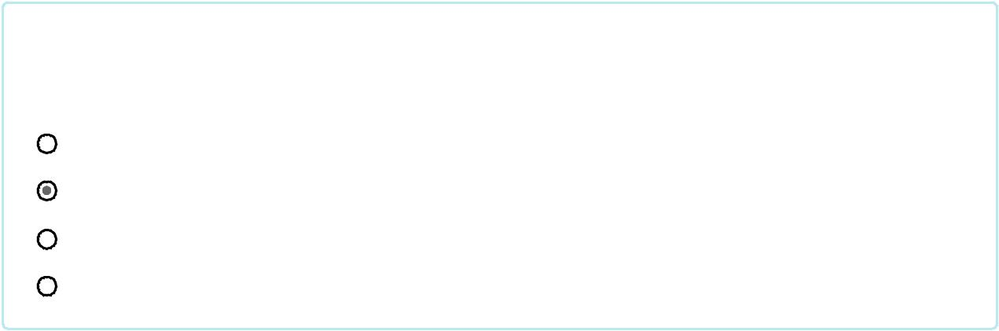

Đơn vị nào sau đây được thành lập mới từ tháng 08 năm 2019?

Chọn một:

**a. Ban Truyền thông và Thương hiệu**

**b. Ban Phát triển Kinh doanh**

**c. Khối Vận hành và Công nghệ**

**d. Khối Dịch vụ Ngân hàng và Tài chính Cá nhân**



**NGÂN HÀNG THƯƠNG MẠI CỔ PHẦN SÀI GÒN**

Hội sở: 927 Trần Hưng Đạo, Phường 1, Quận 5, Tp. HCM - Điện thoại: (08) 39 230 666 - Fax: (08) 39 225 888

Telex: 811558 SCB VT - SWIFT Code: SACLVNVX



TRANG CHỦ LIÊN HỆ EMAIL SCB SƠ ĐỒ WEBSITE

https://elearning.scb.com.vn/mod/quiz/review.php?attempt=456799&page=6 1/1

10/8/2019 Ôn tập SCB trong tôi (tuần 3)

[Trang chủ (https://elearning.scb.com.vn/)](https://elearning.scb.com.vn/)

* [SCB.006_2019_001 (https://elearning.scb.com.vn/course/view.php?id=2525)](https://elearning.scb.com.vn/course/view.php?id=2525) / Chủ đề 1
* [Ôn tập SCB trong tôi (tuần 3) (https://elearning.scb.com.vn/mod/quiz/view.php?id=5639)](https://elearning.scb.com.vn/mod/quiz/view.php?id=5639)

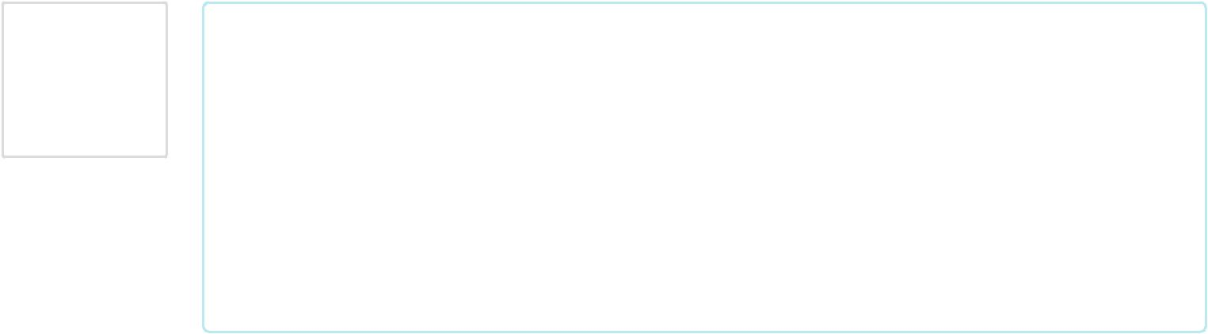

Câu hỏi **22**

Đúng

Đạt điểm 1,00

trên 1,00



Câu hỏi **23**

Đúng

Đạt điểm 1,00

trên 1,00



Hiện tại, cơ cấu tổ chức của SCB hiện có bao nhiêu Ban trực thuộc Tổng Giám đốc?

Chọn một:

 **a. 1**

 **b. 2** 

 **c. 3**

 **d. 4**



Hoạt động đo lường và cải tiến chất lượng thuộc trách nhiệm của Khối nào sau đây?

Chọn một:

 **a. Khối Công nghệ Thông tin**

 **b. Khối Vận hành và Công nghệ**

 **c. A & B đều đúng**

 **d. A & B điều sai**



Câu hỏi **24**

Đúng

Đạt điểm 1,00

trên 1,00

Hoạt động giám sát chất lượng dịch vụ qua camera thuộc chức năng nhiệm vụ của đơn vị nào sau đây?

Chọn một:

 **a. Phòng Quản lý Vận hành thuộc Khối Vận hành và Công nghệ**

 **b. Phòng Quản lý Chất lượng dịch vụ Khách hàng thuộc Khối Vận hành và Công nghệ** 

 **c. A & B đều đúng**

 **d. A & B điều sai**



**NGÂN HÀNG THƯƠNG MẠI CỔ PHẦN SÀI GÒN**

Hội sở: 927 Trần Hưng Đạo, Phường 1, Quận 5, Tp. HCM - Điện thoại: (08) 39 230 666 - Fax: (08) 39 225 888

Telex: 811558 SCB VT - SWIFT Code: SACLVNVX



TRANG CHỦ LIÊN HỆ EMAIL SCB SƠ ĐỒ WEBSITE

https://elearning.scb.com.vn/mod/quiz/review.php?attempt=456672&page=7 1/1

10/8/2019 Ôn tập SCB trong tôi (tuần 3)

[Trang chủ (https://elearning.scb.com.vn/)](https://elearning.scb.com.vn/)

* [SCB.006_2019_001 (https://elearning.scb.com.vn/course/view.php?id=2525)](https://elearning.scb.com.vn/course/view.php?id=2525) / Chủ đề 1
* [Ôn tập SCB trong tôi (tuần 3) (https://elearning.scb.com.vn/mod/quiz/view.php?id=5639)](https://elearning.scb.com.vn/mod/quiz/view.php?id=5639)



Câu hỏi **25**

Đúng

Đạt điểm 1,00

trên 1,00



Câu hỏi **26**

Đúng

Đạt điểm 1,00

trên 1,00



Câu hỏi **27**

Đúng

Đạt điểm 1,00

trên 1,00

Hoạt động kinh doanh vàng và ngoại tệ thuộc chức năng nhiệm vụ của Khối nào sau đây?

Chọn một:

 **a. Khối Kinh doanh Ngoại hối**

 **b. Khối Kinh doanh Tiền tệ** 

 **c. Khối Dịch vụ Ngân hàng và Tài chính Cá nhân**  **d. B & C đúng**



Hoạt động quản lý chất lượng dịch vụ toàn hệ thống thuộc chức năng nhiệm vụ của Khối nào sau đây?

Chọn một:

 **a. Ban Truyền thông và Thương hiệu**

 **b. Khối Dịch vụ Ngân hàng và Tài chính Cá nhân**

 **c. Khối Vận hành và Công nghệ** 

 **d. Khối Doanh nghiệp**



Hoạt động thúc đẩy kinh doanh mảng Khách hàng Cá nhân tại Đơn vị Kinh doanh thuộc chức năng chính của đơn vị nào sau đây?

Chọn một:

 **a. Phòng Quản lý Kinh doanh Sản phẩm phi Tín dụng**  **b. Phòng Quản lý Kinh doanh Tín dụng**

 **c. Phòng Quản lý Kinh doanh** 

 **d. A & B đều đúng**



**NGÂN HÀNG THƯƠNG MẠI CỔ PHẦN SÀI GÒN**

Hội sở: 927 Trần Hưng Đạo, Phường 1, Quận 5, Tp. HCM - Điện thoại: (08) 39 230 666 - Fax: (08) 39 225 888

Telex: 811558 SCB VT - SWIFT Code: SACLVNVX



TRANG CHỦ LIÊN HỆ EMAIL SCB SƠ ĐỒ WEBSITE

https://elearning.scb.com.vn/mod/quiz/review.php?attempt=456672&page=8 1/1

10/8/2019 Ôn tập SCB trong tôi (tuần 3)

[Trang chủ (https://elearning.scb.com.vn/)](https://elearning.scb.com.vn/)

* [SCB.006_2019_001 (https://elearning.scb.com.vn/course/view.php?id=2525)](https://elearning.scb.com.vn/course/view.php?id=2525) / Chủ đề 1
* [Ôn tập SCB trong tôi (tuần 3) (https://elearning.scb.com.vn/mod/quiz/view.php?id=5639)](https://elearning.scb.com.vn/mod/quiz/view.php?id=5639)



Câu hỏi **28**

Đúng

Đạt điểm 1,00

trên 1,00



Câu hỏi **29**

Đúng

Đạt điểm 1,00

trên 1,00



Hoạt động thúc đẩy kinh doanh mảng Khách hàng Doanh nghiệp tại Đơn vị Kinh doanh thuộc chức năng chính của Khối nào sau đây?

Chọn một:

 **a. Khối Hỗ trợ Kinh doanh**

 **b. Khối Doanh nghiệp** 

 **c. Khối Khách hàng Doanh nghiệp**

 **d. Tất cả đều sai**



Hub Telesale thuộc đơn vị quản lý nào sau đây?

Chọn một:

 **a. Trung tâm Kinh doanh trực tiếp** 

 **b. Trung tâm Bán hàng trực tiếp**

 **c. Trung tâm Kinh doanh**

 **d. Tất cả đều sai**



Câu hỏi **30**

Đúng

Đạt điểm 1,00

trên 1,00

Khi cần được hỗ trợ các nghiệp vụ liên quan đến công nghệ thông tin, Anh/Chị có thể liên hệ với đơn vị nào sau đây?

Chọn một:

 **a. Khối Công nghệ**

 **b. Khối Vận hành**

 **c. Khối Vận hành và Công nghệ** 

 **d. Tất cả đều đúng**



**NGÂN HÀNG THƯƠNG MẠI CỔ PHẦN SÀI GÒN**

Hội sở: 927 Trần Hưng Đạo, Phường 1, Quận 5, Tp. HCM - Điện thoại: (08) 39 230 666 - Fax: (08) 39 225 888

Telex: 811558 SCB VT - SWIFT Code: SACLVNVX



TRANG CHỦ LIÊN HỆ EMAIL SCB SƠ ĐỒ WEBSITE

https://elearning.scb.com.vn/mod/quiz/review.php?attempt=456672&page=9 1/1

10/8/2019 Ôn tập SCB trong tôi (tuần 3)

[Trang chủ (https://elearning.scb.com.vn/)](https://elearning.scb.com.vn/)

* [SCB.006_2019_001 (https://elearning.scb.com.vn/course/view.php?id=2525)](https://elearning.scb.com.vn/course/view.php?id=2525) / Chủ đề 1
* [Ôn tập SCB trong tôi (tuần 3) (https://elearning.scb.com.vn/mod/quiz/view.php?id=5639)](https://elearning.scb.com.vn/mod/quiz/view.php?id=5639)



Câu hỏi **31**

Đúng

Đạt điểm 1,00

trên 1,00



Câu hỏi **32**

Đúng

Đạt điểm 1,00

trên 1,00



Câu hỏi **33**

Đúng

Đạt điểm 1,00

trên 1,00

Khi cần được hỗ trợ các nghiệp vụ liên quan đến hoạt động định giá, quản lý tài sản bảo đảm, đơn vị cần liên hệ với Khối nào sau đây?

Chọn một:

 **a. Khối Vận hành và Công nghệ**

 **b. Khối Dịch vụ Ngân hàng và Tài chính Cá nhân**

 **c. Khối Doanh nghiệp**

 **d. Khối Hỗ trợ Kinh doanh** 



Khi CBNV bất hạnh qua đời, SCB có khoản tiền phúng viếng tang gia là bao nhiêu?

(Chưa bao gồm chính sách của Công đoàn)

Chọn một:

 **a. Tiền vòng hoa phúng viếng trị giá 2 triệu đồng cho mỗi CBNV**  **b. Tiền phúng viếng trị giá 10 triệu đồng cho mỗi CBNV**

 **c. Tiền phúng viếng trị giá 10 triệu đồng và tiền vòng hoa phúng viếng trị giá 500 nghìn đồng cho mỗi CBNV** 

 **d. Tiền phúng viếng trị giá 10 triệu đồng và tiền vòng hoa phúng viếng trị giá 2 triệu đồng cho mỗi CBNV**



Khi CBNV phải nằm viện từ 03 ngày đến dưới 07 ngày vì bị ốm hoặc bị tai nạn, SCB có khoản hỗ trợ là bao nhiêu? (Chưa bao gồm chính sách của Công đoàn)

Chọn một:

 **a. 500,000 đ**

 **b. 1,000,000 đ**

 **c. 1,500,000 đ**

 **d. 2,000,000 đ**



**NGÂN HÀNG THƯƠNG MẠI CỔ PHẦN SÀI GÒN**

Hội sở: 927 Trần Hưng Đạo, Phường 1, Quận 5, Tp. HCM - Điện thoại: (08) 39 230 666 - Fax: (08) 39 225 888

Telex: 811558 SCB VT - SWIFT Code: SACLVNVX



TRANG CHỦ LIÊN HỆ EMAIL SCB SƠ ĐỒ WEBSITE

https://elearning.scb.com.vn/mod/quiz/review.php?attempt=456672&page=10 1/1

10/8/2019 Ôn tập SCB trong tôi (tuần 3)

[Trang chủ (https://elearning.scb.com.vn/)](https://elearning.scb.com.vn/)

* [SCB.006_2019_001 (https://elearning.scb.com.vn/course/view.php?id=2525)](https://elearning.scb.com.vn/course/view.php?id=2525) / Chủ đề 1
* [Ôn tập SCB trong tôi (tuần 3) (https://elearning.scb.com.vn/mod/quiz/view.php?id=5639)](https://elearning.scb.com.vn/mod/quiz/view.php?id=5639)



Câu hỏi **34**

Đúng

Đạt điểm 1,00

trên 1,00

Khi CBNV phải nằm viện từ 07 ngày vì bị ốm hoặc bị tai nạn, SCB hỗ trợ 5 triệu đồng trong trường hợp cụ thể nào sau đây? (Chưa bao gồm chính sách của Công đoàn)

Chọn một:

Câu hỏi **35**



Đúng

Đạt điểm 1,00

trên 1,00



Câu hỏi **36**

Đúng

Đạt điểm 1,00

trên 1,00

 **a. - Áp dụng cho mỗi lần CBNV bị nằm viện để điều trị - Số ngày là số ngày theo lịch** 

 **b. - Áp dụng cho mỗi lần CBNV bị nằm viện để điều trị - Số ngày là số ngày làm việc của SCB**

 **c. - Áp dụng cho CBNV chỉ 01 lần trong mỗi năm - Số ngày là số ngày theo lịch**

 **d. - Áp dụng cho CBNV chỉ 01 lần trong mỗi năm - Số ngày là số ngày làm việc của SCB**



Khi đi làm trước thời hạn kết thúc nghỉ sinh, nữ CBNV được SCB trả lương như thế nào?

Chọn một:

 **a. Vừa được hưởng chế độ bảo hiểm xã hội vừa được SCB trả lương những ngày làm việc bình thường** 

 **b. Chỉ hưởng lương thai sản do Bảo hiểm xã hội chi trả**

 **c. Chỉ được hưởng tiền lương của những ngày làm việc**  **d. Tất cả đều sai**



Khi hai vợ chồng cùng là CBNV SCB kết hôn, cả hai được SCB chi một khoản tiền mừng tổng cộng là bao nhiêu? (chưa bao gồm phần quà của Công đoàn)

Chọn một:

 **a. 4,000,000 đ**

 **b. 5,000,000 đ**

 **c. 8,000,000 đ**

 **d. 10,000,000 đ**



**NGÂN HÀNG THƯƠNG MẠI CỔ PHẦN SÀI GÒN**

Hội sở: 927 Trần Hưng Đạo, Phường 1, Quận 5, Tp. HCM - Điện thoại: (08) 39 230 666 - Fax: (08) 39 225 888

Telex: 811558 SCB VT - SWIFT Code: SACLVNVX

|  |  |  |  |  |  |  |  |  |  |
| --- | --- | --- | --- | --- | --- | --- | --- | --- | --- |
| TRANG CHỦ |  | LIÊN HỆ |  | EMAIL SCB |  | SƠ ĐỒ WEBSITE |  |  |  |
| https://elearning.scb.com.vn/mod/quiz/review.php?attempt=456672&page=11 |  |  |  |  |  |  |  | 1/2 |  |
|  |  |  |  |  |

10/8/2019 Ôn tập SCB trong tôi (tuần 3)

[Trang chủ (https://elearning.scb.com.vn/)](https://elearning.scb.com.vn/)

* [SCB.006_2019_001 (https://elearning.scb.com.vn/course/view.php?id=2525)](https://elearning.scb.com.vn/course/view.php?id=2525) / Chủ đề 1
* [Ôn tập SCB trong tôi (tuần 3) (https://elearning.scb.com.vn/mod/quiz/view.php?id=5639)](https://elearning.scb.com.vn/mod/quiz/view.php?id=5639)



Câu hỏi **37**

Đúng

Đạt điểm 1,00

trên 1,00



Câu hỏi **38**

Đúng

Đạt điểm 1,00

trên 1,00



Câu hỏi **39**

Đúng

Đạt điểm 1,00

trên 1,00

Khi kết hôn, CBNV sẽ được SCB chi một khoản tiền mừng là bao nhiêu? (Chưa bao gồm chính sách của Công đoàn)

Chọn một:

 **a. 8,000,000 đ**

 **b. 7,000,000 đ**

 **c. 6,000,000 đ**

 **d. 5,000,000 đ**



Khi tứ thân phụ mẫu, vợ/chồng, con cái của CBNV không may qua đời, SCB có khoản tiền phúng viếng chia buồn là bao nhiêu? (Chưa bao gồm chính sách của Công đoàn)

Chọn một:

 **a. Tiền vòng hoa phúng viếng trị giá 2 triệu đồng**  **b. Tiền phúng viếng trị giá 2 triệu đồng**

 **c. Tiền phúng viếng trị giá 2 triệu đồng và tiền vòng hoa phúng viếng trị giá 500 nghìn đồng** 

 **d. Tiền phúng viếng trị giá 2 triệu đồng và tiền vòng hoa phúng viếng trị giá 2 triệu đồng**



Khối Hội sở nào sau đây là đơn vị quản lý ngành dọc đối với Trung tâm Kinh doanh Trực tiếp?

Chọn một:

 **a. Khối Doanh nghiệp**

 **b. Khối DVNH & TCCN**

 **c. Khối Thẻ & Ngân hàng Số**

 **d. Khối Ngân hàng Giao dịch Quốc tế**



**NGÂN HÀNG THƯƠNG MẠI CỔ PHẦN SÀI GÒN**

Hội sở: 927 Trần Hưng Đạo, Phường 1, Quận 5, Tp. HCM - Điện thoại: (08) 39 230 666 - Fax: (08) 39 225 888

Telex: 811558 SCB VT - SWIFT Code: SACLVNVX



TRANG CHỦ LIÊN HỆ EMAIL SCB SƠ ĐỒ WEBSITE

https://elearning.scb.com.vn/mod/quiz/review.php?attempt=456672&page=12 1/1

10/8/2019 Ôn tập SCB trong tôi (tuần 3)

[Trang chủ (https://elearning.scb.com.vn/)](https://elearning.scb.com.vn/)

* [SCB.006_2019_001 (https://elearning.scb.com.vn/course/view.php?id=2525)](https://elearning.scb.com.vn/course/view.php?id=2525) / Chủ đề 1
* [Ôn tập SCB trong tôi (tuần 3) (https://elearning.scb.com.vn/mod/quiz/view.php?id=5639)](https://elearning.scb.com.vn/mod/quiz/view.php?id=5639)

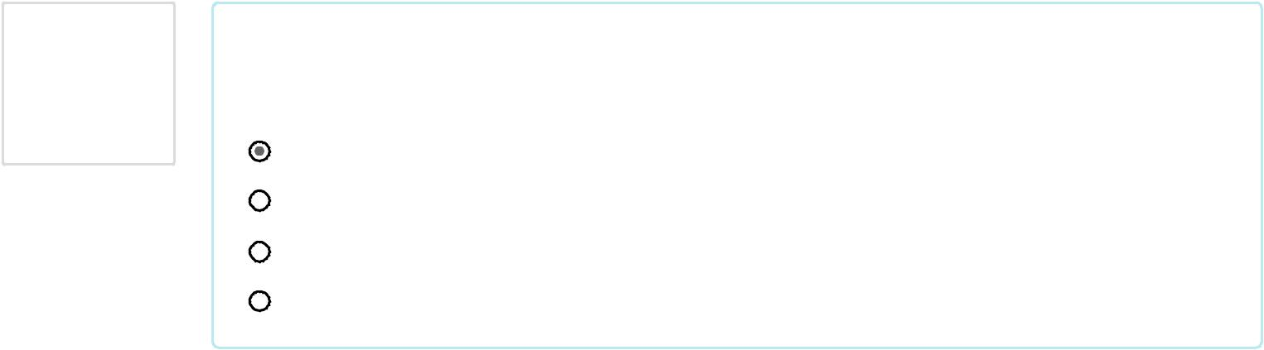

Câu hỏi **40**

Đúng

Đạt điểm 1,00

trên 1,00



Khối nào sau đây được thành lập mới từ tháng 4 năm 2019?

Chọn một:

**a. Khối Vận hành và Công nghệ** 

**b. Khối Hỗ trợ Kinh doanh**

**c. Khối Ngân hàng Giao dịch Quốc tế**

**d. Tất cả đều đúng**

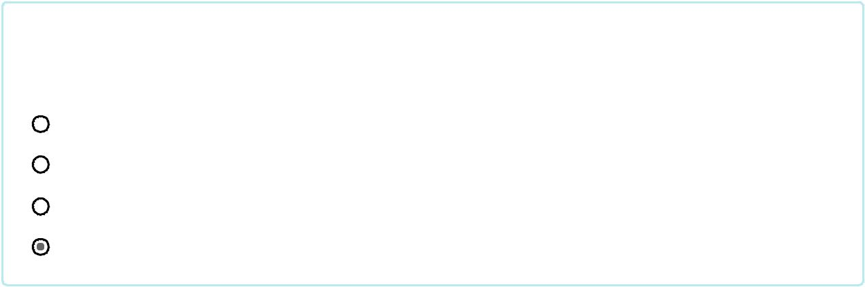

Câu hỏi **41**

Đúng

Đạt điểm 1,00

trên 1,00



Câu hỏi **42**

Đúng

Đạt điểm 1,00

trên 1,00

Lương hiệu suất tại SCB bao gồm các khoản nào sau đây?

Chọn một:

**a. Lương KPI và lương hiệu suất khác**

**b. Lương hoàn thành kế hoạch**

**c. Lương theo chương trình thi đua**

**d. Tất cả đều đúng**

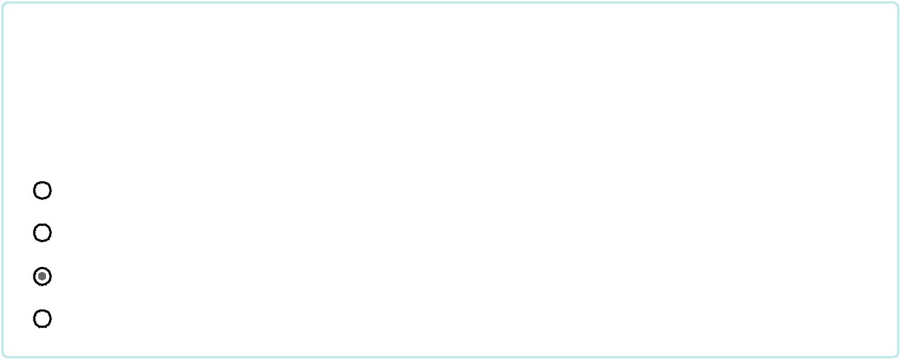

Nếu cả hai vợ chồng cùng là CBNV SCB thì cả hai được hưởng chế độ chúc mừng CBNV có con vừa chào đời với tổng khoản tiền mừng là bao nhiêu? (Chưa bao gồm chính sách của Công đoàn)

Chọn một:

**a. 2,000,000 đ**

**b. 3,000,000 đ**

**c. 4,000,000 đ**

**d. 5,000,000 đ**



**NGÂN HÀNG THƯƠNG MẠI CỔ PHẦN SÀI GÒN**

Hội sở: 927 Trần Hưng Đạo, Phường 1, Quận 5, Tp. HCM - Điện thoại: (08) 39 230 666 - Fax: (08) 39 225 888

Telex: 811558 SCB VT - SWIFT Code: SACLVNVX



TRANG CHỦ LIÊN HỆ EMAIL SCB SƠ ĐỒ WEBSITE

https://elearning.scb.com.vn/mod/quiz/review.php?attempt=456672&page=13 1/1

10/8/2019 Ôn tập SCB trong tôi (tuần 3)

[Trang chủ (https://elearning.scb.com.vn/)](https://elearning.scb.com.vn/)

* [SCB.006_2019_001 (https://elearning.scb.com.vn/course/view.php?id=2525)](https://elearning.scb.com.vn/course/view.php?id=2525) / Chủ đề 1
* [Ôn tập SCB trong tôi (tuần 3) (https://elearning.scb.com.vn/mod/quiz/view.php?id=5639)](https://elearning.scb.com.vn/mod/quiz/view.php?id=5639)



Câu hỏi **43**

Đúng

Đạt điểm 1,00

trên 1,00



Câu hỏi **44**

Đúng

Đạt điểm 1,00

trên 1,00



Câu hỏi **45**

Đúng

Đạt điểm 1,00

trên 1,00

Nghiệp vụ nào sau đây tại Đơn vị Kinh doanh đã được chuyển đổi tổ chức tập trung tại Hội sở từ tháng 04 năm 2019?

Chọn một:

 **a. Kế toán nội bộ**

 **b. Hành chính**

 **c. Nhân sự**

 **d. Tất cả đều đúng** 



Nhiệm vụ xây dựng các chính sách phúc lợi dành cho CBNV của SCB do đơn vị nào sau đây thực hiện?

Chọn một:

 **a. Khối Vận hành**

 **b. Khối Quản trị Tài chính và Nguồn vốn**

 **c. Khối Quản trị Nguồn nhân lực** 

 **d. B & C đúng**



Phát biểu nào sau đây đúng về sự khác biệt giữa Đơn vị Kinh doanh thuộc phân cấp Chi nhánh cấp 1 và Chi nhánh cấp 2?

Chọn một:

 **a. CN cấp 1 có Phòng DVKHCC - CN cấp 2 không có Phòng DVKHCC**  **b. CN cấp 1 có Phòng KHCN - CN cấp 2 không có Phòng KHCN**

 **c. Tất cả đều sai** 

 **d. Tất cả đều đúng**



**NGÂN HÀNG THƯƠNG MẠI CỔ PHẦN SÀI GÒN**

Hội sở: 927 Trần Hưng Đạo, Phường 1, Quận 5, Tp. HCM - Điện thoại: (08) 39 230 666 - Fax: (08) 39 225 888

Telex: 811558 SCB VT - SWIFT Code: SACLVNVX



TRANG CHỦ LIÊN HỆ EMAIL SCB SƠ ĐỒ WEBSITE

https://elearning.scb.com.vn/mod/quiz/review.php?attempt=456799&page=14 1/1

10/8/2019 Ôn tập SCB trong tôi (tuần 3)

[Trang chủ (https://elearning.scb.com.vn/)](https://elearning.scb.com.vn/)

* [SCB.006_2019_001 (https://elearning.scb.com.vn/course/view.php?id=2525)](https://elearning.scb.com.vn/course/view.php?id=2525) / Chủ đề 1
* [Ôn tập SCB trong tôi (tuần 3) (https://elearning.scb.com.vn/mod/quiz/view.php?id=5639)](https://elearning.scb.com.vn/mod/quiz/view.php?id=5639)



Câu hỏi **46**

Đúng

Đạt điểm 1,00

trên 1,00



Phát biểu nào sau đây đúng với mô hình cơ cấu tổ chức hiện nay của SCB?

Chọn một:

 **a. Đơn vị Kinh doanh trực thuộc CN và do Giám đốc Vùng quản lý**

 **b. Đơn vị Kinh doanh hoạt động độc lập dưới sự quản lý, giám sát của GĐ Vùng** 

 **c. Đơn vị Kinh doanh hoạt động độc lập dưới sự quản lý, giám sát của GĐ CN**

 **d. Tất cả đều sai**



Câu hỏi **47**

Đúng

Đạt điểm 1,00

trên 1,00



Câu hỏi **48**

Đúng

Đạt điểm 1,00

trên 1,00

Phát biểu nào sau đây là đúng với việc chuyển đổi cơ cấu tổ chức của SCB từ tháng 4 năm 2019?

Chọn một:

 **a. SCB chuyển từ quản lý theo KV sang quản lý theo Vùng** 

 **b. SCB chuyển từ quản lý theo KV sang quản lý theo từng Đơn vị Kinh doanh**

 **c. SCB chuyển từ quản lý theo KV sang quản lý theo từng CN**  **d. Tất cả đều sai**



Phát biểu nào sau đây là đúng?

Chọn một:

 **a. Văn phòng Ban Điều hành trực thuộc Tổng Giám đốc**  **b. Văn phòng Ban Điều hành trực thuộc Ban Điều hành**

 **c. Văn phòng Ban Điều hành trực thuộc Hội đồng Quản trị**  **d. Tất cả điều sai**



**NGÂN HÀNG THƯƠNG MẠI CỔ PHẦN SÀI GÒN**

Hội sở: 927 Trần Hưng Đạo, Phường 1, Quận 5, Tp. HCM - Điện thoại: (08) 39 230 666 - Fax: (08) 39 225 888

Telex: 811558 SCB VT - SWIFT Code: SACLVNVX



TRANG CHỦ LIÊN HỆ EMAIL SCB SƠ ĐỒ WEBSITE

https://elearning.scb.com.vn/mod/quiz/review.php?attempt=456672&page=15 1/1

10/8/2019 Ôn tập SCB trong tôi (tuần 3)

[Trang chủ (https://elearning.scb.com.vn/)](https://elearning.scb.com.vn/)

* [SCB.006_2019_001 (https://elearning.scb.com.vn/course/view.php?id=2525)](https://elearning.scb.com.vn/course/view.php?id=2525) / Chủ đề 1
* [Ôn tập SCB trong tôi (tuần 3) (https://elearning.scb.com.vn/mod/quiz/view.php?id=5639)](https://elearning.scb.com.vn/mod/quiz/view.php?id=5639)

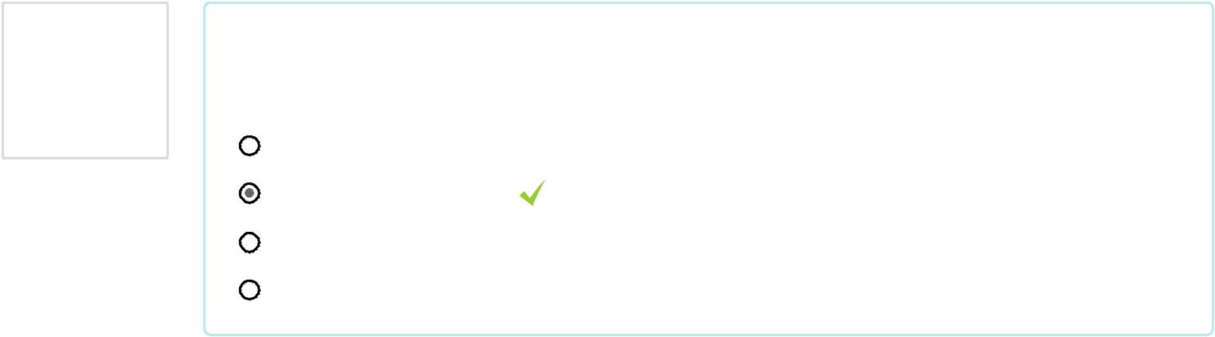

|  |  |  |
| --- | --- | --- |
| Câu hỏi **49** | Phòng ALM là tên gọi mới của đơn vị nào sau đây? |  |
| Đúng |  |  |
| Đạt điểm 1,00 | Chọn một: |  |
| trên 1,00 | **a. Phòng Alco** |  |
|  |  |
|  | **b. Phòng Hỗ trợ Alco** |  |
|  | **c. A & B đều đúng** |  |
|  | **d. A & B đều sai** |  |



Câu hỏi **50**

Đúng

Đạt điểm 1,00

trên 1,00



Câu hỏi **51**

Đúng

Đạt điểm 1,00

trên 1,00

Phòng Chính sách và Quản lý Vận hành thuộc Khối Vận hành và Công nghệ được cấu trúc lại như thế nào từ tháng 08 năm 2019?

Chọn một:

 **a. Đổi tên thành Phòng Chính sách Vận hành**

 **b. Đổi tên thành Phòng Quản lý Vận hành**

 **c. Tách thành 2 Phòng là Phòng Chính sách Vận hành và Phòng Quản lý Vận hành** 

 **d. Tất cả điều sai**



Phòng Dịch vụ Khách hàng cao cấp áp dụng đối với mô hình phân cấp Đơn vị Kinh doanh nào sau đây?

Chọn một:

 **a. Siêu CN cấp 1, Siêu CN cấp 2**

 **b. CN đa năng, CN chuẩn**

 **c. A & B đều đúng** 

 **d. A & B đều sai**



**NGÂN HÀNG THƯƠNG MẠI CỔ PHẦN SÀI GÒN**

Hội sở: 927 Trần Hưng Đạo, Phường 1, Quận 5, Tp. HCM - Điện thoại: (08) 39 230 666 - Fax: (08) 39 225 888

Telex: 811558 SCB VT - SWIFT Code: SACLVNVX



TRANG CHỦ LIÊN HỆ EMAIL SCB SƠ ĐỒ WEBSITE

https://elearning.scb.com.vn/mod/quiz/review.php?attempt=456672&page=16 1/1

10/8/2019 Ôn tập SCB trong tôi (tuần 3)

[Trang chủ (https://elearning.scb.com.vn/)](https://elearning.scb.com.vn/)

* [SCB.006_2019_001 (https://elearning.scb.com.vn/course/view.php?id=2525)](https://elearning.scb.com.vn/course/view.php?id=2525) / Chủ đề 1
* [Ôn tập SCB trong tôi (tuần 3) (https://elearning.scb.com.vn/mod/quiz/view.php?id=5639)](https://elearning.scb.com.vn/mod/quiz/view.php?id=5639)



Câu hỏi **52**

Đúng

Đạt điểm 1,00

trên 1,00

Phòng Kế toán Ngân quỹ được giải thể tại ĐVKD, nghiệp vụ Ngân quỹ liên quan đến công tác giao dịch trực tiếp với Khách hàng tại quầy do Phòng nghiệp vụ nào sau đây tại ĐVKD thực hiện?

Câu hỏi **53**



Đúng

Đạt điểm 1,00

trên 1,00



Câu hỏi **54**

Đúng

Đạt điểm 1,00

trên 1,00

Chọn một:

 **a. Phòng Dịch vụ Khách hàng** 

 **b. Phòng Dịch vụ Khách hàng cao cấp**

 **c. A & B đều đúng**

 **d. A & B đều sai**



Phòng Khách hàng Doanh nghiệp có thể được định biên tại Đơn vị Kinh doanh nào sau đây?

Chọn một:

 **a. Đơn vị Kinh doanh là CN theo Giấy phép Hoạt động Kinh doanh**  **b. Đơn vị Kinh doanh là PGD theo Giấy phép Hoạt động Kinh doanh**

 **c. A & B đều đúng**

 **d. A & B đều sai**



Phòng nghiệp vụ nào sau đây tại Đơn vị Kinh doanh thuộc quản lý ngành dọc của Khối Dịch vụ Ngân hàng và Tài chính Cá nhân?

Chọn một:

 **a. Phòng Dịch vụ Khách hàng**

 **b. Phòng Dịch vụ Khách hàng cao cấp**

 **c. Phòng Khách hàng Cá nhân**

 **d. Tất cả đều đúng**



**NGÂN HÀNG THƯƠNG MẠI CỔ PHẦN SÀI GÒN**

Hội sở: 927 Trần Hưng Đạo, Phường 1, Quận 5, Tp. HCM - Điện thoại: (08) 39 230 666 - Fax: (08) 39 225 888

Telex: 811558 SCB VT - SWIFT Code: SACLVNVX



TRANG CHỦ LIÊN HỆ EMAIL SCB SƠ ĐỒ WEBSITE

https://elearning.scb.com.vn/mod/quiz/review.php?attempt=456672&page=17 1/1

10/8/2019 Ôn tập SCB trong tôi (tuần 3)

[Trang chủ (https://elearning.scb.com.vn/)](https://elearning.scb.com.vn/)

* [SCB.006_2019_001 (https://elearning.scb.com.vn/course/view.php?id=2525)](https://elearning.scb.com.vn/course/view.php?id=2525) / Chủ đề 1
* [Ôn tập SCB trong tôi (tuần 3) (https://elearning.scb.com.vn/mod/quiz/view.php?id=5639)](https://elearning.scb.com.vn/mod/quiz/view.php?id=5639)



Câu hỏi **55**

Đúng

Đạt điểm 1,00

trên 1,00



Câu hỏi **56**

Đúng

Đạt điểm 1,00

trên 1,00



Phòng nghiệp vụ nào sau đây tại Đơn vị Kinh doanh thuộc quản lý ngành dọc của Khối Doanh nghiệp

Chọn một:

 **a. Phòng Hỗ trợ Kinh doanh**

 **b. Phòng Khách hàng Doanh nghiệp** 

 **c. A & B đều đúng**

 **d. A & B đều sai**



Phụ cấp nào sau đây được quy định là phụ cấp ngoài lương tại SCB?

Chọn một:

 **a. Phụ cấp độc hại ngân quỹ**

 **b. Phụ cấp điều hàng đặc biệt**

 **c. Phụ cấp lưu động**

 **d. Phụ cấp làm việc ca 2**

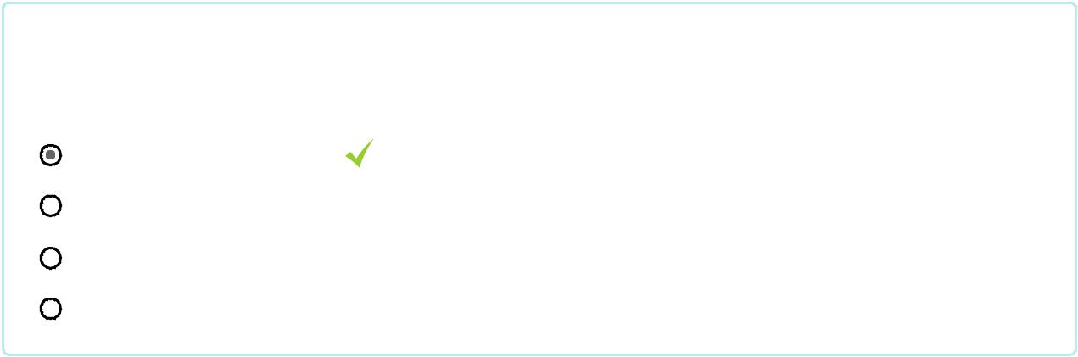

|  |  |  |
| --- | --- | --- |
| Câu hỏi **57** | Phụ cấp nào sau đây không được tính vào tiền lương tháng tham gia Bảo hiểm xã hội? |  |
| Đúng |  |  |
| Đạt điểm 1,00 | Chọn một: |  |
| trên 1,00 | **a. Phụ cấp ăn giữa ca** |  |
|  |  |
|  | **b. Phụ cấp kiêm nhiệm** |  |
|  | **c. Phụ cấp trách nhiệm** |  |
|  | **d. Phụ cấp thu hút** |  |



**NGÂN HÀNG THƯƠNG MẠI CỔ PHẦN SÀI GÒN**

Hội sở: 927 Trần Hưng Đạo, Phường 1, Quận 5, Tp. HCM - Điện thoại: (08) 39 230 666 - Fax: (08) 39 225 888

Telex: 811558 SCB VT - SWIFT Code: SACLVNVX



TRANG CHỦ LIÊN HỆ EMAIL SCB SƠ ĐỒ WEBSITE

https://elearning.scb.com.vn/mod/quiz/review.php?attempt=456672&page=18 1/1

10/8/2019 Ôn tập SCB trong tôi (tuần 3)

[Trang chủ (https://elearning.scb.com.vn/)](https://elearning.scb.com.vn/)

* [SCB.006_2019_001 (https://elearning.scb.com.vn/course/view.php?id=2525)](https://elearning.scb.com.vn/course/view.php?id=2525) / Chủ đề 1
* [Ôn tập SCB trong tôi (tuần 3) (https://elearning.scb.com.vn/mod/quiz/view.php?id=5639)](https://elearning.scb.com.vn/mod/quiz/view.php?id=5639)



Câu hỏi **58**

Đúng

Đạt điểm 1,00

trên 1,00



Quản lý hệ thống Văn bản Quy phạm thuộc chức năng chính của Khối nào sau đây?

Chọn một:

**a. Khối Vận hành và Công nghệ**

**b. Khối Quản lý Rủi ro**

**c. Khối Quản trị**

**d. Phòng Pháp chế**



Câu hỏi **59**

Đúng

Đạt điểm 1,00

trên 1,00



Câu hỏi **60**

Đúng

Đạt điểm 1,00

trên 1,00

Quy chế cơ cấu tổ chức, bộ máy quản lý điều hành của SCB mới nhất được ban hành áp dụng từ ngày nào?

Chọn một:

**a. 05/01/2019**

**b. 08/04/2019**

**c. 10/08/2019** 

**d. Tất cả đều sai**

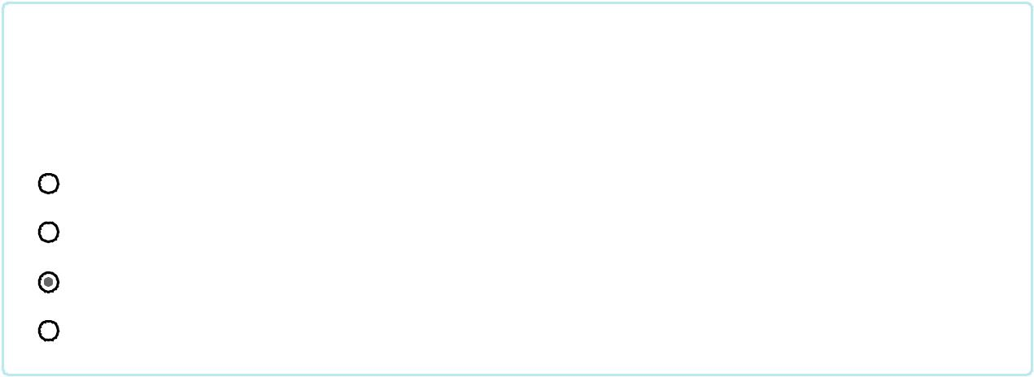

SCB chúc mừng CBNV có con vừa chào đời với phần quà bằng tiền mặt có giá trị là bao nhiêu? (chưa bao gồm phần quà của Công đoàn)

Chọn một:

**a. 1,000,000 đ**

**b. 1,500,000 đ**

**c. 2,000,000 đ**

**d. 2,500,000 đ**



**NGÂN HÀNG THƯƠNG MẠI CỔ PHẦN SÀI GÒN**

Hội sở: 927 Trần Hưng Đạo, Phường 1, Quận 5, Tp. HCM - Điện thoại: (08) 39 230 666 - Fax: (08) 39 225 888

Telex: 811558 SCB VT - SWIFT Code: SACLVNVX



TRANG CHỦ LIÊN HỆ EMAIL SCB SƠ ĐỒ WEBSITE

https://elearning.scb.com.vn/mod/quiz/review.php?attempt=456672&page=19 1/1

10/8/2019 Ôn tập SCB trong tôi (tuần 3)

[Trang chủ (https://elearning.scb.com.vn/)](https://elearning.scb.com.vn/)

* [SCB.006_2019_001 (https://elearning.scb.com.vn/course/view.php?id=2525)](https://elearning.scb.com.vn/course/view.php?id=2525) / Chủ đề 1
* [Ôn tập SCB trong tôi (tuần 3) (https://elearning.scb.com.vn/mod/quiz/view.php?id=5639)](https://elearning.scb.com.vn/mod/quiz/view.php?id=5639)



Câu hỏi **61**

Đúng

Đạt điểm 1,00

trên 1,00



Câu hỏi **62**

Đúng

Đạt điểm 1,00

trên 1,00



SCB chúc mừng sinh nhật của CBNV với phần quà bằng tiền mặt có giá trị là bao nhiêu? (Chưa bao gồm chính sách của Công đoàn)

Chọn một:

 **a. 200,000 đ**

 **b. 500,000 đ**

 **c. 1,000,000 đ** 

 **d. 1,200,000 đ**



SCB có bao nhiêu phân cấp Đơn vị Kinh doanh theo mô hình cơ cấu tổ chức hiện nay?

Chọn một:

 **a. 3 cấp Đơn vị Kinh doanh**

 **b. 4 cấp Đơn vị Kinh doanh**

 **c. 5 cấp Đơn vị Kinh doanh**

 **d. 6 cấp Đơn vị Kinh doanh**



Câu hỏi **63**

Đúng

Đạt điểm 1,00

trên 1,00

SCB luôn quan tâm đến sức khỏe của CBNV bằng cách gia tăng chính sách phúc lợi vượt trội cho CBNV qua các hình thức nào sau đây?

Chọn một:

 **a. Bảo hiểm xe gắn máy**

 **b. Bảo hiểm tai nạn giao thông**

 **c. Bảo hiểm sức khỏe cho CBNV**

 **d. Tất cả điều đúng**



**NGÂN HÀNG THƯƠNG MẠI CỔ PHẦN SÀI GÒN**

Hội sở: 927 Trần Hưng Đạo, Phường 1, Quận 5, Tp. HCM - Điện thoại: (08) 39 230 666 - Fax: (08) 39 225 888

Telex: 811558 SCB VT - SWIFT Code: SACLVNVX



TRANG CHỦ LIÊN HỆ EMAIL SCB SƠ ĐỒ WEBSITE

https://elearning.scb.com.vn/mod/quiz/review.php?attempt=456672&page=20 1/1

10/8/2019 Ôn tập SCB trong tôi (tuần 3)

[Trang chủ (https://elearning.scb.com.vn/)](https://elearning.scb.com.vn/)

* [SCB.006_2019_001 (https://elearning.scb.com.vn/course/view.php?id=2525)](https://elearning.scb.com.vn/course/view.php?id=2525) / Chủ đề 1
* [Ôn tập SCB trong tôi (tuần 3) (https://elearning.scb.com.vn/mod/quiz/view.php?id=5639)](https://elearning.scb.com.vn/mod/quiz/view.php?id=5639)



Câu hỏi **64**

Đúng

Đạt điểm 1,00

trên 1,00



Câu hỏi **65**

Đúng

Đạt điểm 1,00

trên 1,00



SCB sẽ tặng phần quà như thế nào khi CBNV có từ 02 con vừa chào đời (sinh đôi) trở lên? (Chưa bao gồm chính sách của Công đoàn)

Chọn một:

 **a. Như chế độ mừng 1 con vì SCB chúc mừng CBNV sinh con**  **b. Tiền mừng sẽ nhân theo số con mới sinh** 

 **c. Nữ CBNV được nhân theo số con mới sinh, nam CBNV không có chế độ mừng sinh con**

 **d. Chỉ nữ CBNV được nhân theo số con mới sinh, nam CBNV vẫn hưởng như chế độ mừng 1 con**



Tên gọi nào sau đây là tên gọi của CN Cống Quỳnh theo cơ cấu tổ chức hiện nay?

Chọn một:

 **a. SCB Cống Quỳnh** 

 **b. Siêu Chi nhánh Cống Quỳnh**

 **c. SCB Chi nhánh Cống Quỳnh**

 **d. Chi nhánh Cống Quỳnh**



Câu hỏi **66**

Đúng

Đạt điểm 1,00

trên 1,00

Tên gọi nào sau đây là tên gọi của Giám đốc PGD Trần Hưng đạo theo cơ cấu tổ chức hiện nay?

Chọn một:

 **a. Giám đốc Chi nhánh Trần Hưng Đạo**

 **b. Giám đốc PGD Trần Hưng Đạo**

 **c. Giám đốc SCB Trần Hưng Đạo** 

 **d. Tất cả đều đúng**



**NGÂN HÀNG THƯƠNG MẠI CỔ PHẦN SÀI GÒN**

Hội sở: 927 Trần Hưng Đạo, Phường 1, Quận 5, Tp. HCM - Điện thoại: (08) 39 230 666 - Fax: (08) 39 225 888

Telex: 811558 SCB VT - SWIFT Code: SACLVNVX



TRANG CHỦ LIÊN HỆ EMAIL SCB SƠ ĐỒ WEBSITE

https://elearning.scb.com.vn/mod/quiz/review.php?attempt=456672&page=21 1/1

10/8/2019 Ôn tập SCB trong tôi (tuần 3)

[Trang chủ (https://elearning.scb.com.vn/)](https://elearning.scb.com.vn/)

* [SCB.006_2019_001 (https://elearning.scb.com.vn/course/view.php?id=2525)](https://elearning.scb.com.vn/course/view.php?id=2525) / Chủ đề 1
* [Ôn tập SCB trong tôi (tuần 3) (https://elearning.scb.com.vn/mod/quiz/view.php?id=5639)](https://elearning.scb.com.vn/mod/quiz/view.php?id=5639)



Câu hỏi **67**

Đúng

Đạt điểm 1,00

trên 1,00



Câu hỏi **68**

Đúng

Đạt điểm 1,00

trên 1,00



Câu hỏi **69**

Đúng

Đạt điểm 1,00

trên 1,00

Tên gọi nào sau đây là tên gọi mới của Trung tâm/đơn vị bán hàng Trực tiếp từ tháng 8 năm 2019?

Chọn một:

 **a. Trung tâm Kinh doanh Trực tiếp** 

 **b. Đơn vị bán hàng trực tiếp**

 **c. Trung tâm Kinh doanh**

 **d. Tất cả đều sai**



Theo cơ cấu tổ chức của SCB từ tháng 8 năm 2019, Phòng Dịch vụ Khách hàng cao cấp có thể được định biên tại Đơn vị Kinh doanh thuộc phân cấp nào sau đây?

Chọn một:

 **a. Siêu CN cấp 1, Siêu CN cấp 2**

 **b. CN cấp 1, CN cấp 2**

 **c. CN đa năng, CN chuẩn**

 **d. A & C đúng**



Theo cơ cấu tổ chức hiện nay của SCB, đơn vị nào sao đây có chức năng hỗ trợ hoạt động của các đơn vị thuộc địa bàn Hà Nội?

Chọn một:

 **a. Văn phòng TP Hà Nội**

 **b. Văn phòng SCB miền Bắc** 

 **c. Văn phòng SCB Hà Nội**

 **d. Tất cả đều sai**



**NGÂN HÀNG THƯƠNG MẠI CỔ PHẦN SÀI GÒN**

Hội sở: 927 Trần Hưng Đạo, Phường 1, Quận 5, Tp. HCM - Điện thoại: (08) 39 230 666 - Fax: (08) 39 225 888

Telex: 811558 SCB VT - SWIFT Code: SACLVNVX



TRANG CHỦ LIÊN HỆ EMAIL SCB SƠ ĐỒ WEBSITE

https://elearning.scb.com.vn/mod/quiz/review.php?attempt=456672&page=22 1/1

10/8/2019 Ôn tập SCB trong tôi (tuần 3)

[Trang chủ (https://elearning.scb.com.vn/)](https://elearning.scb.com.vn/)

* [SCB.006_2019_001 (https://elearning.scb.com.vn/course/view.php?id=2525)](https://elearning.scb.com.vn/course/view.php?id=2525) / Chủ đề 1
* [Ôn tập SCB trong tôi (tuần 3) (https://elearning.scb.com.vn/mod/quiz/view.php?id=5639)](https://elearning.scb.com.vn/mod/quiz/view.php?id=5639)



Câu hỏi **70**

Đúng

Đạt điểm 1,00

trên 1,00



Câu hỏi **71**

Đúng

Đạt điểm 1,00

trên 1,00



Câu hỏi **72**

Đúng

Đạt điểm 1,00

trên 1,00

Theo cơ cấu tổ chức hiện nay của SCB, Đơn vị Kinh doanh được phân chia thành bao nhiêu Vùng?

Chọn một:

 **a. 17 Vùng + SCB Sài Gòn**

 **b. 18 Vùng + SCB Sài Gòn** 

 **c. 19 Vùng + SCB Sài Gòn**

 **d. 20 Vùng + SCB Sài Gòn**



Theo cơ cấu tổ chức hiện nay của SCB, Học viện SCB bao gồm những đơn vị nào sau đây?

Chọn một:

 **a. 1) Phòng Đào tạo Kinh doanh, 2) Phòng Đào tạo Dịch vụ, 3) Bộ phận Điều phối**

 **b. 1) Phòng Đào tạo Nghiệp vụ 2) Phòng Đào tạo Phát triển Năng lực 3)**

**Phòng Kế hoạch và Nghiên cứu Phát triển Đào tạo**

 **c. 1) Phòng Đào tạo Kinh doanh 2) Phòng Đào tạo Phát triển Năng lực 3) Bộ phận Điều phối**

 **d. 1) Phòng Đào tạo Kinh doanh Dịch vụ 2) Phòng Đào tạo Năng lực 3) Phòng Kế hoạch và Nghiên cứu Phát triển Đào tạo**



Theo cơ cấu tổ chức hiện nay, Đơn vị Kinh doanh được phân cấp theo thứ tự nào sau đây?

Chọn một:

 **a. CN chuẩn, CN cấp 1, CN cấp 2**

 **b. CN chuẩn, CN đa năng, CN Siêu cấp 1, CN Siêu cấp 2**

 **c. Siêu CN cấp 1, Siêu CN cấp 2, CN đa năng, CN chuẩn, CN cấp 1, CN cấp 2**

 **d. Siêu CN cấp 1, Siêu CN cấp 2, CN cấp 1, CN chuẩn**



**NGÂN HÀNG THƯƠNG MẠI CỔ PHẦN SÀI GÒN**

Hội sở: 927 Trần Hưng Đạo, Phường 1, Quận 5, Tp. HCM - Điện thoại: (08) 39 230 666 - Fax: (08) 39 225 888

Telex: 811558 SCB VT - SWIFT Code: SACLVNVX

|  |  |  |  |  |  |  |  |  |  |
| --- | --- | --- | --- | --- | --- | --- | --- | --- | --- |
| TRANG CHỦ |  | LIÊN HỆ |  | EMAIL SCB |  | SƠ ĐỒ WEBSITE |  |  |  |
| https://elearning.scb.com.vn/mod/quiz/review.php?attempt=456672&page=23 |  |  |  |  |  |  |  | 1/2 |  |
|  |  |  |  |  |

10/8/2019 Ôn tập SCB trong tôi (tuần 3)

[Trang chủ (https://elearning.scb.com.vn/)](https://elearning.scb.com.vn/)

* [SCB.006_2019_001 (https://elearning.scb.com.vn/course/view.php?id=2525)](https://elearning.scb.com.vn/course/view.php?id=2525) / Chủ đề 1
* [Ôn tập SCB trong tôi (tuần 3) (https://elearning.scb.com.vn/mod/quiz/view.php?id=5639)](https://elearning.scb.com.vn/mod/quiz/view.php?id=5639)



Câu hỏi **73**

Đúng

Đạt điểm 1,00

trên 1,00



Câu hỏi **74**

Đúng

Đạt điểm 1,00

trên 1,00



Câu hỏi **75**

Đúng

Đạt điểm 1,00

trên 1,00

Theo mô hình quản lý rủi ro gồm 03 tuyến bảo vệ, Khối Quản lý Rủi ro thuộc Tuyến bảo vệ nào sau đây?

Chọn một:

 **a. Tuyến bảo vệ thứ nhất**

 **b. Tuyến bảo vệ thứ hai** 

 **c. Tuyến bảo vệ thứ ba**

 **d. A & B điều đúng**



Theo quy định của SCB, các loại phụ cấp CBNV được hưởng có thể bao gồm các khoản nào sau đây?

Chọn một:

 **a. Phụ cấp lương**

 **b. Phụ cấp ngoài lương**

 **c. Phụ cấp tham gia Bảo hiểm xã hội**

 **d. Cả A và B đều đúng**



Theo quy định hiện hành của SCB, hoạt động tuyển dụng do đơn vị nào sau đây triển khai thực hiện?

Chọn một:

 **a. Phòng Tổ chức Nhân sự**

 **b. Phòng Tuyển dụng**

 **c. Phòng Thu hút Nhân tài** 

 **d. Tất cả đều sai**



**NGÂN HÀNG THƯƠNG MẠI CỔ PHẦN SÀI GÒN**

Hội sở: 927 Trần Hưng Đạo, Phường 1, Quận 5, Tp. HCM - Điện thoại: (08) 39 230 666 - Fax: (08) 39 225 888

Telex: 811558 SCB VT - SWIFT Code: SACLVNVX



TRANG CHỦ LIÊN HỆ EMAIL SCB SƠ ĐỒ WEBSITE

https://elearning.scb.com.vn/mod/quiz/review.php?attempt=456672&page=24 1/1

10/8/2019 Ôn tập SCB trong tôi (tuần 3)

[Trang chủ (https://elearning.scb.com.vn/)](https://elearning.scb.com.vn/)

* [SCB.006_2019_001 (https://elearning.scb.com.vn/course/view.php?id=2525)](https://elearning.scb.com.vn/course/view.php?id=2525) / Chủ đề 1
* [Ôn tập SCB trong tôi (tuần 3) (https://elearning.scb.com.vn/mod/quiz/view.php?id=5639)](https://elearning.scb.com.vn/mod/quiz/view.php?id=5639)



Câu hỏi **76**

Đúng

Đạt điểm 1,00

trên 1,00



Câu hỏi **77**

Đúng

Đạt điểm 1,00

trên 1,00



Câu hỏi **78**

Đúng

Đạt điểm 1,00

trên 1,00

Tính đến tháng 9 năm 2019, SCB có tất cả bao nhiêu Khối thuộc Hội sở?

Chọn một:

 **a. 11**

 **b. 12**

 **c. 13**

 **d. 14**



Tổng lương hàng năm mà CBNV có thể nhận được tại SCB bao gồm các khoản nào sau đây?

Chọn một:

 **a. Lương cơ bản, lương tháng 13, lương hiệu suất**  **b. Lương hiệu suất**

 **c. Lương hoàn thành kế hoạch**

 **d. A & B điều đúng**



Trung tâm Kinh doanh trực tiếp gồm các đơn vị nào sau đây?

Chọn một:

 **a. Hub Telesale Hub Kinh doanh Thẻ Hub Kinh doanh Sản phẩm Tín dụng**  **b. Hub Telesale Hub Kinh doanh trực tiếp Hub Kinh doanh Tín dụng** 

 **c. Hub Telesale Hub Thẻ Hub Tín dụng**

 **d. Tất cả đều sai**



**NGÂN HÀNG THƯƠNG MẠI CỔ PHẦN SÀI GÒN**

Hội sở: 927 Trần Hưng Đạo, Phường 1, Quận 5, Tp. HCM - Điện thoại: (08) 39 230 666 - Fax: (08) 39 225 888

Telex: 811558 SCB VT - SWIFT Code: SACLVNVX



TRANG CHỦ LIÊN HỆ EMAIL SCB SƠ ĐỒ WEBSITE

https://elearning.scb.com.vn/mod/quiz/review.php?attempt=456799&page=25 1/1

10/8/2019 Ôn tập SCB trong tôi (tuần 3)

[Trang chủ (https://elearning.scb.com.vn/)](https://elearning.scb.com.vn/)

* [SCB.006_2019_001 (https://elearning.scb.com.vn/course/view.php?id=2525)](https://elearning.scb.com.vn/course/view.php?id=2525) / Chủ đề 1
* [Ôn tập SCB trong tôi (tuần 3) (https://elearning.scb.com.vn/mod/quiz/view.php?id=5639)](https://elearning.scb.com.vn/mod/quiz/view.php?id=5639)



Câu hỏi **79**

Đúng

Đạt điểm 1,00

trên 1,00



Câu hỏi **80**

Đúng

Đạt điểm 1,00

trên 1,00



Câu hỏi **81**

Đúng

Đạt điểm 1,00

trên 1,00

Từ tháng 8 năm 2019, Khối Pháp chế và Xử lý nợ được đổi tên thành Khối nào sau đây?

Chọn một:

 **a. Khối Pháp chế**

 **b. Khối Xử lý nợ**

 **c. Khối Xử lý nợ và Khai thác Tài sản** 

 **d. Tất cả đều sai**



Từ tháng 8 năm 2019, nhiệm vụ xây dựng và quản lý định biên nhân sự toàn hàng do đơn vị nào sau đây thực hiện?

Chọn một:

 **a. Phòng Thu hút Nhân tài** 

 **b. Phòng Tổ chức Nhân sự**

 **c. Phòng Phát triển Nhân sự**

 **d. Tất cả đều sai**



Từ tháng 8 năm 2019, Phòng Khách hàng VIP được bổ sung vào cơ cấu tổ chức của Đơn vị Kinh doanh nào sau đây?

Chọn một:

 **a. SCB Cống Quỳnh**

 **b. SCB Chợ Lớn**

 **c. SCB Sài Gòn** 

 **d. Tất cả đều đúng**



**NGÂN HÀNG THƯƠNG MẠI CỔ PHẦN SÀI GÒN**

Hội sở: 927 Trần Hưng Đạo, Phường 1, Quận 5, Tp. HCM - Điện thoại: (08) 39 230 666 - Fax: (08) 39 225 888

Telex: 811558 SCB VT - SWIFT Code: SACLVNVX



TRANG CHỦ LIÊN HỆ EMAIL SCB SƠ ĐỒ WEBSITE

https://elearning.scb.com.vn/mod/quiz/review.php?attempt=456799&page=26 1/1

10/8/2019 Ôn tập SCB trong tôi (tuần 3)

[Trang chủ (https://elearning.scb.com.vn/)](https://elearning.scb.com.vn/)

* [SCB.006_2019_001 (https://elearning.scb.com.vn/course/view.php?id=2525)](https://elearning.scb.com.vn/course/view.php?id=2525) / Chủ đề 1
* [Ôn tập SCB trong tôi (tuần 3) (https://elearning.scb.com.vn/mod/quiz/view.php?id=5639)](https://elearning.scb.com.vn/mod/quiz/view.php?id=5639)

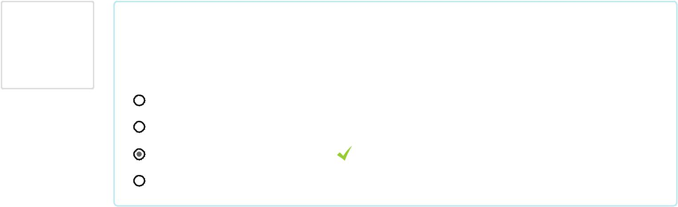

|  |  |  |
| --- | --- | --- |
| Câu hỏi **82** | Từ tháng 8 năm 2019, Phòng Ngân quỹ thuộc Khối Vận hành và Công nghệ được đổi |  |
| Đúng | tên thành đơn vị nào sau đây? |  |
| Đạt điểm 1,00 |  |  |
| trên 1,00 | Chọn một: |  |
|  | **a. Phòng Kho quỹ** |  |
|  | **b. Phòng Nghiệp vụ Ngân quỹ** |  |
|  | **c. Phòng Nghiệp vụ Kho quỹ** |  |
|  | **d. Tất cả đều sai** |  |
| Câu hỏi **83** | Từ tháng 8 năm 2019, Phòng Tổ chức Nhân sự được cấu trúc lại như thế nào? |  |
| Đúng |  |  |
| Đạt điểm 1,00 | Chọn một: |  |
| trên 1,00 | **a. Đổi tên thành Phòng Thu hút Nhân tài** |  |
|  |  |
|  | **b. Đổi tên thành Phòng Dịch vụ Nhân sự** |  |
|  | **c. Tách thành 2 Phòng là Phòng Thu hút Nhân tài và Phòng Dịch vụ Nhân sự** |  |
|  | **d. Tất cả đều sai** |  |

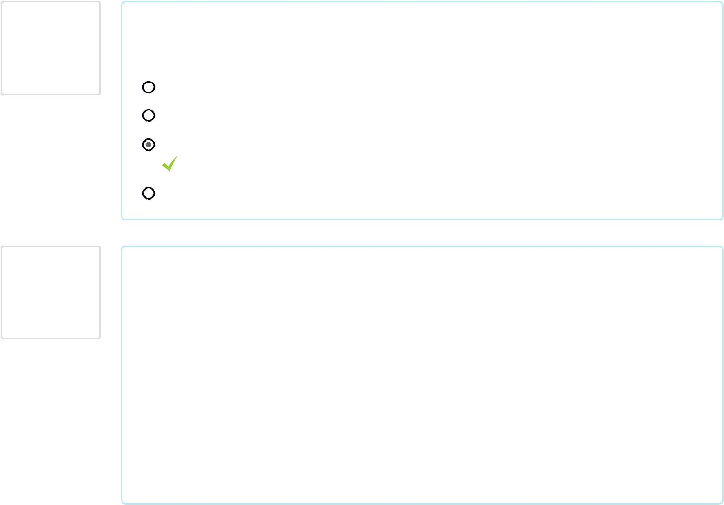

Câu hỏi **84**

Đúng

Đạt điểm 1,00

trên 1,00

Việc chuyển đổi quản lý theo khu vực sang quản lý theo Vùng mang lại những lợi ích nào sau đây?

Chọn một:

 **a. Giám sát, hỗ trợ các ĐVKD một cách kịp thời và sâu sát đến từng ĐVKD.**

 **b. Truyền thông chính xác và thống nhất các thông điệp từ Hội sở đến ĐVKD, tạo ra sự nhất quán trên toàn hệ thống trong mọi hoạt động (kinh doanh, chất lượng dịch vụ,…)**

 **c. A & B đều đúng** 

 **d. Ý kiến khác**



**NGÂN HÀNG THƯƠNG MẠI CỔ PHẦN SÀI GÒN**

Hội sở: 927 Trần Hưng Đạo, Phường 1, Quận 5, Tp. HCM - Điện thoại: (08) 39 230 666 - Fax: (08) 39 225 888

Telex: 811558 SCB VT - SWIFT Code: SACLVNVX



TRANG CHỦ LIÊN HỆ EMAIL SCB SƠ ĐỒ WEBSITE

https://elearning.scb.com.vn/mod/quiz/review.php?attempt=456672&page=27 1/1

10/8/2019 Ôn tập SCB trong tôi (tuần 3)

[Trang chủ (https://elearning.scb.com.vn/)](https://elearning.scb.com.vn/)

* [SCB.006_2019_001 (https://elearning.scb.com.vn/course/view.php?id=2525)](https://elearning.scb.com.vn/course/view.php?id=2525) / Chủ đề 1
* [Ôn tập SCB trong tôi (tuần 3) (https://elearning.scb.com.vn/mod/quiz/view.php?id=5639)](https://elearning.scb.com.vn/mod/quiz/view.php?id=5639)



Câu hỏi **85**

Đúng

Đạt điểm 1,00

trên 1,00

Việc chuyển đổi toàn bộ PGD hoạt động trực thuộc Chi nhánh quản lý sang mô hình Đơn vị Kinh doanh hoạt động độc lập dưới sự quản lý và giám sát của Giám đốc Vùng mang lại lợi ích nào sau đây?

Câu hỏi **86**



Đúng

Đạt điểm 1,00

trên 1,00



Câu hỏi **87**

Đúng

Đạt điểm 1,00

trên 1,00

Chọn một:

 **a. Đơn vị Kinh doanh có thể phát huy tối đa các tiềm năng trong hoạt động kinh doanh, tạo đà tăng trưởng cho các Đơn vị Kinh doanh.**

 **b. Khai thác tối đa lợi thế của từng Đơn vị Kinh doanh.**

 **c. A & B đều đúng** 

 **d. A & B đều sai**



Việc xây dựng các chính sách, quy trình vận hành giao dịch liên quan đến hoạt động nào sau đây không thuộc chức năng, nhiệm vụ của Khối Vận hành và Công nghệ?

Chọn một:

 **a. Tín dụng**

 **b. Giao dịch Quốc tế**

 **c. Thẻ**

 **d. Tất cả đều đúng** 



Xây dựng Văn hóa doanh nghiệp là chức năng chính của đơn vị nào sau đây?

Chọn một:

 **a. Ban Truyền thông và Thương hiệu** 

 **b. Khối Vận hành và Công nghệ**

 **c. Khối Dịch vụ Ngân hàng và Tài chính Cá nhân**  **d. Khối Quản trị Nguồn Nhân lực**



**NGÂN HÀNG THƯƠNG MẠI CỔ PHẦN SÀI GÒN**

Hội sở: 927 Trần Hưng Đạo, Phường 1, Quận 5, Tp. HCM - Điện thoại: (08) 39 230 666 - Fax: (08) 39 225 888

Telex: 811558 SCB VT - SWIFT Code: SACLVNVX



TRANG CHỦ LIÊN HỆ EMAIL SCB SƠ ĐỒ WEBSITE

https://elearning.scb.com.vn/mod/quiz/review.php?attempt=456672&page=28 1/1

10/8/2019 Ôn tập SCB trong tôi (tuần 4)

[Trang chủ (https://elearning.scb.com.vn/)](https://elearning.scb.com.vn/)

* [SCB.007_2019_001 (https://elearning.scb.com.vn/course/view.php?id=2527)](https://elearning.scb.com.vn/course/view.php?id=2527) / Chủ đề 1
* [Ôn tập SCB trong tôi (tuần 4) (https://elearning.scb.com.vn/mod/quiz/view.php?id=5642)](https://elearning.scb.com.vn/mod/quiz/view.php?id=5642)



In đề  Kết quả



**Bắt đầu vào lúc** Thứ ba, 8 Tháng mười 2019, 4:18 PM



**Trạng thái** Đã hoàn thành



**Kết thúc lúc** Thứ ba, 8 Tháng mười 2019, 4:21 PM



|  |  |
| --- | --- |
| **Thời gian thực** | 2 phút 36 giây |
| **hiện** |  |
| **Điểm** | 50,00/50,00 |
| **Điểm** | **10,00** trên tối đa 10,00 (**100**%) |
| Câu hỏi **1** | Theo Quyết định số 67/2019/QĐ-SCB-TGĐ về việc ban hành tiêu chuẩn CLDV, khi kết |
| Đúng | thúc giao dịch với Khách hàng, NVGD cần lưu ý những điểm nào? |
| Đạt điểm 1,00 |  |
| trên 1,00 | Chọn một: |

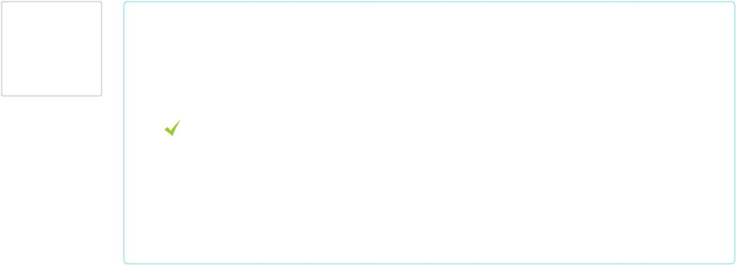

Câu hỏi **2**



Đúng

Đạt điểm 1,00

trên 1,00

 **a. Chủ động thông báo kết thúc giao dịch, hỏi thêm nhu cầu của Khách hàng**

 **b. Đề nghị Khách hàng phải bắt buộc kiểm tra lại thông tin để tránh sai sót**

 **c. Cảm ơn và bày tỏ mong muốn phục vụ Khách hàng trong những lần sau và trực tiếp tiễn Khách hàng ra về**

 **d. Tất cả đều đúng**



Theo Quyết định số 67/2019/QĐ-SCB-TGĐ về việc ban hành tiêu chuẩn CLDV, trong quá trình thực hiện giao dịch với Khách hàng, NVGD cần lưu ý thực hiện điều gì?

Chọn một:

 **a. Xác nhận lại các yêu cầu/đề nghị của Khách hàng trước khi thực hiện để tránh nhầm lẫn/sai sót. Tuân thủ đúng các quy định, quy trình tác nghiệp của SCB.**

 **b. Thực hiện yêu cầu của Khách hàng theo đúng thời gian cam kết, trong trường hợp không thể thực hiện đúng cam kết thì phải chủ động thông báo và xin lỗi Khách hàng và đưa ra giải pháp.**

 **c. a,b đều đúng** 

 **d. a,b đều sai**

https://elearning.scb.com.vn/mod/quiz/review.php?attempt=458015 1/2



10/8/2019 **3** Câu hỏi

Đúng

Đạt điểm 1,00

trên 1,00

Ôn tập SCB trong tôi (tuần 4)



Không gian bên trong đơn vị kinh doanh của SCB luôn đảm bảo có dụng cụ PCCC và hệ thống báo cháy để đảm bảo an toàn cho CBNV và khách hàng. Theo Quyết định số 67/2019/QĐ-SCB-TGĐ về việc ban hành tiêu chuẩn CLDV, câu nào là đúng quy định về dụng cụ PCCC/hệ thống báo cháy của SCB?

Chọn một:

 **a. Luôn trong tình trạng sử dụng tốt**

 **b. Sach sẽ, gọn gàng**

 **c. Đặt ở vị trí phù hợp và thuận tiện sử dụng**

 **d. Tất cả đều đúng**



**NGÂN HÀNG THƯƠNG MẠI CỔ PHẦN SÀI GÒN**

Hội sở: 927 Trần Hưng Đạo, Phường 1, Quận 5, Tp. HCM - Điện thoại: (08) 39 230 666 - Fax: (08) 39 225 888

Telex: 811558 SCB VT - SWIFT Code: SACLVNVX



TRANG CHỦ LIÊN HỆ EMAIL SCB SƠ ĐỒ WEBSITE

https://elearning.scb.com.vn/mod/quiz/review.php?attempt=458015 2/2

10/8/2019 Ôn tập SCB trong tôi (tuần 4)

[Trang chủ (https://elearning.scb.com.vn/)](https://elearning.scb.com.vn/)

* [SCB.007_2019_001 (https://elearning.scb.com.vn/course/view.php?id=2527)](https://elearning.scb.com.vn/course/view.php?id=2527) / Chủ đề 1
* [Ôn tập SCB trong tôi (tuần 4) (https://elearning.scb.com.vn/mod/quiz/view.php?id=5642)](https://elearning.scb.com.vn/mod/quiz/view.php?id=5642)



Câu hỏi **4**

Đúng

Đạt điểm 1,00

trên 1,00



Câu hỏi **5**

Đúng

Đạt điểm 1,00

trên 1,00



Câu hỏi **6**

Đúng

Đạt điểm 1,00

trên 1,00

Các loại máy móc, thiết bị phục vụ công việc tại Đơn vị kinh doanh luôn phải đặt ở vị trí phù hợp, thuận tiện khi sử dụng, đảm bảo phục vụ khách hàng tốt nhất. Theo Quyết định số 67/2019/QĐ-SCB-TGĐ về việc ban hành tiêu chuẩn CLDV, nội dung nào sau đây là đúng quy định về máy in, máy photocopy?

Chọn một:

 **a. Luôn trong tình trạng sử dụng tốt và đặt tại vị trí trung tâm khu vực giao dịch để thuận tiện sử dụng.**

 **b. Không có giấy thừa, vật dụng không cần thiết trên máy.** 

 **c. Không đặt tại vị trí trong tầm mắt Khách hàng để đảm bảo tính thẩm mỹ.**

 **d. Tất cả đều đúng**



Bảng lãi suất đặt trước cửa đơn vị kinh doanh luôn đảm bảo theo thiết kế đúng tiêu chuẩn của SCB trong từng thời kỳ. Theo Quyết định số 67/2019/QĐ-SCB-TGĐ về việc ban hành tiêu chuẩn CLDV, bảng lãi suất đặt trước cửa phải đảm bảo yếu tố nào sau đây?

Chọn một:

 **a. Đặt ngay ngắn và thuận tiện cho Khách hàng quan sát.**

 **b. Thông tin lãi suất luôn cập nhật mới nhất theo đúng chương trình của SCB.**

 **c. Sạch sẽ, bảo đảm tính thẩm mỹ.**

 **d. Tất cả đều đúng**



Banderol quảng cáo là vật phẩm treo ngay mặt tiền của Đơn vị kinh doanh và rất được Khách hàng quan tâm. Theo Quyết định số 67/2019/QĐ-SCB-TGĐ về việc ban hành tiêu chuẩn CLDV, quy định về banderol quảng cáo nào sau đây là chưa chính xác?

Chọn một:

 **a. Banderol có màu sắc bắt mắt để thu hút sự quan sát của Khách hàng**  **b. Banderol phải được treo ngay ngắn, sạch sẽ**

 **c. Nội dung quảng cáo luôn được cập nhật mới theo đúng chương trình của**

**SCB**

 **d. Tất cả đều sai**



**NGÂN HÀNG THƯƠNG MẠI CỔ PHẦN SÀI GÒN**

https://elearning.scb.com.vn/mod/quiz/review.php?attempt=458015&page=1 1/2

10/8/2019 Ôn tập SCB trong tôi (tuần 4)

[Trang chủ (https://elearning.scb.com.vn/)](https://elearning.scb.com.vn/)

* [SCB.007_2019_001 (https://elearning.scb.com.vn/course/view.php?id=2527)](https://elearning.scb.com.vn/course/view.php?id=2527) / Chủ đề 1
* [Ôn tập SCB trong tôi (tuần 4) (https://elearning.scb.com.vn/mod/quiz/view.php?id=5642)](https://elearning.scb.com.vn/mod/quiz/view.php?id=5642)



Câu hỏi **7**

Đúng

Đạt điểm 1,00

trên 1,00



Câu hỏi **8**

Đúng

Đạt điểm 1,00

trên 1,00



Câu hỏi **9**

Đúng

Đạt điểm 1,00

trên 1,00

Để đảm bảo vệ sinh trong không gian làm việc chung, Tiêu chuẩn CLDV quy định thùng rác cụ thể như thế nào là đầy đủ nhất?

Chọn một:

 **a. Không có mùi khó chịu, không để rác ngập, tràn ra bên ngoài, không có nước thải của rác chảy ra ngoài**

 **b. Không có mùi khó chịu, không có nước thải của rác chảy ra ngoài**

 **c. Không có mùi khó chịu, luôn có bao đựng rác, không để rác ngập, tràn ra bên ngoài, không có nước thải của rác chảy ra ngoài** 

 **d. Tất cả đều sai**



Để không gian làm việc thoáng mát, rộng rãi và bố trí hợp lý, sàn nhà trong Đơn vị Hội sở được quy định như thế nào?

Chọn một:

 **a. Được tận dụng thùng giấy A4 đựng giấy/rác.**

 **b. Để nhiều thùng giấy A4 trên sàn nhà để thuận tiện nhu cầu sử dụng.**

 **c. Không để thùng giấy A4, các vật dụng dư thừa (Thùng carton, hồ sơ, vật dụng cá nhân, bình nước,…) dưới sàn nhà tại khu vực chung** 

 **d. Tất cả đều sai**



Để không gian làm việc thông thoáng, đủ ánh sáng phục vụ cho CBNV làm việc, trần nhà trong Đơn vị Hội sở được quy định như thế nào đầy đủ nhất?

Chọn một:

 **a. Đèn chiếu sáng hoạt động tốt, không bị hỏng/mờ/chập chờn (Trong cùng một dàn đèn không được có đèn bị hư hỏng hoặc có ánh sáng mờ hơn so với các bóng đèn khác cùng dàn), không vẽ/dán/treo/… các vật trang trí, các thông báo, quảng cáo tự phát, lỗi thời,….(Trừ các dịp Lễ, Tết)** 

 **b. Đèn chiếu sáng hoạt động tốt, không bị hỏng/mờ/chập chờn, không được có quá 2/3 tổng số lượng bóng đèn bị hư hỏng**

 **c. Trong cùng một dàn đèn không được có đèn bị hư hỏng hoặc có ánh sáng mờ hơn so với các bóng đèn khác cùng dàn.**

 **d. Không vẽ/dán/treo/… các vật trang trí, các thông báo, quảng cáo tự phát, lỗi thời,….(Trừ các dịp Lễ, Tết)**



**NGÂN HÀNG THƯƠNG MẠI CỔ PHẦN SÀI GÒN**

https://elearning.scb.com.vn/mod/quiz/review.php?attempt=458015&page=2 1/2

10/8/2019 Ôn tập SCB trong tôi (tuần 4)

[Trang chủ (https://elearning.scb.com.vn/)](https://elearning.scb.com.vn/)

* [SCB.007_2019_001 (https://elearning.scb.com.vn/course/view.php?id=2527)](https://elearning.scb.com.vn/course/view.php?id=2527) / Chủ đề 1
* [Ôn tập SCB trong tôi (tuần 4) (https://elearning.scb.com.vn/mod/quiz/view.php?id=5642)](https://elearning.scb.com.vn/mod/quiz/view.php?id=5642)



Câu hỏi **10**

Đúng

Đạt điểm 1,00

trên 1,00

Để phục vụ đời sống cho CBNV công tác tại các Phòng/Ban Hội sở, SCB trang bị cho các Đơn vị cây nước uống. Vậy để đảm bảo bình nước uống luôn vệ sinh, sạch sẽ, Anh/Chị cần lưu ý điều gì?

Câu hỏi **11**



Đúng

Đạt điểm 1,00

trên 1,00

Chọn một:

 **a. Không bụi bẩn, ố vàng, không để ly nước, vật dụng cá nhân, hồ sơ lên trên bình nước hoặc trong hộc làm mát của máy nước uống, phải có ly sử dụng 1 lần.**

 **b. Không bụi bẩn, ố vàng, không để ly nước, vật dụng cá nhân, hồ sơ lên trên bình nước, hộc đựng nước không bám rong rêu, bụi và không để tình trạng nước tràn ra ngoài hộc, không để thức ăn và đồ dùng cá nhân trong hộc làm mát của máy nước uống.** 

 **c. Không bụi bẩn, ố vàng, không để ly nước, vật dụng cá nhân, hồ sơ lên trên bình nước, hộc đựng nước không bám rong rêu, bụi và không để tình trạng nước tràn ra ngoài hộc, phải có áo trùm bên ngoài để đảm bảo thẩm mỹ, không để thức ăn và đồ dùng cá nhân trong hộc làm mát của máy nước uống.**

 **d. Không bụi bẩn, ố vàng, bụi và không để tình trạng nước tràn ra ngoài hộc.**



Để phục vụ nhu cầu tổ chức hội họp, trao đổi thông tin nội bộ hoặc với đối tác, SCB trang bị phòng họp cho các Phòng/Ban. Vậy Anh/Chị có biết theo quy định Tiêu chuẩn CLDV, phòng họp được quy định như thế nào đầy đủ nhất?

Chọn một:

 **a. Có thể ăn uống trong Phòng họp nhưng phải dọn rác và không để lại mùi khó chịu.**

 **b. Không ăn hoặc để thức ăn trong phòng họp (Ngoại trừ các trường hợp đặc biệt), Không có mùi khó chịu, Không có thùng carton, bình nước, Ghế được sắp xếp gọn gàng sau khi sử dụng.** 

 **c. Ghế xếp gọn gàng sau khi sử dụng**

 **d. Tất cả đều sai**

https://elearning.scb.com.vn/mod/quiz/review.php?attempt=458015&page=3 1/2



10/8/2019 **12** Câu hỏi

Đúng

Đạt điểm 1,00

trên 1,00

Ôn tập SCB trong tôi (tuần 4)



Ô kính, vách kính bên trong đơn vị kinh doanh luôn phải đảm bảo sạch sẽ và trong tình trạng sử dụng tốt. Theo Quyết định số 67/2019/QĐ-SCB-TGĐ về việc ban hành tiêu chuẩn CLDV quy định nào đúng về ô kính, vách kính?

Chọn một:

 **a. Không dán/gắn/treo các câu chào mừng, khẩu hiệu, poster quảng cáo sản phẩm, vật trang trí đã lỗi thời kể cả Lễ, Tết.** 

 **b. Luôn gắn poster quảng cáo sản phẩm. Không để vách kính trống**

 **c. Có thể gắn các vật trang trí bắt mắt, phù hợp với không gian đơn vị nhưng phải đảm bảo thẩm mỹ**

 **d. Cả 3 câu trên đều đúng**



**NGÂN HÀNG THƯƠNG MẠI CỔ PHẦN SÀI GÒN**

Hội sở: 927 Trần Hưng Đạo, Phường 1, Quận 5, Tp. HCM - Điện thoại: (08) 39 230 666 - Fax: (08) 39 225 888

Telex: 811558 SCB VT - SWIFT Code: SACLVNVX



TRANG CHỦ LIÊN HỆ EMAIL SCB SƠ ĐỒ WEBSITE

https://elearning.scb.com.vn/mod/quiz/review.php?attempt=458015&page=3 2/2

10/8/2019 Ôn tập SCB trong tôi (tuần 4)

[Trang chủ (https://elearning.scb.com.vn/)](https://elearning.scb.com.vn/)

* [SCB.007_2019_001 (https://elearning.scb.com.vn/course/view.php?id=2527)](https://elearning.scb.com.vn/course/view.php?id=2527) / Chủ đề 1
* [Ôn tập SCB trong tôi (tuần 4) (https://elearning.scb.com.vn/mod/quiz/view.php?id=5642)](https://elearning.scb.com.vn/mod/quiz/view.php?id=5642)

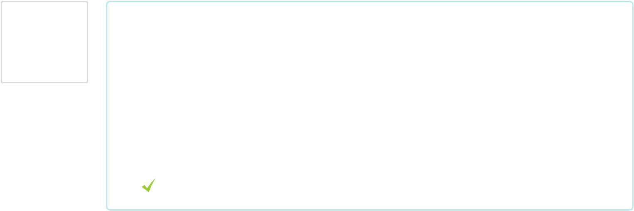

Câu hỏi **13**

Đúng

Đạt điểm 1,00

trên 1,00



Quy định nào nào sau đây là đúng về kệ để báo chí tại Đơn vị kinh doanh?

Chọn một:

 **a. Không sử dụng kệ báo chí.**

 **b. Luôn đặt kệ ấn phẩm, báo chí trên quầy giao dịch để KH tiện sử dụng.**

 **c. Có thể để kệ trống, nhưng không được để báo đã lỗi thời hoặc vật dụng dư thừa trong kệ.**

 **d. Không để kệ trống, không để báo đã lỗi thời hoặc vật dụng thừa trong kệ.**



Câu hỏi **14**

Đúng

Đạt điểm 1,00

trên 1,00

Sàn nhà luôn phải đảm bảo sạch sẽ, gọn gàng để chào đón khách hàng đến SCB. Theo Quyết định số 67/2019/QĐ-SCB-TGĐ về việc ban hành tiêu chuẩn CLDV câu nào sau đây là đúng quy định về sàn nhà tại Đơn vị kinh doanh?

Câu hỏi **15**



Đúng

Đạt điểm 1,00

trên 1,00

Chọn một:

 **a. Sàn nhà sạch sẽ, gọn gàng, không đọng nước, phải có cây cảnh trang trí phù hợp không gian đơn vị.**

 **b. Được thiết kế theo tiêu chuẩn của SCB trong từng thời kỳ**

 **c. Sàn nhà sạch sẽ, gọn gàng, không đọng nước, không để các vật dụng dư thừa.** 

 **d. A và B đều đúng**



Theo Quyết định số 67/2019/QĐ-SCB-TGĐ về việc ban hành tiêu chuẩn CLDV, CBNV công tác tại SCB phải tuân thủ quy định về đeo thẻ tên như thế nào là đầy đủ nhất ?

Chọn một:

 **a. Không cho Thẻ tên/bảng tên đồng vào túi áo hoặc để vật khác che khuất;**

**…**

 **b. CBNV phải đeo thẻ tên/bảng tên đồng, không cho Thẻ tên/bảng tên đồng vào túi áo.**

 **c. Thẻ tên/bảng tên đồng phải dài đến bụng để Khách hàng có thể nhìn rõ tên, chức danh của nhân viên (Không cho Thẻ tên/ bảng tên đồng vào túi áo hoặc để vật khác che khuất;...)**

 **d. Thẻ tên/bảng tên đồng được đeo ngay ngắn trước ngực để Khách hàng có thể nhìn rõ tên, chức danh của nhân viên (Không cho Thẻ tên/bảng tên đồng vào túi áo hoặc để vật khác che khuất;...)** 



https://elearning.scb.com.vn/mod/quiz/review.php?attempt=458015&page=4 1/2

10/8/2019 Ôn tập SCB trong tôi (tuần 4)

[Trang chủ (https://elearning.scb.com.vn/)](https://elearning.scb.com.vn/)

* [SCB.007_2019_001 (https://elearning.scb.com.vn/course/view.php?id=2527)](https://elearning.scb.com.vn/course/view.php?id=2527) / Chủ đề 1
* [Ôn tập SCB trong tôi (tuần 4) (https://elearning.scb.com.vn/mod/quiz/view.php?id=5642)](https://elearning.scb.com.vn/mod/quiz/view.php?id=5642)

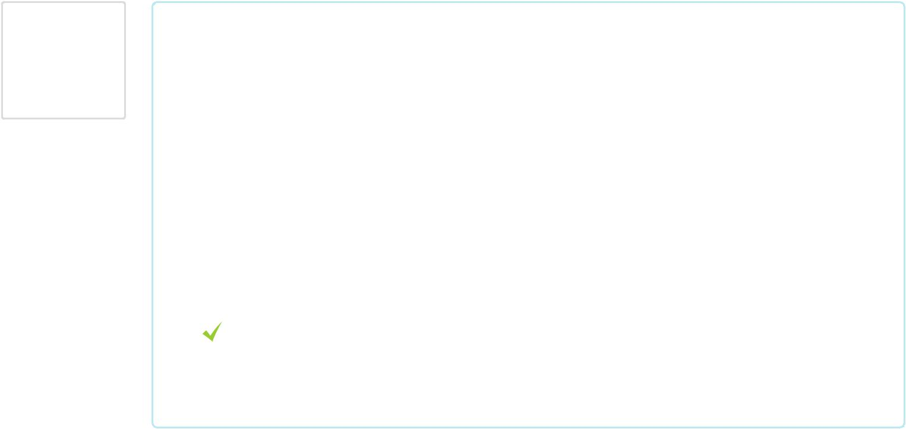

Câu hỏi **16**

Đúng

Đạt điểm 1,00

trên 1,00

Theo Quyết định số 67/2019/QĐ-SCB-TGĐ về việc ban hành tiêu chuẩn CLDV, CBNV công tác tại các Đơn vị Hội sở phải tuân thủ quy định về trang phục như thế nào ?

Chọn một:

Câu hỏi **17**



Đúng

Đạt điểm 1,00

trên 1,00

 **a. Không được ố vàng, sờn rách, nhàu nát, không được xắn tay áo, áo cộc tay phải mặc kèm áo khoác công sở màu đen**

 **b. Không mặc áo cộc tay kể cả có áo khoác, không được cho áo ra khỏi váy/quần, không sử dụng quần tây nam/nữ có độ dài không đủ che phủ mắt cá chân hoặc quá dài (chạm mặt đất)**

 **c. Không được ố vàng, sờn rách, nhàu nát, không được xắn tay áo, áo cộc tay phải mặc kèm áo khoác công sở, CBNV Nam bắt buộc phải đeo dây lưng.**

 **d. Không sử dụng quần tây nam/nữ có độ dài không đủ che phủ mắt cá chân hoặc quá dài (chạm mặt đất), CBNV Nam bắt buộc phải đeo dây lưng màu đen**



Theo Quyết định số 67/2019/QĐ-SCB-TGĐ về việc ban hành tiêu chuẩn CLDV, Bàn làm việc cá nhân của CBNV công tác tại Đơn vị Hội sở được quy định gồm những vật dụng nào?

Chọn một:

 **a. 01 bộ máy vi tính 01 laptop 01 ly nước và 01 bình nước 01 khay đựng văn phòng phẩm 01 lịch để bàn** 

 **b. 01 bộ máy vi tính 01 laptop 01 bình nước 01 khay đựng văn phòng phẩm 01 lịch để bàn**

 **c. 01 bộ máy vi tính 01 laptop 01 ly nước 01 khay đựng văn phòng phẩm 01 lịch để bàn**

 **d. 01 bộ máy vi tính 01 laptop 01 ly nước và 01 bình nước 01 lịch để bàn**

https://elearning.scb.com.vn/mod/quiz/review.php?attempt=458015&page=5 1/2



10/8/2019 **18** Câu hỏi

Đúng

Đạt điểm 1,00

trên 1,00

Ôn tập SCB trong tôi (tuần 4)



Theo Quyết định số 67/2019/QĐ-SCB-TGĐ về việc ban hành tiêu chuẩn CLDV, Bàn làm việc cá nhân của CBNV công tác tại Đơn vị Hội sở được quy định như thế nào?

Chọn một:

 **a. Tối đa 03 khay/kệ đựng tài liệu, hồ sơ (không được để đồ vật dư thừa trong khay/kệ hồ sơ), Văn phòng phẩm, hồ sơ phục vụ công việc, tối đa 03 vật trang trí/phong thủy/cây cảnh (tổng diện tích 03 vật dụng không quá 01 tờ giấy A4; bố trí tập trung tại 01 vị trí). Để thức ăn, nước uống gọn gàng, đảm bảo sạch sẽ. Được trang bị vách ngăn nếu cần thiết**

 **b. Tối đa 03 khay/kệ đựng tài liệu, hồ sơ (không được để đồ vật dư thừa trong khay/kệ hồ sơ), Văn phòng phẩm, hồ sơ phục vụ công việc, tối đa 03 vật trang trí/phong thủy/cây cảnh (tổng diện tích 03 vật dụng không quá 01 tờ giấy A4; bố trí tập trung tại 01 vị trí).** 

 **c. Tối đa 03 khay/kệ đựng tài liệu, hồ sơ (không được để đồ vật dư thừa trong khay/kệ hồ sơ), Văn phòng phẩm, hồ sơ phục vụ công việc, tối đa 03 vật trang trí/phong thủy/cây cảnh (tổng diện tích 03 vật dụng không quá 01 tờ giấy A4; bố trí tập trung tại 01 vị trí). Để thức ăn, nước uống gọn gàng, đảm bảo sạch sẽ.**

 **d. Tất cả đều sai**



**NGÂN HÀNG THƯƠNG MẠI CỔ PHẦN SÀI GÒN**

Hội sở: 927 Trần Hưng Đạo, Phường 1, Quận 5, Tp. HCM - Điện thoại: (08) 39 230 666 - Fax: (08) 39 225 888

Telex: 811558 SCB VT - SWIFT Code: SACLVNVX



TRANG CHỦ LIÊN HỆ EMAIL SCB SƠ ĐỒ WEBSITE

https://elearning.scb.com.vn/mod/quiz/review.php?attempt=458015&page=5 2/2

10/8/2019 Ôn tập SCB trong tôi (tuần 4)

[Trang chủ (https://elearning.scb.com.vn/)](https://elearning.scb.com.vn/)

* [SCB.007_2019_001 (https://elearning.scb.com.vn/course/view.php?id=2527)](https://elearning.scb.com.vn/course/view.php?id=2527) / Chủ đề 1
* [Ôn tập SCB trong tôi (tuần 4) (https://elearning.scb.com.vn/mod/quiz/view.php?id=5642)](https://elearning.scb.com.vn/mod/quiz/view.php?id=5642)



Câu hỏi **19**

Đúng

Đạt điểm 1,00

trên 1,00

Theo Quyết định số 67/2019/QĐ-SCB-TGĐ về việc ban hành tiêu chuẩn CLDV, Bảng lãi suất đặt trước cửa theo quy định phải niêm yết lãi suất tiền gửi những loại tiền nào sau đây?

Câu hỏi **20**



Đúng

Đạt điểm 1,00

trên 1,00



Câu hỏi **21**

Đúng

Đạt điểm 1,00

trên 1,00

Chọn một:

 **a. VND**

 **b. USD**

 **c. VND, USD** 

 **d. VND, USD, XAU**



Theo Quyết định số 67/2019/QĐ-SCB-TGĐ về việc ban hành tiêu chuẩn CLDV, Bồn hoa/chậu hoa/cây cảnh tại Đơn vị Hội sở được quy định như thế nào đầy đủ nhất?

Chọn một:

 **a. Không có côn trùng xung quanh chậu, bồn cây; Các cây cảnh, hoa không bị gãy, héo; Không vàng/úa.**

 **b. Không có hoa lá, tàn thuốc, rác, tăm rơi vãi xung quanh chậu. Cành lá, hoa không được để bụi phủ dày. Không bám mạng nhện.**

 **c. Không có hoa lá, tàn thuốc, rác, tăm rơi vãi xung quanh chậu. Cành lá, hoa không được để bụi phủ dày. Không bám mạng nhện. Không có côn trùng xung quanh chậu, bồn cây. Các cây cảnh, hoa không bị gãy, héo, vàng/úa.** 

 **d. Không có hoa lá, tàn thuốc, rác, tăm rơi vãi xung quanh chậu. Cành lá, hoa không được để bụi phủ dày. Không bám mạng nhện. Không có côn trùng xung quanh chậu, bồn cây. Một Đơn vị chỉ trang bị tối đa 3 chậu cây**



Theo Quyết định số 67/2019/QĐ-SCB-TGĐ về việc ban hành tiêu chuẩn CLDV, câu nào là đúng quy định về cửa kính ra vào tại Đơn vị kinh doanh?

Chọn một:

 **a. Phải dán thông báo thời gian giao dịch và poster quảng cáo theo quy định.**

 **b. Phải dán thông báo thời gian giao dịch; không được dán/gắn/treo câu chào mừng, khẩu hiệu, vật trang trí lỗi thời.** 

 **c. A và B đều đúng**

 **d. A và B đều sai**



**NGÂN HÀNG THƯƠNG MẠI CỔ PHẦN SÀI GÒN**

https://elearning.scb.com.vn/mod/quiz/review.php?attempt=458015&page=6 1/2

10/8/2019 Ôn tập SCB trong tôi (tuần 4)

[Trang chủ (https://elearning.scb.com.vn/)](https://elearning.scb.com.vn/)

* [SCB.007_2019_001 (https://elearning.scb.com.vn/course/view.php?id=2527)](https://elearning.scb.com.vn/course/view.php?id=2527) / Chủ đề 1
* [Ôn tập SCB trong tôi (tuần 4) (https://elearning.scb.com.vn/mod/quiz/view.php?id=5642)](https://elearning.scb.com.vn/mod/quiz/view.php?id=5642)



Câu hỏi **22**

Đúng

Đạt điểm 1,00

trên 1,00

Theo Quyết định số 67/2019/QĐ-SCB-TGĐ về việc ban hành tiêu chuẩn CLDV, CBNV cần lưu ý điều gì liên quan đến công tác bảo mật thông tin?

Chọn một:

Câu hỏi **23**



Đúng

Đạt điểm 1,00

trên 1,00



Câu hỏi **24**

Đúng

Đạt điểm 1,00

trên 1,00

 **a. Không tiết lộ thông tin Khách hàng dưới mọi hình thức và không sử dụng thông tin Khách hàng phục vụ cho mục đích cá nhân.** 

 **b. Thông tin khách hàng phải được lưu trữ, bảo quản theo quy định hiện hành của pháp luật và của SCB và chỉ được tiết lộ cho vợ hoặc chồng của Khách hàng**

 **c. a,b đều đúng**

 **d. a,b đều sai**



Theo Quyết định số 67/2019/QĐ-SCB-TGĐ về việc ban hành tiêu chuẩn CLDV, CBNV phải tuân thủ quy định về trang sức như thế nào ?

Chọn một:

 **a. Tối đa 02 chiếc nhẫn, kiểu dáng đơn giản, trang nhã, phù hợp với môi trường công sở, có thể đeo nhẫn trên bất kỳ ngón ưa thích**

 **b. Tối đa 02 chiếc nhẫn trên một bàn tay, kiểu dáng đơn giản, trang nhã, phù hợp với môi trường công sở, không đeo nhẫn ngón cái** 

 **c. Tối đa 01 chiếc nhẫn trên một bàn tay**

 **d. Tất cả đều sai**



Theo Quyết định số 67/2019/QĐ-SCB-TGĐ về việc ban hành tiêu chuẩn CLDV, CBNV công tác tại các Đơn vị Hội sở phải tuân thủ quy định về trang sức như thế nào?

Chọn một:

 **a. Chỉ được đeo tối đa 02 bông tai nhỏ gọn ở mỗi bên tai, Phải đeo bông tai cả 02 tai, Không đeo bông tai ở vành tai**

 **b. Chỉ được đeo tối đa 01 bông tai nhỏ gọn ở mỗi bên tai và không có hột.**

**Phải đeo bông tai cả 02 tai, Không đeo bông tai ở vành tai**

 **c. Phải đeo bông tai cả 02 tai, bông tai có hột có đường kính tối đa 3mm,**

**Không đeo bông tai ở vành tai**

 **d. Chỉ được đeo 01 bông tai nhỏ gọn, Phải đeo bông tai cả 02 tai, Không đeo bông tai ở vành tai.** 



**NGÂN HÀNG THƯƠNG MẠI CỔ PHẦN SÀI GÒN**

https://elearning.scb.com.vn/mod/quiz/review.php?attempt=458015&page=7 1/2

10/8/2019 Ôn tập SCB trong tôi (tuần 4)

[Trang chủ (https://elearning.scb.com.vn/)](https://elearning.scb.com.vn/)

* [SCB.007_2019_001 (https://elearning.scb.com.vn/course/view.php?id=2527)](https://elearning.scb.com.vn/course/view.php?id=2527) / Chủ đề 1
* [Ôn tập SCB trong tôi (tuần 4) (https://elearning.scb.com.vn/mod/quiz/view.php?id=5642)](https://elearning.scb.com.vn/mod/quiz/view.php?id=5642)



Câu hỏi **25**

Đúng

Đạt điểm 1,00

trên 1,00

Theo Quyết định số 67/2019/QĐ-SCB-TGĐ về việc ban hành tiêu chuẩn CLDV, CBNV nam công tác tại các Đơn vị Hội sở phải tuân thủ quy định về đầu tóc cụ thể như thế nào?

Câu hỏi **26**



Đúng

Đạt điểm 1,00

trên 1,00



Câu hỏi **27**

Đúng

Đạt điểm 1,00

trên 1,00

Chọn một:

 **a. Tóc được cắt chải gọn gàng, hớt cao, không dài quá vành tai, không dài phủ ót, không để đầu trọc, không tạo undercut, dài trên 03 cm, chỉ được nhuộm màu tối.** 

 **b. Tóc được cắt chải gọn gàng, hớt cao, không dài quá vành tai, không dài phủ ót, không để đầu trọc, không tạo undercut, dài trên 05 cm, chỉ được nhuộm màu tối.**

 **c. Tóc được cắt chải gọn gàng, hớt cao, không dài quá vành tai, không dài phủ ót, không để đầu trọc, dài trên 03 cm, chỉ được nhuộm màu nâu hạt dẻ**

 **d. Tất cả đều sai**



Theo Quyết định số 67/2019/QĐ-SCB-TGĐ về việc ban hành tiêu chuẩn CLDV, CBNV nam công tác tại các Đơn vị Hội sở phải tuân thủ quy định về giày như thế nào?

Chọn một:

 **a. Giày tây không cách điệu, không sử dụng các kiểu giày như giày mọi, kiểu giày giả giày tây, giày tối màu (màu đen/nâu đen/xanh đen đậm,…)** 

 **b. Giày tây, giày mọi, giày tối màu (màu đen/nâu đen/xanh đen đậm,…)**

 **c. Giày tây có màu đen**

 **d. Giày tây màu đen, trơn, không có họa tiết, hoa văn,**



Theo Quyết định số 67/2019/QĐ-SCB-TGĐ về việc ban hành tiêu chuẩn CLDV, CBNV nữ công tác tại các Đơn vị Hội sở phải tuân thủ quy định về đầu tóc cụ thể như thế nào?

Chọn một:

 **a. Tóc gọn gàng, chỉ được nhuộm tóc màu tối (đen, nâu hạt dẻ,…); không móc light.**

 **b. Tóc gọn gàng, tóc mái không để che phủ chân mày, chỉ được nhuộm tóc màu tối (đen, nâu hạt dẻ,…); không móc light, dây buộc tóc/phụ kiện tóc hài hòa, trang nhã, phù hợp môi trường công sở.** 

 **c. Tóc gọn gàng, không được để tóc mái, chỉ được nhuộm tóc màu tối (đen, nâu hạt dẻ,…).**

 **d. Tóc mái không để che phủ chân mày, chỉ được nhuộm tóc màu nâu hạt dẻ, dây buộc tóc/phụ kiện tóc hài hòa, trang nhã, phù hợp môi trường công sở.**

https://elearning.scb.com.vn/mod/quiz/review.php?attempt=458015&page=8 1/2

10/8/2019 Ôn tập SCB trong tôi (tuần 4)

[Trang chủ (https://elearning.scb.com.vn/)](https://elearning.scb.com.vn/)

* [SCB.007_2019_001 (https://elearning.scb.com.vn/course/view.php?id=2527)](https://elearning.scb.com.vn/course/view.php?id=2527) / Chủ đề 1
* [Ôn tập SCB trong tôi (tuần 4) (https://elearning.scb.com.vn/mod/quiz/view.php?id=5642)](https://elearning.scb.com.vn/mod/quiz/view.php?id=5642)



Câu hỏi **28**

Đúng

Đạt điểm 1,00

trên 1,00

Theo Quyết định số 67/2019/QĐ-SCB-TGĐ về việc ban hành tiêu chuẩn CLDV, CBNV nữ công tác tại các Đơn vị Hội sở phải tuân thủ quy định về giày như thế nào?

Chọn một:

Câu hỏi **29**



Đúng

Đạt điểm 1,00

trên 1,00

 **a. Kiểu giày phải là Giày có gót, bít mũi, bít chân, cao từ 05-07cm (Đối với CBNV mang thai có thể đi giày thấp hoặc giày bệt). Màu sắc trang nhã, phù hợp với trang phục trong môi trường công sở.**

 **b. Kiểu giày phải là Giày có gót, bít mũi, bít chân, cao từ 05-07cm (Đối với CBNV mang thai có thể đi giày thấp hoặc giày bệt).**

 **c. Kiểu giày phải là Giày có gót (Đối với CBNV mang thai có thể đi giày thấp hoặc giày bệt), bít mũi, bít chân. Màu sắc trang nhã, phù hợp với trang phục trong môi trường công sở.** 

 **d. Kiểu giày phải là Giày có gót (Đối với CBNV mang thai có thể đi giày thấp, giày bệt, xăng-đan).**



Theo Quyết định số 67/2019/QĐ-SCB-TGĐ về việc ban hành tiêu chuẩn CLDV, CBNV nữ công tác tại các Đơn vị Hội sở phải tuân thủ quy định về móng tay như thế nào?

Chọn một:

Câu hỏi **30**



Đúng

Đạt điểm 1,00

trên 1,00

 **a. Móng tay sạch sẽ, không để quá dài trên 03 cm, không sử dụng màu sơn đậm, sặc sỡ, phản cảm, màu sơn phải trang nhã, phù hợp với môi trường công sở**

 **b. Móng tay sạch sẽ, không sơn màu dạ quang, màu sắc đồng nhất cho cả hai bàn tay và các móng tay, sơn vẽ kiểu dáng trang nhã**

 **c. Móng tay sạch sẽ, không để quá dài, không sử dụng màu sơn đậm, sặc sỡ, màu sắc đồng nhất cho cả hai bàn tay và các móng tay, sơn vẽ kiểu dáng trang nhã, phù hợp môi trường công sở, sơn không bong, tróc.** 

 **d. Tất cả đều sai**



Theo Quyết định số 67/2019/QĐ-SCB-TGĐ về việc ban hành Tiêu chuẩn CLDV, CBNV nữ công tác tại các Đơn vị Hội sở phải tuân thủ quy định về tất/vớ da như thế nào?

Chọn một:

 **a. Độ dài của tất/vớ da phải qua mép váy, màu sắc phù hợp môi trường công sở, không sử dụng các loại tất/vớ có hoa văn/sọc/lưới/sờn rách** 

 **b. Độ dài của tất/vớ da vừa phải, màu sắc phù hợp môi trường công sở, không sử dụng các loại tất/vớ có hoa văn/sọc/lưới/sờn rách**

 **c. Độ dài của tất/vớ phải qua mép váy, không sử dụng tất/vớ có màu đen**  **d. Tất cả đều đúng**

https://elearning.scb.com.vn/mod/quiz/review.php?attempt=458015&page=9 1/2

10/8/2019 Ôn tập SCB trong tôi (tuần 4)

[Trang chủ (https://elearning.scb.com.vn/)](https://elearning.scb.com.vn/)

* [SCB.007_2019_001 (https://elearning.scb.com.vn/course/view.php?id=2527)](https://elearning.scb.com.vn/course/view.php?id=2527) / Chủ đề 1
* [Ôn tập SCB trong tôi (tuần 4) (https://elearning.scb.com.vn/mod/quiz/view.php?id=5642)](https://elearning.scb.com.vn/mod/quiz/view.php?id=5642)



Câu hỏi **31**

Đúng

Đạt điểm 1,00

trên 1,00



Câu hỏi **32**

Đúng

Đạt điểm 1,00

trên 1,00



Câu hỏi **33**

Đúng

Đạt điểm 1,00

trên 1,00

Theo Quyết định số 67/2019/QĐ-SCB-TGĐ về việc ban hành tiêu chuẩn CLDV, CBNV phải nhấc điện thoại trong vòng bao nhiều hồi chuông?

Chọn một:

 **a. 1 hồi chuông**

 **b. 2 hồi chuông**

 **c. 3 hồi chuông** 

 **d. 4 hồi chuông**



Theo Quyết định số 67/2019/QĐ-SCB-TGĐ về việc ban hành tiêu chuẩn CLDV, chọn đáp án đúng quy định về Trần nhà/Tường nhà/Sàn nhà tại Đơn vị kinh doanh

Chọn một:

 **a. Tình trạng sử dụng tốt (Không bị nứt/vỡ, thấm nước, bong tróc;…)**

 **b. Đơn vị cân nhắc treo số lượng bằng khen trên tường sao cho hợp lý (Không giới hạn số lượng bằng khen)**

 **c. Sạch sẽ và đảm bảo tính thẩm mỹ (Không phủ bụi bẩn, mạng nhện, ố vàng, bong tróc; …).**

 **d. A&C đúng** 



Theo Quyết định số 67/2019/QĐ-SCB-TGĐ về việc ban hành tiêu chuẩn CLDV, cửa kính/vách kính tại Đơn vị Hội sở được quy định như thế nào?

Chọn một:

 **a. Không vẽ/dán hình ảnh, chương trình sản phẩm, poster quảng cáo, vật trang trí,… tự phát (Trừ dịp Lễ, Tết) và lỗi thời trên vách kính** 

 **b. Dán/trưng bày hình ảnh, chương trình sản phẩm, poster quảng cáo, vật trang trí,…các chương trình thi đua nội bộ của Đơn vị.**

 **c. Vẽ/dán hình ảnh trang trí theo sở thích cá nhân phù hợp môi trường công sở.**

 **d. Dán hình ảnh, chương trình sản phẩm, poster quảng cáo, vật trang trí,… lên vách kính, tường.**



**NGÂN HÀNG THƯƠNG MẠI CỔ PHẦN SÀI GÒN**

Hội sở: 927 Trần Hưng Đạo, Phường 1, Quận 5, Tp. HCM - Điện thoại: (08) 39 230 666 - Fax: (08) 39 225 888

Telex: 811558 SCB VT - SWIFT Code: SACLVNVX

https://elearning.scb.com.vn/mod/quiz/review.php?attempt=458015&page=10 1/2

10/8/2019 Ôn tập SCB trong tôi (tuần 4)

[Trang chủ (https://elearning.scb.com.vn/)](https://elearning.scb.com.vn/)

* [SCB.007_2019_001 (https://elearning.scb.com.vn/course/view.php?id=2527)](https://elearning.scb.com.vn/course/view.php?id=2527) / Chủ đề 1
* [Ôn tập SCB trong tôi (tuần 4) (https://elearning.scb.com.vn/mod/quiz/view.php?id=5642)](https://elearning.scb.com.vn/mod/quiz/view.php?id=5642)



Câu hỏi **34**

Đúng

Đạt điểm 1,00

trên 1,00



Câu hỏi **35**

Đúng

Đạt điểm 1,00

trên 1,00

Theo Quyết định số 67/2019/QĐ-SCB-TGĐ về việc ban hành tiêu chuẩn CLDV, đáp án đúng quy định về Bảng mẫu tiền đủ tiêu chuẩn lưu thông là gì?

Chọn một:

 **a. Theo đúng kiểu dáng, nội dung của SCB**

 **b. Đặt ở vị trí phù hợp, thuận tiện cho Khách hàng quan sát, Sạch sẽ và đảm bảo tính thẩm mỹ** 

 **c. Tình trạng sử dụng tốt (gọng khung kính); Sạch sẽ và đảm bảo tính thẩm mỹ (Không bị ố vàng, phai màu,…)**

 **d. A&C đúng**



Theo Quyết định số 67/2019/QĐ-SCB-TGĐ về việc ban hành tiêu chuẩn CLDV, Điện thoại bàn của CBNV công tác tại Đơn vị Hội sở được quy định như thế nào?

Chọn một:

Câu hỏi **36**



Đúng

Đạt điểm 1,00

trên 1,00

 **a. Được đặt ở vị trí phù hợp, thuận tiện sử dụng; Chuông điện thoại có âm lượng vừa phải; Dây điện thoại phải được cột/thắt gọn gàng, không bị rối, xoắn.** 

 **b. Được đặt ở vị trí phù hợp, thuận tiện sử dụng; Chuông điện thoại có âm lượng lớn đảm bảo CBNV phải nghe thấy được; Dây điện thoại phải được cột/thắt gọn gàng, không bị rối, xoắn.**

 **c. Được đặt ở hướng tay phải của CBNV; Chuông điện thoại có âm lượng vừa phải; Dây điện thoại phải được cột/thắt gọn gàng.**

 **d. Được đặt ở hướng tay trái của CBNV, thuận tiện sử dụng; Dây điện thoại phải được cột/thắt gọn gàng, không bị rối, xoắn.**



Theo Quyết định số 67/2019/QĐ-SCB-TGĐ về việc ban hành tiêu chuẩn CLDV, điều nào sau đây KHÔNG NÊN thực hiện khi giao tiếp Khách hàng qua điện thoại?

Chọn một:

 **a. Không ăn uống khi giao tiếp với Khách hàng qua điện thoại**  **b. Chuyển cuộc gọi qua nhiều người** 

 **c. Luôn để Khách hàng gác máy trước**

 **d. Tất cả đều đúng**



**NGÂN HÀNG THƯƠNG MẠI CỔ PHẦN SÀI GÒN**

https://elearning.scb.com.vn/mod/quiz/review.php?attempt=458015&page=11 1/2

10/8/2019 Ôn tập SCB trong tôi (tuần 4)

[Trang chủ (https://elearning.scb.com.vn/)](https://elearning.scb.com.vn/)

* [SCB.007_2019_001 (https://elearning.scb.com.vn/course/view.php?id=2527)](https://elearning.scb.com.vn/course/view.php?id=2527) / Chủ đề 1
* [Ôn tập SCB trong tôi (tuần 4) (https://elearning.scb.com.vn/mod/quiz/view.php?id=5642)](https://elearning.scb.com.vn/mod/quiz/view.php?id=5642)



Câu hỏi **37**

Đúng

Đạt điểm 1,00

trên 1,00



Câu hỏi **38**

Đúng

Đạt điểm 1,00

trên 1,00



Câu hỏi **39**

Đúng

Đạt điểm 1,00

trên 1,00

Theo Quyết định số 67/2019/QĐ-SCB-TGĐ về việc ban hành tiêu chuẩn CLDV, Ghế ngồi làm việc của CBNV công tác tại Đơn vị Hội sở được quy định như thế nào?

Chọn một:

 **a. Chỉ được sử dụng lưới tựa lưng và thú nhồi bông có kích cỡ nhỏ**

 **b. Chỉ được sử dụng lưới tựa lưng (Không sử dụng gối, thú nhồi bông;…); Lưng ghế chỉ được treo/mắc áo khoác, áo vest; Sạch sẽ** 

 **c. Lưng ghế chỉ được treo/mắc áo vest của SCB; Sạch sẽ; Không sử dụng lưới tựa lưng, gối, thú nhồi bông;…**

 **d. Không được sử dụng lưới tựa lưng, gối, thú nhồi bông;…), Lưng ghế ckhông được treo áo khoác/áo vest, Sạch sẽ (Không bụi bẩn/vết bám/vết mực;…).**



Theo Quyết định số 67/2019/QĐ-SCB-TGĐ về việc ban hành tiêu chuẩn CLDV, khi kết thúc cuộc gọi với Khách hàng, NVGD cần phải thực hiện như thế nào?

Chọn một:

 **a. Đặt ống nghe một cách nhẹ nhàng, tránh tiếng động lớn và chỉ được kết thúc cuộc gọi sau khi Khách hàng đã gác máy 05 giây.**

 **b. Trước khi gác máy phải xin phép Khách hàng - Đặt ống nghe xuống một**

**cách nhẹ nhàng hoặc bấm nút kết thúc cuộc gọi trước khi đặt ống nghe xuống - Không ngắt lời của Khách hàng - Không chuyển cuộc gọi qua nhiều người**

 **c. Luôn để Khách hàng gác máy trước - Đặt ống nghe xuống một cách nhẹ nhàng hoặc bấm nút kết thúc cuộc gọi trước khi đặt ống nghe xuống - Không ngắt lời của Khách hàng -** 

 **d. Tất cả đều đúng**



Theo Quyết định số 67/2019/QĐ-SCB-TGĐ về việc ban hành tiêu chuẩn CLDV, khi NVGD đang tiếp Khách hàng qua điện thoại nhưng cần tìm kiếm thông tin tài liệu sẽ xin phép Khách hàng như thế nào?

Chọn một:

 **a. "Anh/Chị vui lòng giữ máy trong giây lát để em kiểm tra thông tin ạ!"**  **b. "Anh/Chị chờ chút ạ!"**

 **c. "Để em kiểm tra lại chút!"**

 **d. "Anh/Chị giữ máy nhé!"**



https://elearning.scb.com.vn/mod/quiz/review.php?attempt=458015&page=12 1/2

10/8/2019 Ôn tập SCB trong tôi (tuần 4)

[Trang chủ (https://elearning.scb.com.vn/)](https://elearning.scb.com.vn/)

* [SCB.007_2019_001 (https://elearning.scb.com.vn/course/view.php?id=2527)](https://elearning.scb.com.vn/course/view.php?id=2527) / Chủ đề 1
* [Ôn tập SCB trong tôi (tuần 4) (https://elearning.scb.com.vn/mod/quiz/view.php?id=5642)](https://elearning.scb.com.vn/mod/quiz/view.php?id=5642)



Câu hỏi **40**

Đúng

Đạt điểm 1,00

trên 1,00

Theo Quyết định số 67/2019/QĐ-SCB-TGĐ về việc ban hành tiêu chuẩn CLDV, khi thực hiện cuộc gọi cho Khách hàng, NVGD phải lựa chọn thời gian gọi thích hợp như thế nào?

Câu hỏi **41**



Đúng

Đạt điểm 1,00

trên 1,00



Câu hỏi **42**

Đúng

Đạt điểm 1,00

trên 1,00

Chọn một:

 **a. Tránh gọi cho Khách hàng trước 8h00 và sau 17h00 / giờ nghỉ trưa (từ 12h00 – 13h00)** 

 **b. Tránh gọi cho Khách hàng trước 8h00 và giờ nghỉ trưa (từ 11h30 – 13h00)**

 **c. Tránh gọi cho Khách hàng trước 8h00 và sau 16h30/ giờ nghỉ trưa (từ 11h30 - 13h00)**

 **d. Tất cả đều sai.**



Theo Quyết định số 67/2019/QĐ-SCB-TGĐ về việc ban hành tiêu chuẩn CLDV, Máy cấp số thứ tự phải đảm bảo các yếu tố nào?

Chọn một:

 **a. Hiển thị số chính xác; nút bấm không bị hư hỏng, bong tróc, bị lỗi**  **b. Đặt ở vị trí trước quầy giao dịch, thuận tiện cho Khách hàng sử dụng**

 **c. Không đặt các vật dụng khác lên máy; không phủ bụi, bám bẩn. Phải có logo SCB**

 **d. Tất cả đều đúng**



Theo Quyết định số 67/2019/QĐ-SCB-TGĐ về việc ban hành tiêu chuẩn CLDV, Máy vi tính/Laptop của CBNV công tác tại Đơn vị Hội sở được quy định như thế nào?

Chọn một:

 **a. Dán giấy ghi chú, vật trang trí, thông báo tập trung một khu vực trên mặt trước/ mặt sau máy vi tính/laptop; Sạch sẽ và đảm bảo thẩm mỹ (không bụi bẩn/vết bám, dây điện được cột/thắt gọn gàng, không để đồ vật trên thùng CPU,…).**

 **b. Dán giấy ghi chú, vật trang trí, thông báo tập trung một khu vực trên máy tính…mặt trước, mặt sau máy vi tính/laptop.**

 **c. Không dán giấy ghi chú, vật trang trí, thông báo… mặt trước/mặt sau máy**

1. **tính/laptop; Sạch sẽ và đảm bảo thẩm mỹ (không bụi bẩn/vết bám, dây điện được cột/thắt gọn gàng, không để đồ vật trên thùng CPU,…). **

 **d. Tất cả đều sai**



https://elearning.scb.com.vn/mod/quiz/review.php?attempt=458015&page=13 1/2

10/8/2019 Ôn tập SCB trong tôi (tuần 4)

[Trang chủ (https://elearning.scb.com.vn/)](https://elearning.scb.com.vn/)

* [SCB.007_2019_001 (https://elearning.scb.com.vn/course/view.php?id=2527)](https://elearning.scb.com.vn/course/view.php?id=2527) / Chủ đề 1
* [Ôn tập SCB trong tôi (tuần 4) (https://elearning.scb.com.vn/mod/quiz/view.php?id=5642)](https://elearning.scb.com.vn/mod/quiz/view.php?id=5642)



Câu hỏi **43**

Đúng

Đạt điểm 1,00

trên 1,00



Câu hỏi **44**

Đúng

Đạt điểm 1,00

trên 1,00



Câu hỏi **45**

Đúng

Đạt điểm 1,00

trên 1,00

Theo Quyết định số 67/2019/QĐ-SCB-TGĐ về việc ban hành tiêu chuẩn CLDV, như thế nào thì được gọi là báo/tạp chí lỗi thời tại Đơn vị kinh doanh?

Chọn một:

 **a. Báo lỗi thời là báo có thời gian phát hành so với ngày đánh giá quá 03 tuần đối với báo ngày, quá 04 tuần đối với tạp chí.**

 **b. Báo lỗi thời là báo có thời gian phát hành so với ngày đánh giá quá 01 tuần đối với báo ngày, quá 03 tuần đối với tạp chí.** 

 **c. Báo lỗi thời là báo có thời gian phát hành so với ngày đánh giá quá 02 tuần đối với báo ngày, quá 03 tuần đối với tạp chí.**

 **d. Báo lỗi thời là báo có thời gian phát hành so với ngày đánh giá quá 01 tuần đối với báo ngày, quá 04 tuần đối với tạp chí.**

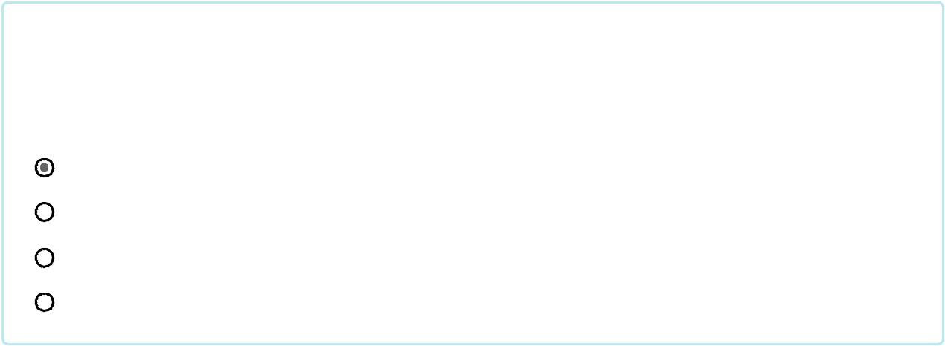

Theo Quyết định số 67/2019/QĐ-SCB-TGĐ về việc ban hành tiêu chuẩn CLDV, NVGD được quy định gọi tên Khách hàng tối thiểu bao nhiêu lần trong quá trình giao dịch?

Chọn một:

**a. 1 lần** 

**b. 2 lần**

**c. 3 lần**

**d. Cả 3 đều sai**



Theo Quyết định số 67/2019/QĐ-SCB-TGĐ về việc ban hành tiêu chuẩn CLDV, NVGD phải lưu ý thực hiện đúng các quy định khi giao tiếp với Khách hàng qua điện thoại như thế nào?

Chọn một:

 **a. Giữ ống nghe thẳng trực tiếp với miệng trong khoảng cách từ 7 – 10 cm, lắng nghe với thái độ niềm nở, âm lượng vừa đủ và để Khách hàng gác máy trước**

 **b. Giữ ống nghe thẳng trực tiếp với miệng trong khoảng cách từ 5 – 7 cm, lắng nghe với thái độ niềm nở, âm lượng vừa đủ và để Khách hàng gác máy trước** 

 **c. Giữ ống nghe thẳng trực tiếp với miệng trong khoảng cách từ 7 – 10 cm, lắng nghe với thái độ niềm nở, có thể chuyển cuộc gọi qua nhiều người**

 **d. Giữ ống nghe thẳng trực tiếp với miệng trong khoảng cách từ 5 – 7 cm, âm lượng vừa đủ và chủ động gác máy**



https://elearning.scb.com.vn/mod/quiz/review.php?attempt=458015&page=14 1/2

10/8/2019 Ôn tập SCB trong tôi (tuần 4)

[Trang chủ (https://elearning.scb.com.vn/)](https://elearning.scb.com.vn/)

* [SCB.007_2019_001 (https://elearning.scb.com.vn/course/view.php?id=2527)](https://elearning.scb.com.vn/course/view.php?id=2527) / Chủ đề 1
* [Ôn tập SCB trong tôi (tuần 4) (https://elearning.scb.com.vn/mod/quiz/view.php?id=5642)](https://elearning.scb.com.vn/mod/quiz/view.php?id=5642)



Câu hỏi **46**

Đúng

Đạt điểm 1,00

trên 1,00



Câu hỏi **47**

Đúng

Đạt điểm 1,00

trên 1,00



Câu hỏi **48**

Đúng

Đạt điểm 1,00

trên 1,00

Theo Quyết định số 67/2019/QĐ-SCB-TGĐ về việc ban hành tiêu chuẩn CLDV, quy định về ATM nào sau đây là chưa chính xác?

Chọn một:

 **a. Tình trạng sử dụng tốt (Bàn phím không mờ chữ; vỏ máy không bị nứt/vỡ; …)**

 **b. Nếu gặp sự cố, ngừng giao dịch (Hỏng hóc; sửa chữa;…) phải có bảng thông báo (bằng hình thức bất kỳ nhưng phải thẩm mỹ) cho Khách hàng** 

 **c. Trang bị thùng rác (không sử dụng thùng carton hoặc thùng rác tự thiết kế)**

 **d. A&C đúng**

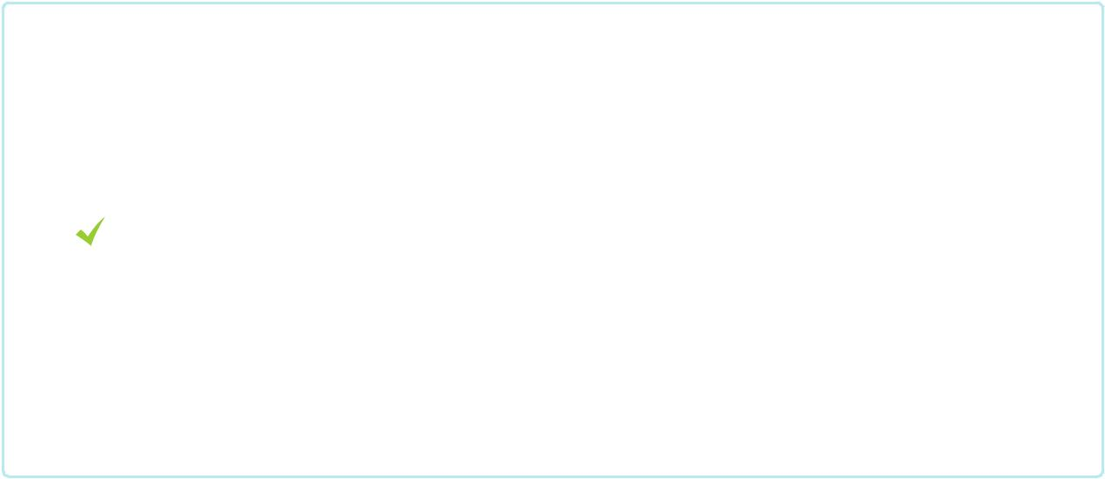

Theo Quyết định số 67/2019/QĐ-SCB-TGĐ về việc ban hành tiêu chuẩn CLDV, quy định về khu vực phía trước Đơn vị kinh doanh như thế nào là không đúng?

Chọn một:

 **a. Được trưng bày bảng lãi suất, Có cây treo nón bảo hiểm, vật dụng của KH**

 **b. Không hư hỏng (Không bị bong tróc gạch, xi măng;…)**

 **c. Sạch sẽ (Không đọng nước; không có rác, mẩu thuốc lá; không có các vật dụng dư thừa;…)**

 **d. B&C đúng**



Theo Quyết định số 67/2019/QĐ-SCB-TGĐ về việc ban hành tiêu chuẩn CLDV, trải nghiệm của Khách hàng khi đến giao dịch tại SCB gồm các bước nào?

Chọn một:

 **a. Chào đón bên ngoài Đơn vị – Tư vấn, thực hiện giao dịch – Kết thúc giao dịch**

 **b. Chào đón bên trong Đơn vị – Thực hiện giao dịch – Kết thúc giao dịch**  **c. Chào đón – Tư vấn, thực hiện giao dịch – Kết thúc giao dịch** 

 **d. Chào đón bên trong Đơn vị – Tư vấn, thực hiện giao dịch – Kết thúc giao dịch**



**NGÂN HÀNG THƯƠNG MẠI CỔ PHẦN SÀI GÒN**

Hội sở: 927 Trần Hưng Đạo, Phường 1, Quận 5, Tp. HCM - Điện thoại: (08) 39 230 666 - Fax: (08) 39 225 888

Telex: 811558 SCB VT - SWIFT Code: SACLVNVX

https://elearning.scb.com.vn/mod/quiz/review.php?attempt=458015&page=15 1/2

10/8/2019 Ôn tập SCB trong tôi (tuần 4)

[Trang chủ (https://elearning.scb.com.vn/)](https://elearning.scb.com.vn/)

* [SCB.007_2019_001 (https://elearning.scb.com.vn/course/view.php?id=2527)](https://elearning.scb.com.vn/course/view.php?id=2527) / Chủ đề 1
* [Ôn tập SCB trong tôi (tuần 4) (https://elearning.scb.com.vn/mod/quiz/view.php?id=5642)](https://elearning.scb.com.vn/mod/quiz/view.php?id=5642)



Câu hỏi **49**

Đúng

Đạt điểm 1,00

trên 1,00



Câu hỏi **50**

Đúng

Đạt điểm 1,00

trên 1,00

Theo Quyết định số 67/2019/QĐ-SCB-TGĐ về việc ban hành tiêu chuẩn CLDV, trong khu vực giữ xe khách hàng tại Đơn vị kinh doanh yêu cầu như thế nào?

Chọn một:

 **a. Sắp xếp xe ngay ngắn**

 **b. Sạch sẽ, gọn gàng (không giấy rác, chỗ để dù, áo mưa, nón bảo hiểm gọn gàng, sạch sẽ)**

 **c. Phải có người giữ xe và vé/thẻ cho KH**

 **d. Tất cả đều đúng**



Tủ hồ sơ thường được đặt trong khu vực chung để phục vụ nhu cầu lưu trữ hồ sơ của các Đơn vị. Vậy Anh/Chị có biết theo quy định Tiêu chuẩn CLDV, tủ hồ sơ được quy định như thế nào là đầy đủ nhất?

Chọn một:

 **a. Hồ sơ trong tủ phải được sắp xếp gọn gàng, để trong bìa hồ sơ đặt trong tủ hoặc trên nóc tủ hồ sơ.**

 **b. Tủ hồ sơ có thể được tận dụng tùy vào mục đích sử dụng của Đơn vị.**

 **c. Hồ sơ trong tủ phải được sắp xếp gọn gàng, để trong bìa hồ sơ, có dán nhãn để phân loại, Không được để đồ vật, hồ sơ, chứng từ,…trên nóc tủ hồ sơ.** 

 **d. Hồ sơ trong tủ phải được sắp xếp gọn gàng, để trong bìa hồ sơ bằng nilong, có dán nhãn để phân loại.**



**NGÂN HÀNG THƯƠNG MẠI CỔ PHẦN SÀI GÒN**

Hội sở: 927 Trần Hưng Đạo, Phường 1, Quận 5, Tp. HCM - Điện thoại: (08) 39 230 666 - Fax: (08) 39 225 888

Telex: 811558 SCB VT - SWIFT Code: SACLVNVX



TRANG CHỦ LIÊN HỆ EMAIL SCB SƠ ĐỒ WEBSITE

https://elearning.scb.com.vn/mod/quiz/review.php?attempt=458015&page=16 1/1